әл-Фараби атындағы Қазақ Ұлттық Университеті

|  |  |
| --- | --- |
| ӘОЖ 620.3:547(043) | Қолжазба ретінде |

**АЙТУҒАН АЙЗАТ НАҒМЕТОЛЛАҚЫЗЫ**

**Көмірсутектерді гидрлеу процессіне арналған наноқұрылымды катализаторлар**

6D074000-Наноматериалдар және нанотехнология

Философия Докторы (PhD) ғылыми дәрежесін алу үшін диссертация

Ғылыми жетекшілер:

PhD, Абай атындағы ҚазҰПУ,

химия кафедрасынының

қауымдастырылған профессоры

Алматы, Қазақстан

Тілеуберді Ербол

Х.ғ.д., Стамбул техникалық

университетінің профессоры,

Стамбул, Түркия

Onuralp Yucel.

Қазақстан Республикасы

Алматы, 2024 жыл

**МАЗМҰНЫ**

|  |  |  |
| --- | --- | --- |
|  | **НОРМАТИВТІ СІЛТЕМЕЛЕР** | **3** |
|  | **БЕЛГІЛЕР МЕН ҚЫСҚАРТУЛАР** | **4** |
|  | **КІРІСПЕ** | **5** |
| **1** | **ӘДЕБИ ШОЛУ** | **10** |
| 1.1 | Қанықпаған көмірсутектерді каталитикалық гидрлеу процессі | 10 |
| 1.2 | Көмірсутектерді гидрлеу үрдісінің дәстүрлі катализаторлары | 13 |
| 1.3 | Көмірсутектерді каталитикалық гидрлеу үрдісінің наноқұрылымды катализаторлары | 17 |
| 1.4 | Наноқұрылымдық катализатордың өлшемдік эффектісі | 20 |
| 1.5 | Наноқұрылымды катализаторлардың промоторлары мен тасымалдаушылары | 22 |
| 1.6 | Катализаторларды дайындау тәсілдері. | 28 |
| 1.7 | Наноқұрылымды катализаторларды химиялық белсендіру және термиялық өңдеу | 31 |
| 1.8 | Катализатордың кокстелуі мен регенерациясы | 36 |
| 1.9 | Наноқұрылымды катализаторлар қатысындағы ацетиленді селективті гидрлеу механизмі | 38 |
| 1.10 | Ацетиленді селективті гидрлеуге арналған қондырғылар | 41 |
| **2** | **ЭКСПЕРИМЕНТАЛДЫ БӨЛІМ** | **46** |
| 2.1 | Наноқұрылымды катализаторларды дайындау | 46 |
| 2.2 | Наноқұрылымды катализаторды зерттеудің физико-химиялық әдістері | 49 |
| 2.3 | Ацетиленді таңдамалы гидрлеу катализаторының белсенділігі мен таңдамалылығын зерттеу. Реакция өнімін талдау | 54 |
| 2.4 | Өлшеу қателігін бақылау | 56 |
| **3** | **НӘТИЖЕЛЕР МЕН ТАЛҚЫЛАУЛАР** | **57** |
| 3.1 | Наноқұрылымды катализаторлар үшін тасымалдаушыларды таңдау және металдардың белсенді концентрациясын тұндыру | 57 |
| 3.2 | Наноқұрылымды катализатордың тасымалдағышын химиялық активтендірудің шарттары мен қышқыл түрлерін таңдау | 68 |
| 3.3 | Тасымалдағышқа отырғызылған Ni, Co, Cu катализаторларының белсенділігін зерттеу | 72 |
| 3.4 | Карбонизацияланған наноқұрылымды катализаторлардың каталитикалық белсенділігі мен физико-химиялық қасиеттерін зерттеу | 82 |
| 3.5 | Сазға отырғызылған Со наноқұрылымды катализаторларын термиялық өңдеу | 100 |
|  | **ҚОРЫТЫНДЫ** | **104** |
|  | **ПАЙДАЛАНЫЛҒАН ӘДЕБИТТЕР ТІЗІМІ** | **106** |

НОРМАТИВТІ СІЛТЕМЕЛЕР

|  |  |
| --- | --- |
| МЕМСТ 28177-89 | Бентонит сазы. Жалпы техникалық шарттар |
| МЕМСТ 25070-2013 | Этилен, техникалық шарттары |
|  |  |

БЕЛГІЛЕР МЕН ҚЫСҚАРТУЛАР

СЭМ - сканерлеуші ​​электронды микроскоп

ТЭМ - жарықтандырғыш электронды микроскоп

РФА - рентгендік фазалық талдау

ИҚ – инфрақызыл

нм – нанометр

ЭЭФ - этан-этилен фракциясы

ppm - миллионнан бір бөлігі

МЕМСТ - мемлекеттік стандарт

ААҚ – ашық акционерлік қоғам

КІРІСПЕ

**Жұмыстың жалпы сипаттамасы**: Диссертация отандық шикізат негізінде ацетиленді этиленге дейін селективті гидлеу реакциясына қолдануға мүмкіндік беретін, әр түрлі табиғи тасымалдағышқа отырғызылған, карбонизациялау процессі арқылы наноқұрылымды кобальт катализаторларын алуға, оны ары қарай реакциядағы белсенділігі мен селективтілігін анықтау мақсатында физико-химиялық қасиеттерін эксперименталды зерттеуге арналады.

**Жұмыстың өзектілігі:** Газ тәріздес қанықпаған көмірсутектерді алу үшін пропанның, бутанның термиялық және каталитикалық крекинг процестерімен қатар мұнай фракцияларының пиролиз процесі қолданылады. Пирогаздардың құрамына алкандар, алкендер және алкиндер (ацетиленді көмірсутектер) кіреді. Олардың ішіндегі ең құндылары полимерлі материалдарды өндіру үшін қолданылатын этилен мен пропилен. Полиэтилен мен полипропиленді өндіру үшін шикізаттың жоғары тазалық дәрежесі (ацетиленнің мөлшері 10 ррm аспауы керек) болуы талап етіледі, өйткені өндірісте құрамында алкиндер бар полимерлер тізбектің аяқталуына және полимердің молекулалық салмағының төмендеуіне әкелуі мүмкін. Елімізде көмірсутек ресурстарын пайдалану саласы нашар дамыған, көмірсутегі шикізатын технологиялық процеске енгізу оның өнімдерінің нарықтық құнын шамамен 2 есеге арттырады; Сондықтан табиғи, ілеспе мұнай газдары мен газ конденсаттарының компоненттері болып табылатын көмірсутектерден олефиндерді синтездеудің жаңа катализаторлары мен процестерін жасау Қазақстан экономикасын дамыту үшін ғылыми және қолданбалы мәнге ие. Бұл мәселені шешу таңдаулы каталитикалық қасиеттері бар наноқұрылымды катализаторларды алу арқылы мүмкін болады [5].

Этан-этилен фракциясын ацетилен қоспаларынан тазарту үшін оны каталитикалық гидрлеуге ұшыратады. Бұл процесс үшін γ-алюминий оксиді, белсендірілген көмір (МА-15, ПУ-2, ХПУ-1, G -58Е) негізіндегі жоғары белсенді палладий катализаторлары кеңінен қолданылады. Олардың негізгі кемшіліктері: механикалық беріктігінің төмен болуы; өзіндік құнының жоғары болуы; «органикалық май» түзілуіне байланысты этилен мен ацетиленнің олигомерленуінің жанама реакцияларының пайда болуы. Белсенділігі бойынша өнеркәсіпте белгілі және кеңінен қолданылатын катализаторлармен бірдей қасиетке ие наноқұрылымы бар, бірақ механикалық беріктігі жоғары, құны төмен және селективтілігі жоғары отандық шикізат негізінде жасалған наноқұрылымды металлкатализаторларды әзірлеу қазіргі таңда өте өзекті мәселелердің бірі. Катализаторды өлшемдері 1-ден 100 нм-ге дейінгі бөлшектер түрінде дайындаған жағдайда, нанокатализатордың тиімділігі бірнеше есе арта түсетіні анықталды. Бұл нанобөлшектерден тұратын катализатордың меншікті бетінің ұлғаюымен ғана байланысты емес, сонымен қатар нанотехнологиялық әдістерін қолдану катализаторларды синтездеу барысында олардың морфологиясы мен құрылымын оңтайландыруға мүмкіндік береді. Каталитикалық гидрлеуді зерттеу кезінде туындайтын маңызды мәселе көмірсутектердің конверсиясын және катализаторлардың селективтілігін арттыру болып табылады.

**Жұмыстың мақсаты:** Бұл диссертациялық жұмыстың мақсаты ацетиленді каталитикалық гидрлеуде қолданатын, өте белсенді, мақсатты өнім бойынша жоғары селективті, өзіндік құны төмен, отандық шикізат негізінде наноқұрылымды карбонизацияланған катализаторлар алу және оларды ацетиленді этиленге дейін селективті гидрлеу процесіне қолдану, физико-химиялық қасиеттерінің өнімділігіне әсерін зерттеу.

**Диссертациялық жұмыстың міндеттері:**

* Тасымалдағыштың морфологиясы мен физико-химиялық қасиеттері негізінде наноқұрылымды метал катализаторлары үшін тиімді тасымалдағышты іріктеу. Тасымалдағышты белсендірудің тиімді әдістерін орнату;
* Катализатор әзірлеудегі белсенді металды және оның оңтайлы концентрациясын анықтау. Карбонизация үдерісінің оңтайлы шарттарын анықтау;
* Карбонизацияланған наноқұрылымды кобальт катализаторларын синтездеу, карбонизацияланған наноқұрылымды кобальт катализаторларының морфологиялық сипаттамалары мен белсенділігінің арасындағы байланысты анықтау;
* Ацетиленді этиленге дейін селективті гидрлеу реакциясындағы оңтайлы технологиялық параметрлерін анықтау (температура, көлемдік жылдамдық, әрекеттесетін компоненттердің қатынастары) және әзірленген наноқұрылымды катализаторлардың морфологиясы мен физико-химиялық қасиеттері негізінде белсенділігі мен таңдамалылығын зерттеу.

**Қорғауға арналған негізгі тұжырымдар:**

Саз тасымалдағышын 10 % HNO3 қышқылымен 1 сағат химиялық активтендіру каталитикалық белсенділігі жоғары (40 %) тасымалдағыш алуға мүмкіндік береді. Бұл кезде Ca2+, Na+, Mg2+ алмасу катиондары сәйкесінше 92,3 %, 93,02 % және 46,61 % азайып, Н+ және Al3+ катиондарының түзілуінен жаңа белсенді орталықтар пайда болуына байланысты каталитикалық қасиеттерінің артуына әкеледі.

5 % Со/Саз катализаторы қатысында ацетиленді селективті гидрлеуде мақсатты өнімнің жоғары шығымы 71 % алынатындығы анықталды, ол өлшемі 2-4,9 μm катализатор құрылымында алюмосиликатты фаза, кобальт оксидінің және кобальт бөлшектерінің болатындығына байланысты екені анықталды. 5 % Со/Саз катализаторын 450 ℃ температурада карбонизациялау кезінде этилен шығымын 89,62 %-ға жетеді, бұл кезде өлшемі 337-596 нм құрайтын наноөлшемді кобальт бөлшектерінің түзілетіндігі мәлім болды.

Катализатор құрамындағы кобальт мөлшерін 5 %-дан 7 %-ға арттырғанда мақсатты өнімнің шығымы 97 % құрайтындығы және диаметрі 11-24 nm көпқабырғалы каталитикалық белсенді, көміртекті наноталшықтардың болуы кобальттың дисперсиясын арттырып, өлшемі 57-230 нм кобальт бөлшектері түзілетіндігі анықталды.

Ацетиленнің жоғары конверсиясы (95 %) мынадай тиімді параметрлерде жүзеге асты: реакция қысымы - 20 атм., температура – 140 ℃, шикізаттың қатынасы С2Н2:Н2 - 1:1. Синтезделген 7 % кобальт/саз наноқұрылымды катализаторлардың үздіксіз 28 сағат жұмыс жасайтындығы анықталды, бұл наноөлшемді кобальттың беттік ауданының жоғары болуына байланысты белсенділігінің жоғарылығын және термиялық тұрақтылығын көрсетеді.

**Зерттеу объектісі:** Наноқұрылымды катализатор, саз, цеолит, алюминий оксиді, кобальт.

**Зерттеу мәні**: Ацетиленді этиленге дейін селективті гидрлеу.

**Зерттеу әдістемесі:** Диссертациялық жұмысты орындау кезінде JEOL JSM-7000F өрістік эмиссиялық сканерлеуші электронды микроскоптың (СЭМ), Oxford Instruments X-Max 80T энергетикалық дисперсиялық спектрометр (EDS), JEOL 2100 жоғары ажыратымдылықтағы трансмиссиялық электронды микроскоп (ТЭМ), таңдалған аймақтық электронды дифракция (SAED), Рентгендік дифракциялық әдіс X’Pert PRO дифрактометрі (XRD), Shimadzu 8300 Фурье спектрометрі (ИҚ), термографиялық анализ (TGA 101, Labmen Instrument Technology Limited, Қытай), Рентгендік флуоресценттік әдіс Horiba Scientific (Япония), BET-адсорбция әдісі қолданылды. Реакция өнімдерін сапалық талдауы газ хроматографында жүргізілді. Нәтижелер сенімді және нақты әдістермен алынған деректерге негізделген.

**Зерттеу жұмысының ғылыми жаңалығы:**

Ақмола облысы Шортанды ауданы Төңкеріс кен орны сазын 10 % HNO3 қышқылымен 1 сағат химиялық активтендіру арқылы ацетиленді этиленге дейін таңдамалы гидрлеу процессінің катализаторын алудың жаңа тәсілі әзірленді.

Алғаш рет катализаторды 450 ℃ температурада карбонизациялау арқылы диаметрі 11-24 nm наноқұрылымды көміртек талшықтары және 57-230 нм нанобөлшектері бар, ацетиленді этиленге дейін селективті гидрлеуге қолдануға мүмкіндік беретін жоғары белсенді катализаторы әзірленді.

Кобальт наноқұрылымды катализаторының каталитикалық қасиетінің артуы құрылымындағы нанобөлшектердің өлшеміне байланысты екендігі және металдың концентрациясының өзгеруі меншікті беттік ауданына жағымды әсер ететіндігі анықталды.

Полиэтилен өндірісінде қолдануға болатын таза этилен алу үшін ацетиленді селективті гидрлеу процессінің оңтайлы шарттары анықталды.

**Қолданыс аймағы:** катализ, органикалық синтез, нанотехнология.

**Жұмыстың теориялық және практикалық маңыздылығы**. Диссертациялық жұмыста алынған нәтижелер әлемдік нанотехнология ғылымын зерттеуге мүмкіндік беретін аналогтық жүйені жасау үшін үлес қосады. Полиэтилен алуда пайдаланылатын негізгі шикізатты этиленді ацетилен қоспасынан тазалауға мүмкіндік беретін, отандық сазды тасымалдағыш ретінде қолданатын карбонизацияланған наноқұрылымды катализатордың синтездеу технологиясы алынды.

Әзірленген әдістеме көмегімен алынған катализаторлар жоғары селективті катализаторларды қолдануды қажет ететін бірқатар зертханалық және өнеркәсіптік гидрлеу және гидротазалау процестерінде кеңінен қолданылуы мүмкін.

**Нәтижелердің сенімділігі мен негізділігі** ең алдымен бақылау деректеріне сәйкес келеді.

Диссертациялық жұмыстың нәтижелерінің сенімділігі мен негізділігі импактфакторы жоғары шет ел журналдарында, Қазақстан Республикасы Ғылым және жоғарғы білім министрлігінің Ғылым және жоғары білім саласындағы сапаны қамтамасыз ету комитеті (ҒЖБМ ҒЖБССҚК) ұсынған басылымдарда және халықаралық ғылыми конференциялар материалдарында жарияланымдардың бар болуымен расталады.

**Автордың жеке үлесі:** Автор диссертациялық жұмыстың барлық кезеңдеріндегі зерттеу жұмысына: сандық есептеулерге және зерттеу әдісін таңдап алу барысына түгелдей қатысты. Есептерді және нәтижелерді талқылау жетекшілермен бірлесіп жүргізілді.

**Диссертациялық жұмыстың аппробациясы:** Диссертациялық жұмыста алынған нәтижелер келесідей конференциялар мен семинарларда баяндалды:

1. Aitugan A.N., Naurzbaeva G.M // Synthesis of nanostructured catalysts for improving the quality of motor fuels // «Химиялық физика және наноматериалдар» студенттер мен жас ғалымдардың IV конференциясы, 26, 2019.

2. Aitugan A.N., Kudaibergenova S., Tileuberdi E.// The impact of carrier as part of catalysts to catalytic selectivity in benzene hydrogenation // «Фараби әлемі» студенттер мен жас ғалымдардың халықаралық ғылыми конференциясы 268, 2019.

3. Aitugan A.N., Tanirbergenova S.K., Mansurov Z.A // The selective hydrogenation of benzene to cyclohexane by the domestic nanostructured rhodium catalyst // VI Халықаралық ғылыми-тәжірибелік конференция «Global science and innovations 2019: central asia», 251-253, 2019.

4. Aitugan A.N., Tanirbergenova S.K., Mansurov Z.A, Tileuberdi E. // Selective hydrogenation of acetylene to ethylene on cobalt catalysts // «Жану және плазма химиясы» XI халықаралық ғылыми симпозиумы, 2019.

5. Aitugan A.N., Tugelbayeva D. // New generation catalysts with high activity for hydrogenation of hydrocarbons // «Химиялық физика және наноматериалдар» студенттер мен жас ғалымдардың конференциясы, 2020.

6. Aitugan A.N., Tugelbayeva D. // New generation catalysts with high activity for hydrogenation of hydrocarbons // «Химиялық физика және наноматериалдар» Халықаралық Қазақстан – Ресей симпозиумы, желтоқсан, 2020 ж.

7. Aitugan A.N., S. K. Tanirbergenova, D. A. Tugelbayeva, G. M. Moldazhanova, Z. Azizov, Z. A. Mansurov. // Catalytic effect of cobalt catalysts in the reaction of hydrogenation of ethylene-containing acetylene to ethylene // AIP Conference Proceedings 2380, 020002, 2021.

**Жарияланымдар:** Диссертациялық жұмыстың нәтижелері 13 баспа жұмысында жарияланды, оның ішінде 2 мақала Scopus деректер базасына енгізілген, 3 жарияланым Қазақстан Республикасы Білім және ғылым саласындағы бақылау комитеті ұсынған басылымдарда, 7 халықаралық ғылыми жинақтарда, симпозиумдар мен шетелдік конференцияларда жарияланған. Пайдалы модельге 1 патент алынды.

**Ғылыми-зерттеу жұмыстарымен және мемлекеттік бағдарламалармен байланысы:**

AP05135250-OT-20 - «Ацетиленді каталитикалық гидрлеу процестері үшін нанокөміртекті катализаторларды жасау», 2018–2020 ж.ж.

**Жұмыстың көлемі мен құрылымы:** Диссертациялық жұмыс 118 бетте берілген және 84 сурет пен 5 кестеден тұрады. Жұмыс кіріспеден, әдебиеттерге шолудан, зерттеу объектілері мен әдістерінің сипаттамасынан, нәтижелер мен оларды талқылаудан, қорытындыдан және 167 атаудағы әдебиеттер тізімінен тұрады.

1. **ӘДЕБИ ШОЛУ**
   1. **Қанықпаған көмірсутектерді каталитикалық гидрлеу процессі**

Олефиндардың өндірісі мұнайхимия саласындағы көп тонналы үрдістердің бірі болып табылады. Мысалы, «мұнайхимияның патшасы» болып саналатын этилен, көптеген полимерлер алатын шикізат қана емес, сонымен қатар көптеген жоғарғы тонналы өнім алуға қолданылатын шикізат ретінде де қолданылады: этанол, акрил қышқылы, винилацетат, этиленгликоль, жоғары және төменгі тығыздықтағы полиэтилен. Этилен алудың жолдары өте көп, дегенмен коммерциялық ақталған әдістер көмірсутектердің термиялық крекингі, метанолды этиленге өңдеу, сонымен қатар көптеген мұнайхимиялық үрдістерден қосалқы өнім ретінде этиленді бөліп шығару болып табылады. [1-3]

1. Каталитикалық термиялық крекинг
$${2СН}_{4}\underset{→}{Т=1500°С} Н_{2}С={СН}_{2}+2Н_{2}↑ (1)$$

2. Метанолдан олефиндер синтездеу

$2{СН}_{3}ОН→ {СН}_{3}ОСН_{3}+ Н_{2}О$ (2)

${СН}_{3}ОСН_{3} \frac{{-Н}_{2}0}{Цеолит} {\left[{СН}_{2}\right]}_{ads}→C_{n}H_{2n}$ (3)

Этилен соңғы жылдары мұнай-химия өнеркәсібінде маңызды орын ала бастады. Мысалы, сірке альдегиді, сірке қышқылы, этанол, этиленгликоль, этилен оксиді және т.б. сияқты материалдарды өндіруде химиялық аралық өнім ретінде жиі қолданылады, этиленнің қазіргі таңдағы қолданыс аясы өте кең, толығырақ 1 суретте көрсетілген [4]. Бүгінгі күні этиленнің қазіргі кездегі және болашақтағы ең көп қолданылуы полимерлеуде, атап айтқанда, этиленді қалыпты қатты полимерлерге каталитикалық полимерлеуде. Табиғи мұнай өнімі ретінде пайдаланылатын этилен, негізінен этан, пропан, бутан және т.б. сияқты төмен қайнайтын парафинді гидроксидтерді дегидрлеу және/немесе крекинг арқылы алынады. Этилен өндіріс процесінде аз мөлшерде әртүрлі жанама өнімдер түзіледі. Оларға ацетилен, көміртегі тотығы, көмірқышқыл газы және оттегі сияқты материалдар кіреді [5-6]. Ацетилен қазіргі заманғы этилен өндіру процестерінің жанама өнімі болып табылады және этилен өнімінен полиэтилен алу үшін қолданылатын катализаторларға у ретінде әрекет етеді. Жоғарыда аталған себептерге байланысты полимерлі этилен өнімінің құрамында 10 ppm аспайтын ацетилен болуы керек. Реактордағы ацетиленнің төмен концентрациясына және ацетиленді түрлендіргіште қажет ацетиленнің 100 %-ға жуық конверсиялануына байланысты ацетиленнің ізін жою полиэтилен және катализатор өндірушісі үшін өзекті мәселе болып табылады [7-8].

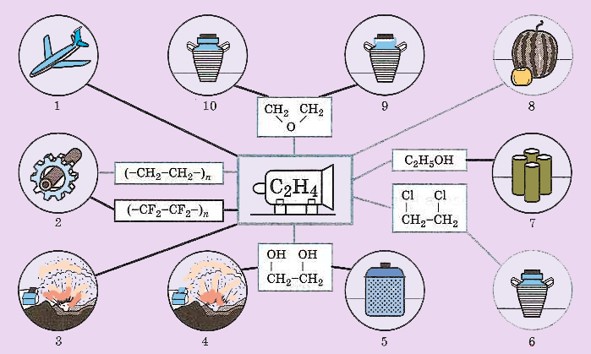

Сурет 1 - Этиленнің қолданыс аясы [4]

Қанықпаған қосылыстарды гидрлеу заманауи мұнайхимия өндірісіндегі және органикалық синтездегі негізгі процесстердің бірі болып табылады. Көптеген жағдайда алкин мен диендерді гидрлеудің бағалы өнімі болып аралықта түзілетін алкен болып табылады [9]. Мысалы, фенилацетатты гидрлеуде түзілетін стиролды полистирол өндірісінде қолданылады. Алкандардың каталитикалық гидрлеу кезінде қосалқы өнім ретінде алкиндер жиі түзілетінін атап өту керек. Алкендер құрамындағы ацетилен полимерлеу катализаторларын улайтын болғандықтан, полиэтилен алатын реакцияның шикізаты - газдар қоспасынан ацетиленді таңдамалы гидрлеуге мүмкіндік беретін катализатор жасап шығару өте маңызды мәселе болып табылады.

Сәйкесінше жеңіл көмірсутек фракциясы құрамындағы диен көмірсутектері полимерлеу катализаторларын улап, ауада тез тотығып және өздері полимерлеуге түсіп кететіндіктен диен көмірсутектерін моноен көмірсутектеріне дейін таңдамалы гидрлеу тек қана академиялық қызығушылық негізіндегі емес, сонымен қатар өндірістік қолданылым нысаны болып табылады. Бензол, фенол, дигидроксибензол сияқты ароматты көмірсутектерді гидрлеу де қызығушылыққа ие, себебі бірінші субстратты гидрлеу арқылы циклогексан, екіншісін гидрлеу арқылы циклогексанол және циклогексанон алады, олар өз кезегінде капролактам және адипин қышқылдарын алуға қолданылатын шикізат ретінде қолданылады [10-11]. Этилен, полипропилен, стирол және басқа да олефиндерді алу кезінде қосалқы өнім ретінде ацетиленді және диенді көмірсутектер пайда болады. Мысалы, этилен өндірісі кезінде ацетилен, полипропилен өндірісі кезінде пропин, аллен, бутен-бутадиен, бутин және т.б., стирол өндірісінен фенилацетат түзіледі. Бұл қосылыстар шикізатты келесі өңдеу кезінде катализаторларды улауға бейім. Мысалы, олефиндардың полимерлеу катализаторлары немесе этилен жағдайында этиленді этилен тотығына дейін тотығу процессінің катализаторын улауы мүмкін [12]. Нәтижесінде, тауарлық олефиндердің құрамындағы қоспаларға шектеу қойылады. Сонымен, МЕМСТ 25070-2013-ке сәйкес, көмірсутек шикізатын пиролиздеу арқылы алынатын және полиэтилен, поливинилхлорид, этил спирті, этилен тотығы, этилбензол, сірке қышқылы өндірісіне шикізат ретінде қолданылатын этилен құрамындағы ацетилен мөлшері 0,001 % (10 ppm), диен көмірсутектерінің (пропадиена және бутадиена) көлемдік үлесі 0,0005 % (5 ppm) аспауы керек [13-14]. Қазіргі таңда нәтижесінде полимерлеу процессіне түсетін фракция құрамындағы ацетилен және диен көмірсутектері арнайы катализаторлар қолдану арқылы таңдамалы гидрлеу арқылы жойылады (2 сурет). Осыған орай олефиндерге қатысты жоғары тандамалылығына, тұрақтылыққа және каталитикалық белсенділікке ие жоғары эффективті таңдамалы гидрлеу катализаторын жасау өзекті мәселе болып табылады.

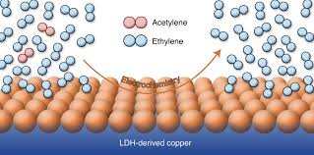

Сурет 2 - Диен көмірсутегін таңдамалы гидрлеу [15]

Авторлар ацетиленді іріктеп гидрлеу арқылы полиэтилен өндіруге арналған этилен шикізаты құрамындағы ацетилен іздерін жою маңызды өндірістік процесі деп есептейді. Шикізат ретінде берілетін этилендегі ацетилен мөлшерін 10 ppm төмен диапазонға дейін азайту керек, себебі этилен құрамындағы ацетилен полиэтиленді полимерлеу катализаторын уландырып, ол өз кезегінде полиэтиленнің шығымын азайтуға себепші болады. Сонымен қатар, этиленнің артық мөлшері болған жағдайда оның этанға дейін гидрогенделуін болдырмау үшін, этиленнің артық болуы жағдайында ацетиленді гидрлеуде жоғары тандамалылықты экономикалық тиімділік қажет етеді [16].

Ацетиленді этиленге дейін каталитикалық гидрлеу ең алғашқы рет Германияда жасалынған және өндіріске енгізілген. Ацетиленді гидрлеу арқылы этилен алу реакциясы:

$С_{2}Н_{2}+ Н_{2}\underset{→}{кат.}С_{2}Н_{4} (4)$

Авторлардың айтуынша үрдістің оптималды температурасы 180-320 0С қолданылатын катализатордың белсенділігіне байланысты [17]. Кальций карбидінен (98-99 %) алынған ацетилен компрессорда сұйылтылады және тоңазытқышта салқындатылады, май буларынан адсорберде қатты адсорбент (алюмогел) көмегімен тазартылады, себебі соңғы өнім катализатор үшін у болып табылады. Сутегі қондырғыдан алынады және сутегі мен ацетилен реакторда алдын ала қыздырылады.

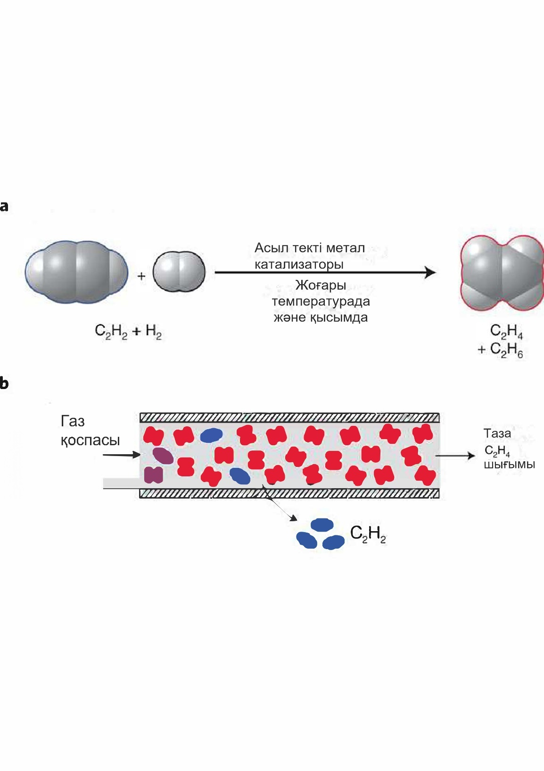

Сурет 3 - Ацетиленді гидрлеу схемасы [17]

ТМД елдерінде олефин өндіретін және пиролиздің сұйық өнімдерін өңдейтін 11 зауыт бар [18]. Атап айткан елдердегі жаңа қондырғыларды қатарға енгізу және куаттылығын арттыру мақсатында жоспарланған реконструкцияны ескермеген жағдайда, таңдамалы гидрлеу катализаторларының жылдық топтамалық қажеттілігі 100-120 тонна болып отыр. Сәйкесінше, [19] көмірсутектерді таңдамалы гидрлеу катализаторының қажеттілігі артып отыр.

* 1. **Көмірсутектерді гидрлеу үрдісінің дәстүрлі катализаторлары**

Қазақстанның мұнай өндіруші және мұнайхимиялық өнеркәсіптердің шетелдік компаниялар шығаратын заманауи эффективті катализаторларға тәуелді болуы еліміздің экономикалық қауіпсіздігіне үлкен зардабын тигізіуі мүмкін. Осыған орай қазіргі таңда жоғары эффективті отандық катализаторларды жасап шығару өзекті мәселе болып табылады.

Соңғы онжылдықтардағы зерттеулер көмірсутек ағындарындағы жоғары қанықпаған қосылыстарды гидрлеу процестерін белсенді компонент ретінде d-металдарды қолдана отырып, қолдау көрсетілетін металл катализаторларында азды-көпті сәтті жүзеге асыруға болатындығын көрсетті. Таңдамалы гидрлеуде катализатор ретінде қолданылатын белсенді металдарға паладий[20-21], никель [22-23], қорғасын [24-25], күміс, алтын [26], родий [27], иридий[28], қалайы[29], кобальт [30], хром [31], марганец[32], темір[33], рутений [34] жатады.

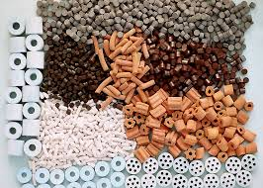

Сурет 4 - Өнеркәсіпте қолданылатын гидрлеу катализаторлары

Қазіргі уақытта өнеркәсіпте белсенді компоненттің беттік ауданын ұлғайтатын, агломерацияны болдырмайтын және қымбат материалдарға қажеттілікті азайтатын әртүрлі қолданбалы катализаторлар көмірсутектерді таңдамалы гидрлеу реакциясы үшін қолданылады. Платина тобындағы металдар [35-36] әдетте өнеркәсіпте көптеген көміртек-көміртек байланыстарын гидрлеу үшін енгізілген катализаторлардың белсенді компоненттері ретінде қолданылады. Әртүрлі элементтермен модификацияланған және әртүрлі тасымалдаушыларда тұндырылған Pd, Pt, Rh, Ru, Co, Cu және Ni катализаторлары [37-38] зерттеледі.

Жоғарыда аталған каталитикалық жүйелердің ішінде ең белсенді және ұзақ мерзімді жұмыс жағдайында ең тұрақтысы құрамында Pd бар тұндырылған катализаторлар болып табылады. Нәтижесінде каталитикалық әсер ету механизмі, промоторлар мен қоспалардың әсері, каталитикалық жүйелердің құрылымы мен морфологиясының олардың белсенділігіне, тандамалылығына және тұрақтылығына әсері туралы көптеген жарияланымдар осы катализаторларға арналған. Дегенмен, тұндырылған Pd катализаторлары салыстырмалы түрде мақсатты алкен бойыша төменгі тандамалылығын көрсетеді. Зерттеулер Cu немесе Au сияқты металдардың да белсенді және таңдамалы екенін, ал Pt немесе Ir сияқты металдардың таңдамалылығы төмен екенін көрсетті [39].

Кейбір ауыспалы металдар (мысалы, Pd және Ni) ацетиленді таңдамалы гидрлеу реакциясы үшін зерттелді. Pd негізіндегі катализаторлар өнеркәсіпте қолданысы бойынша жетекші рөл атқарады. Монометалл Pd катализаторының өнімділігін жақсарту мақсатында құйма немесе интерметалдық қосылыс алу үшін екінші металл (мысалы Ag, Zn, Cu, Au және Ga [40-41]) қосады. Құймада (мысалы, Pd-Ag [42]) және интерметаллдық қосылыста (PdGa [43] сияқты) екінші металл атомдары Pd беттік атомдарын сұйылтып, кейіннен көбірек оқшауланған Pd атомдарын құра алады, ал дәл сол жағдайда оқшауланған Pd атомдары этанға оңай гидрленетін үштік байланыс арқылы ацетилен немесе этиленнің адсорбциясын тежей алады. Көмірсутектерді таңдамалы гидрлеудің кең таралған катализаторларының бірі металл оксидтерінде дисперсті металы бар композиттер (мысалы паладий) жатады. Палладий металы көмірсутектерді гидрлеу реакциясында жоғары белсенділік танытқанымен, реакция нәтижесінде толық гидрлеу арқылы этан, сондай-ақ олигомерлену реакциясы арқылы С4 түрлері мен одан да жоғары көмірсутектердің түзілуіне себепші болуына байланысты оның шектеулі таңдамалылығы мен ұзақ мерзімді тұрақтылығы сияқты ерекшелігі бар [44]. Қазіргі уақытта ацетиленді таңдамалы гидрлеу үшін Pd негізіндегі катализаторлардың жоғары таңдамалылық және жоғары белсенділік сияқты артықшылықты болғанымен, олардың да басқа ауыспалы металдардан жасалған катализаторлар сияқты бірталай кемшіліктері бар. Солардың бірі- катализатордың өзіндік құнының өте жоғары болуы. Палладий қорының шектеулігі және бағасының қымбаттылығы ацетиленді таңдамалы гидрлеуге қолданылатын, басқа эффективті қолжетімді катализаторларды іздеуге қосымша жағдай туғызады. Сондықтан казіргі таңда ацетиленді гидрлеу реакциясында жоғары белсенділікке, жоғары тандамалылыққа ие, өзіндік құны төмен катализаторларды жасау сұранысқа ие [45]. Көмірсутектерді гидрлеу реакциясы үшін Ni негізіндегі катализаторлары да кеңінен қолданылады. Алайда монометаллдық Ni катализаторы әдетте ацетиленді таңдамалы гидрлеуде этилен бойынша төменгі таңдамалылық береді [46].

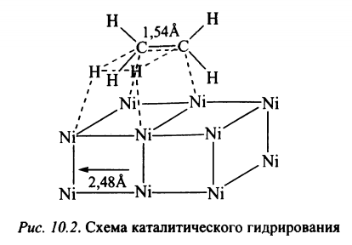

Сурет 5 - Никель катализаторы қатысында каталитикалық гидрлеу схемасы [46]

Соңғы жылдары биметалдық құрамдарға негізделген каталитикалық жүйелерге көбірек көңіл бөлінуде, бұл олардың жоғары белсенділігімен, тандамалылығымен және әр түрлі дезактивацияға төзімділігімен байланысты. Биметалдық құрамдар ретінде палладий–күміс [47], палладий–алтын[48], палладий–кобальт[49], палладий–никель, палладий–хром[50], хром, алтын, родий, рутений, мыс, палладий, кобальт–никель қоспалары [51], сондай-ақ күміс, кобальт, никель, мыс, қалайы және алтынмен платина қорытпалары [52-54]. Гидрлеудің жоғары тандамалылығына қарамастан құрамында бағалы металдар бар катализаторларды қолдану процестің құнын арттырады. Мысалы, арзанырақ никель және мыс жүйелері бұл реакцияны жоғары температура мен қысымда орындайды, бұл процесстің аппараттық дизайны мен қауіпсіздігін айтарлықтай қиындатады [55].

Дәстүрлі никель катализаторларының кемшіліктерінің бірі олардың уыттылығы болып табылады. Бұл жұмсалған катализаторларды қалпына келтірудің арнайы әдістерін қажет етеді [56] Сонымен қатар, жоғары улы және ұшқыш никель карбонилдерінің түзілуі белсенді металдың жоғалуы немесе бөлшектердің агломерациялануынан белсенді бетінің азаюы салдарынан катализатордың дезактивациясына әкелуі мүмкін [57-58].

Өндірісте қолданылатын гетерогенді катализаторлар тұрақты, төменгі белсенділікке және тандамалылыққа ие, реакция өнімінен тез бөлініп алынады, олардың қатысында реакция айтарлықтай қатаң жағдайда жүреді. Зертханалық тәжірибеде қолданылатын гомогенді катализаторлар көптеген реакцияларда жоғары белсенділік көрсетеді. Органикалық лигандалардың көптігіне байланысты олардың тандамалылығын бақылауға болады. Синтездеудің қиындығы, төменгі тұрақтылық және құнының жоғарылығы бұл катализаторлардың кемшілігі болып табылады. Сондықтан, гомогенді және гетерогенді катализаторлардың қасиетіне ие, атап айтқанда жоғары белсенді, таңдамалы және тұрақты жүйе құру аса маңызды [59-60]. Ең қолайлы балама – асыл металдар негізіндегі катализаторлармен салыстырғанда жоғары белсенділік пен салыстырмалы түрде төмен құны бар кобальт негізіндегі гидрогенизация катализаторы.

Кобальт катализатор ретінде таңдалғанда, оның мыс және никель сияқты басқа металдармен салыстырғандағы белгілі артықшылықтары ескеріледі. Кобальт ацетилен сияқты қанықпаған көмірсутектерді гидрогенизациялау реакцияларында жоғары белсенділік көрсетеді. Кобальт катализаторы этиленге қатысты селективтілікті жақсартуға мүмкіндік береді. Мысалы, кобальт катализаторын пайдалану этиленнің артық гидрогенизациясын азайтып, этанның түзілуін шектей алады, бұл әсіресе этилен өндірісінде маңызды. Кобальт катализаторлары жоғары температура мен реакция жағдайларына төзімдірек болып келеді, бұл оның ұзақ уақыт бойы тұрақтылығын сақтауға мүмкіндік береді. Никель катализаторлары жоғары белсенділік көрсеткенімен, олар тезірек дезактивациялануға бейім, яғни уақыт өте келе өз белсенділігін жоғалтады. Осы артықшылықтар кобальт катализаторын, әсіресе этилен алу немесе ацетиленді гидрогенизациялау секілді реакцияларда таңдауға негіз болып табылады. Кобальт басқа металдарға қарағанда, жоғары тұрақтылығы, селективтілігі және кокс түзілуіне төзімділігі арқасында өнеркәсіптік процестер үшін тартымды нұсқа болып саналады.

Осыған орай тұрақтылығымен ерекше, олефиндарға қатысты жоғары тандамалы, құрамында асыл металдары жоқ жоғары эффективті жаңа катализаторларды іздеу өзекті және маңызды мәселе болып табылады. Бүгінгі таңда көмірсутектерді гидрлеу процессіне эффективті болып табылатын кобальтқұрамдас каталитикалық жүйе өзінің болашағы үлкен екендігін көрсетті.

Таңдамалы гидрлеу катализаторы келесі шарттарға сай болуы керек:

* Ацетиленді этиленге дейін гидрлеуде жоғары белсенділікке ие;
* Төменгі олигомерлеуші қасиетке сай;
* Белсенді беттік ауданы жоғары болуы;
* Шикізаттың құрамындағы каталитикалық уға тұрақты болу;
* Жақсы физико-механикалық қасиетке ие;
* Дисперстілігі төмен.
  1. **Көмірсутектерді каталитикалық гидрлеу үрдісінің наноқұрылымды катализаторлары**

Мұнай өңдеу және мұнай химиясының химиялық процестерінің көпшілігі молекулалардағы атомдар арасындағы байланыстардың үзілуі, жаңаларының пайда болуы және қосылыс құрылымының өзгеруі реакцияларына негізделген. Мұнай өңдеу мен мұнай химиясында нанотехнологияны қолдану аталған саланы сапалы жаңа деңгейге шығаруда ерекше жетістіктерге қол жеткізуге мүмкіндік береді [61].

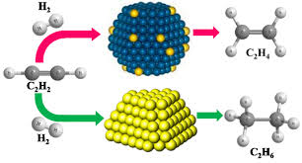

Сурет 6 - Наноөлшемді катализатор қатысындағы ацетиленді таңдамалы гидрлеу реакция механизмі [61]

Қатты катализаторлардың белсенді компоненттерінің қасиеттеріндегі өлшемдік әсерлер; каталитикалық белсенді кеуекті кристалдардағы өлшемдік әсерлер; наноөлшемді гетерогендік катализаторлар; нанореакторлар; микрофазалық мұнай-химия процестеріндегі нанотехнологиялар және қоспаларды бөлудегі нанотехнология сияқты іргелі зерттеулердің бағыттары анықталды. Толығымен зерттеліп болмағандығына қарамастан, белгілі болған артықшылықтарының арқасында нанотехнология мен наноматериалдар мұнай және мұнай өңдеу саласында өзіндік орнын тапқан. Мұнай өңдеу саласының дамуы жаңа катализаторлардың синтезделуіне тікелей тәуелді және бұл жерде нанотехнология саласындағы жетістіктер үлкен көмек көрсете алады [62-63].

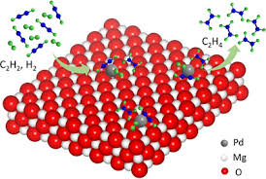

Сурет 7 - Наноқұрылымды катализатордағы ацетиленді гидрлеу реакциясы [62]

Наноөлшемді бөлшектерге негізделген катализаторларды пайдалану әлдеқайда тиімді және эффективті, себебі катализатор атомдарының көпшілігі реагенттерге қолжетімді және катализдің тиімділігі он есе артады. Көптеген заттардың нанобөлшектері оларды катализатор ретінде пайдалануға мүмкіндік беретін таңғажайып қасиеттерді көрсетеді [64]. Нанодеңгейде заттар мен материалдардың қасиеттері күрт өзгереді. Нанобөлшектердің қандай өлшемдерінде наноқұрылымның каталитикалық ерекшеліктері пайда бола бастайтыны маңызды мәселе болып табылады. Алтын дәстүрлі катализде нашар катализатор болғанымен, наноқұрылымдық күйде ол бірқатар процестерді тамаша катализдейді – мысалы, бөлшектерінің өлшемі 10 нм-ден аз алтын СО мен метанолдың тотығуында жоғары каталитикалық белсенділікке ие [65]. TiO2 және SiO2 тасымалдаушыларында модификацияланған AgPd және CuPd катализаторлары төмен конверсия жылдамдығында ацетилен реакцияларының гидрленуіне қатысты белсенді және таңдамалы екендігі анықталды. Биметаллдық CuPd нанобөлшектерінің түзілуі (8 сурет) этиленнің таңдамалылығын, сонымен қатар Pd дисперсиясын жақсартады деп болжанады. SiO2-мен салыстырғанда TiO2 қолдайтын биметалдық катализаторларда жақсы өнімділік байқалды, бірақ нанобөлшектер TiO2-ге қарағанда SiO2 жағдайында біркелкі болады.

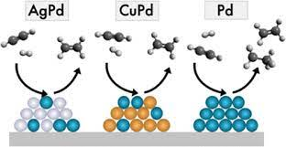

Сурет 8 - AgPd, CuPd және Pd катализаторларындағы ацетиленді гидрлеу реакциясы [66]

Соңғы 20 жылда наноөлшем деңгейінде заттың жаңа қасиеттері мен функциялары туралы білімнің кеңеюіне байланысты наноөлшемге қызығушылық бүкіл әлемде айтарлықтай өсті. Алынған білім әртүрлі салаларда, соның ішінде мұнай өнімдерін өндіруде, әсіресе жаңа буын катализаторларын өндіруде нанотехнологияларды қолдану арқылы каталитикалық процестерді әзірлеуде көптеген инновациялық шешімдердің прологы болды. Егер катализаторды өлшемдері 1-ден 100 нм-ге дейінгі бөлшектер түрінде дайындаса, онда мұндай нанокатализатордың тиімділігі бірнеше есе арта түсетіні анықталды. Бұл нанобөлшектерден тұратын катализатордың белсенді бетінің ұлғаюымен ғана байланысты емес.

Нанобөлшектерді құрайтын атомдардың едәуір бөлігі ең жоғары каталитикалық белсенділікті көрсететін төмен координациялық күйде болады [67]. Нанотехнологиялық әдістерін қолдану катализаторларды синтездеу барысында олардың морфологиясы мен құрылымын оңтайландыруға мүмкіндік береді. Осылайша, қалыңдығы шамамен 50 нм қабырғалары бар цеолиттердің синтезі ілеспе газды өңдеуде қолданылатын цеолит катализаторларының регенерация аралық ағымының белсенділігі мен кезеңін айтарлықтай арттырады. Мұндай катализаторларды пайдалану ілеспелі мұнай газдарын білікті пайдаланудың аса маңызды ұлттық мәселесін шешуге мүмкіндік береді.

Нанобөлшектерді алу әдістерін дәстүрлі түрде құрғақ синтез, ылғалды синтез және химиялық ұнтақтау деп аталатын үш негізгі топқа бөлуге болады. Алғашқы екі әдіс төменнен жоғарыға деп аталатын әдіске жатады, өйткені оларда нанобөлшектер атомдық прекурсорлардан жасалады, ал үшінші әдіс үлкенірек бөлшектерді ұсақтау және ұнтақтау арқылы ұсақ бөлшектерді алатын жоғарыдан төменге әдісінің мысалы болып табылады. Ылғалды синтезге преципитация және золь-гель техникасы жатады, ал құрғақ синтезге әртүрлі әдістермен (жану, пештік синтез, плазма химиясы және т.б.) нанобөлшектерді алу (9 сурет) жатады [68]. Әдістердің түріне қарамастан, негізгі мақсат - бөлшектердің өлшемдері бар (яғни, тар өлшемді бөлу функциясы бар) наноұнтақтарды алу, сондай-ақ алынған бөлшектердің ықтимал агломерациясының алдын алу.

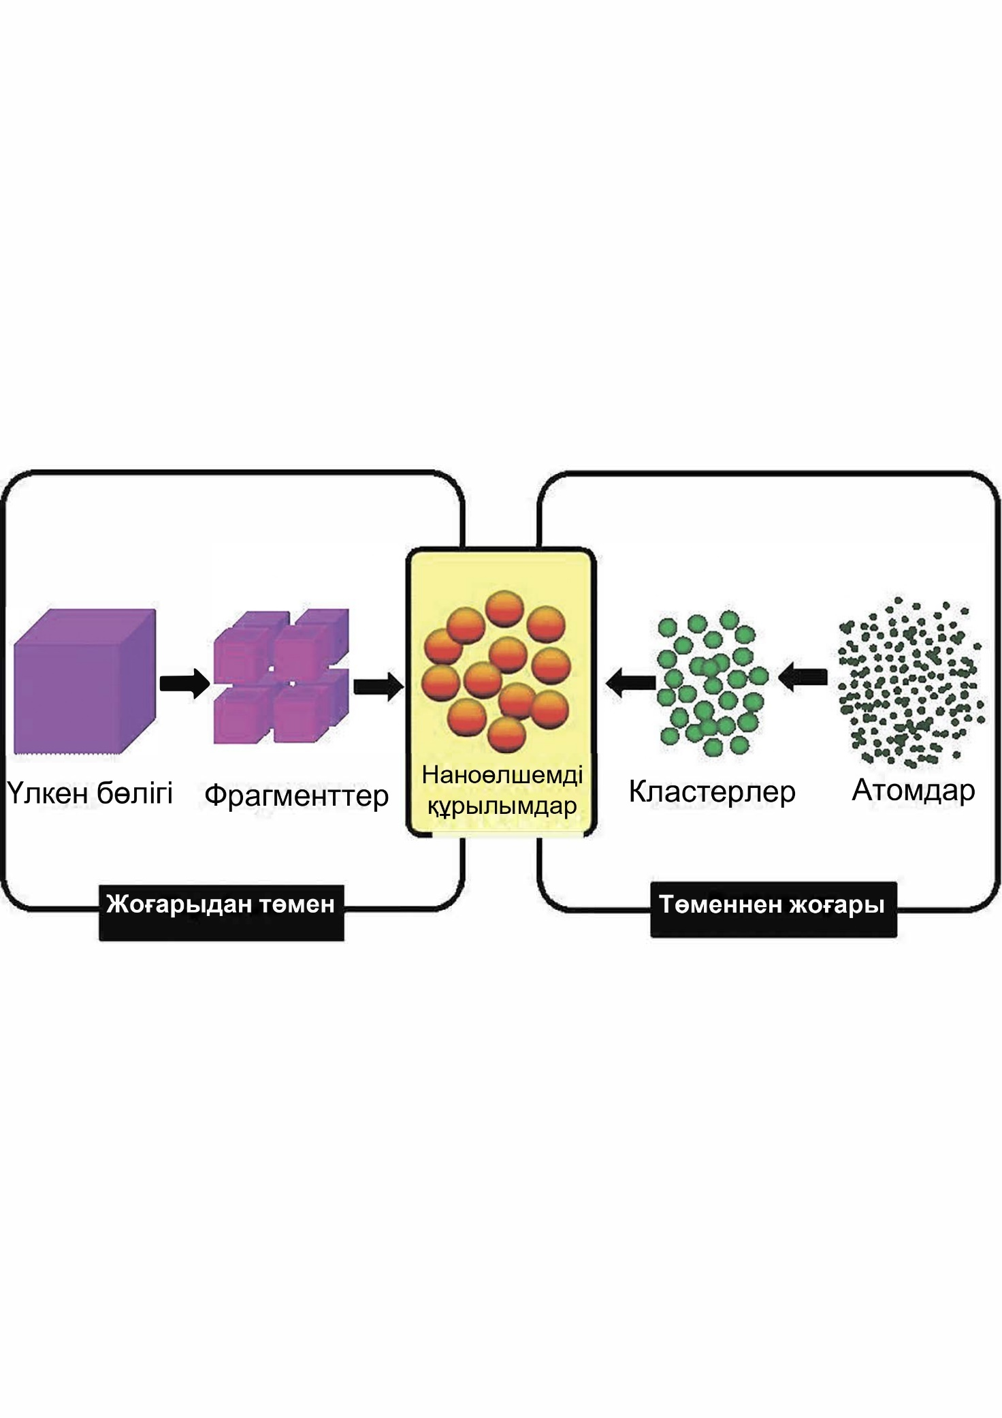

Сурет 9 - Нанобөлшектерді алу әдістері [68]

Катализатордың тиімділігі (эффективтілігі) оның белсенді учаскелері әрекеттесуші заттарды қаншалықты тез және дәйекті түрде адсорбциялай алатындығына, химиялық трансформация кезінде оларды ұстап тұруына, содан кейін жаңа каталитикалық циклды жүзеге асыру үшін реакция өнімдерінен босатыла алуына байланысты. Реакцияның максималды жылдамдығына адсорбция, реакция және десорбция процесстері молекулалардың катализатормен оптималды байланыс энергияларымен сипатталғанда қол жеткізіледі [69].

Әртүрлі өндірістік және тұрмыстық органикалық полимерлік қалдықтардың үнемі өсуі мен жиналуы, сондай-ақ оларды кәдеге жарату мен өңдеудің тиімді әдістерінің жоқтығы қазіргі уақытта өте өзекті экологиялық-экономикалық мәселе болып табылады. Соңғы уақытқа дейін полимер қалдықтарын қайта өңдеу әдістері (ұнтақтау, одан кейін көму, өртеу, пиролиз) экономикалық тұрғыдан да, экологиялық тұрғыдан да тиімсіз болды. Қазіргі уақытта ең перспективалы бағыт полимерлік қалдықтарды наноөлшемді катализаторлардың қатысуымен қоспадағы гидрогенолиз, әрі қарай өңдеуге қолданылатын шикізатты өндіру болып табылады.

1. **Наноқұрылымдық катализатордың өлшемдік эффектісі**

Макрообъектілерден өлшемдері 1–10 нм бөлшектерге өту жеке қосылыстардың және олардың негізінде алынған жүйелердің физика-химиялық қасиеттерінің сапалық өзгеруіне әкелетіні дәлелденді. Физикалық қасиеттердің бөлшектердің мөлшеріне тәуелділігін сипаттайтын теңдеулердің әртүрлі формалары [18] берілген. Егер бөлшектің энергетикалық қасиеттерінің оның мөлшеріне тәуелділігі тамшы үлгісі негізінде қарастырылса, онда бөлшек энергиясы Е теңдеуімен ұсынылуы мүмкін.

E = αR3 + βR2 + γR (5)

мұндағы R – бөлшектің радиусы;

α, β, γ – сандық тұрақтылар;

бірінші мүшесі – көлемдік энергия,

екінші мүше – беттік энергия;

үшінші мүше – беттік керілу энергиясы[18].

Нанобөлшектерде атомдардың көп бөлігі бетінде орналасады және олардың үлесі бөлшектердің өлшемі кішірейген сайын артады. Сәйкесінше, жүйенің энергиясына беттік атомдардың үлесі артады. Бұл сонымен қатар бірқатар термодинамикалық салдарларды тудырады, мысалы, нанобөлшектердің балқу температурасының өлшемдік тәуелділігі. Реактивтілікке әсер ететін өлшем сонымен қатар полиморфты түрлену температурасының өзгеруі, ерігіштіктің жоғарылауы және химиялық тепе-теңдіктің ығысуы сияқты бөлшектердің қасиеттерімен де тығыз байланысты. Ұсақ бөлшектердің термодинамикасын эксперименттік және теориялық зерттеулердің нәтижелеріне сүйене отырып, бөлшектердің өлшемі басқа термодинамикалық айнымалылармен бірге жүйенің күйін және оның реактивтілігін анықтайтын активті айнымалы екенін дәлелдеуге болады. Бөлшектердің өлшемін температураға эквивалент ретінде қарастыруға болады. Бұл наноөлшемді бөлшектермен макробөлшектермен жүзеге аспайтын реакцияларды жүргізуге болатынын білдіреді. Сондай-ақ металл нанокристалының өлшемін өзгерту металл-металл ауысуын бақылайтыны анықталды [25]. Бұл құбылыс диаметрі 1–2 нм болатын бөлшектердің өлшемдерінде орын алады және жүйенің реактивтілігіне де әсер етеді. Атомаралық қашықтық бөлшектердің белсенділігіне де әсер етеді. Әдебиетте палладийдің каталитикалық қасиеттері мен оның дисперсиясы арасындағы байланыс белсенді талқыланады [72, 87-90]. Жоғары диперсиялық паладий электроноакцепторлық қосылыстарды гидрлеу реакциясында, ал аз дисперсті палладий электронодонерлық қосылыстарды гидрлеуде белсендірек екені көрсетілді [91].

Бөлшектердің дисперсиясының өзгеруі белсенді орталықтың геометриясына , энергетикалық күйіне де әсер етеді. Демек, өлшемдік әсердің көрінісі туралы, электронды қасиеттермен (электрондық эффект) және/немесе катализатордың белсенді орталықтарының геометриясымен – әртүрлі координациялық нөмірлері бар беттік палладий атомдарымен (көптік немесе ансамбльдік эффект) байланысы туралы айтуға болады.

Периодтық жүйенің әртүрлі элементтерінің атомдарының, кластерлерінің және нанобөлшектерінің эксперименттік мәліметтері мен реакцияларын зерттеу келесі анықтаманы тұжырымдауға мүмкіндік береді: өлшемдік эффект - атомдар санына байланысты физикалық-химиялық қасиеттері мен реактивтілігінің сапалы өзгеруімен көрінетін құбылыс. Наноматериалдардағы өлшемдік эффектінің көрінуінің негізгі ерекшеліктерін келесідей тұжырымдауға болады:

* бөлшек өлшемдерінің азаюымен беттік ауданның рөлі айтарлықтай артады;
* нанометрлік диапазондағы беттің қасиеттері қалыпты кристалды материалдардан өзгеше болуы мүмкін; бейорганикалық және органикалық компоненттерді немесе органикалық және биологиялық компоненттерді және т.б. біріктіретін нанокомпозиттердегі беттің әртүрлілігі де өте маңызды;
* наноматериалдардағы өлшемдік эффект бөлшектердің өлшемі (немесе бос тасымалдаушылардың локализация аймағының өлшемі) де Бройль толқын ұзындығына сәйкес келетін кезде кванттық сипатта болуы мүмкін.

Металлдардың өлшемі кішірейген сайын оның физико-химиялық қасиеттерінің, термотұрақтылығының, каталитикалық қасиеттерінің өзгерітіндігі көрсетіледі.

* 1. **Наноқұрылымды катализаторлардың промоторлары мен тасымалдаушылары**

Тұндырылған металдардың каталитикалық қасиеттерін промоторлар мен қоспалардың әсерінен жақсартуға болады [70].

Бұл топтардың арасындағы айырмашылық олардың не каталитикалық жүйеге (промоторларға) немесе реакция массасына (қоспаларға) жататындығымен анықталады. Промоторлардың қызметін металдар, кейбір бейметалдар, металл оксидтері, сілтілік және сілтілік жер металдарының тұздары мен гидроксидтері.орындайды.

Промоторлық металдар қатарына сілтілік (Li, Na, K, Rb, Cs) және сілтілік жер металдарының (Be, Mg, Ca, Sr, Ba, Ra) туындылары, атап айтқанда олардың гидроксидтері мен тұздары (гидрокарбонаттар, карбонаттар, нитраттар, фторидтер). Сонымен қатар сілтілік металдардың фторидтері күрделі промоторлар қатарына жатады, өйткені фтор ионы да, металл ионы да промоторлау қызметін атқарады.

Күкірт[71], фосфор[72], кремний[73] және бор алкин мен алкадиенді гидрлеу катализаторларына промоуторлық ықпал ететін бейметалдар қатарына жатады. Күкірт пен фосфор каталитикалық жүйелерге элементтік түрде де, фосфаттар, гидро- және калий, натрий және аммоний дигидрофосфаттары, калий, натрий және аммоний сульфаттары және олардың әртүрлі комбинациялары түрінде де кіреді. Металл емес промоторлар арасында фтор[74] ерекше орын алады дегенмен басқа галогендердің де аты кейбір әдебиеттерде аталады.

Қалайы промоторымен және промоторсыз M/TiO2 катализаторы қатысында нитроаренді гидрлеу реакциясы 10 суретте көрсетілген. Бұл катализаторлардың жоғары белсенділігі мен таңдамалылығы TiO2 бетінде бір учаскелі Sn арқылы оттегі бос орындарды құру нәтижесінде пайда болатындығы, бұл металл нанобөлшектерде белсендірілген сутегі атомдары қатысатын реакциямен біріктірілген нитротоптың тиімді, таңдамалы активтенуіне әкелетіндігі зерттелді.

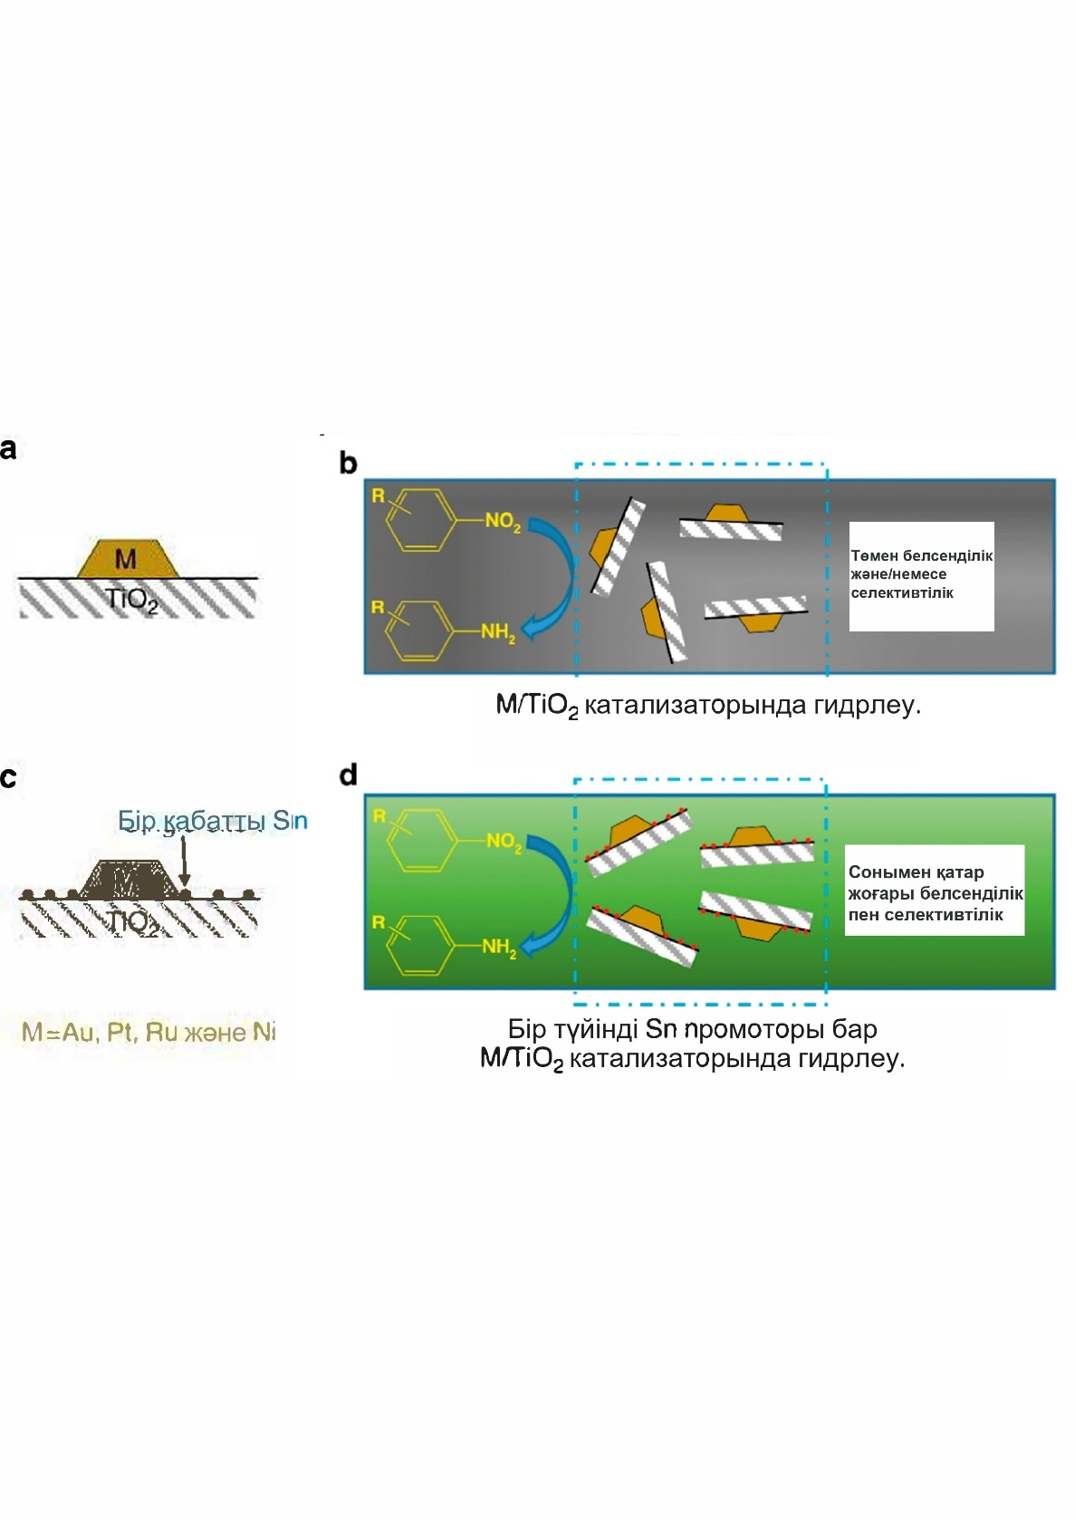

Сурет 10 - Алмастырылған нитроарендердің гидрлеу реакциясындағы Sn промотормен және промоторсыз M/TiO2 катализатор моделі [75].

Көмірсутектерді гидрлеу реакциясының катализаторларының қызмет жасауына әсер ететін қоспалардың саны көп емес. Крекинг газының құрамына кіретін, өз кезегінде алдын ала фракцияға бөлусіз гидрлеуге («бас фракция» гидрлеуі деп аталатын) сілтеме алатын газтектес СОкөп қолданылады. СО қолданудың негізгі әсерлері олефиндік ағындардағы ацетиленді және диенді қоспаларды гидрлеудің таңдамалылығының айтарлықтай жоғарылауы, сонымен бірге толық гидрлену мен олигомерленудің жанама реакцияларын басады.

Pd/Al2O3 катализі кезінде этилен ағынында ацетиленді сұйық фазалық гидрлеу процесінің таңдамалылығына аминдердің қосылуы оң әсер етеді [76]. Ұқсас әсер n-бутиламиннің қатысуымен Сu/SiO2 үстінде 1,3-бутадиеннен 1-бутенге дейін таңдамалы гидрлеуде байқалады. Сондай-ақ, алюминий тотығы және аломосиликаттар сияқты тасымалдаушылардың Льюис және Бренстель қышқылдарының учаскелерінде сорбцияланатын аминдер олигомерленудің жанама реакцияларында олардың каталитикалық әсерін блоктайды деп болжауға болады.

Құрамында күкірт бар H2S, COS, CS2, меркаптандар, тиофенолдар, сульфидтер және полисульфидтер сияқты қосылыстардың ацетиленді және басқа қанықпаған қосылыстарды гидрлеуге арналған катализаторларға уландыратын әсері белгілі[76]. Күкірт катализатордың белсенділігін төмендетеді, бірақ оның таңдамалылығын арттырады, катализатордың ең белсенді реакция орталықтарын блоктайды және сол арқылы этиленді гидрогенизациялаудың жағымсыз процестерін және катализаторлар бетінде көміртегі шөгінділерінің пайда болуын басады. Қазіргі таңда құрамында күкірті бар қосылыстардың уландырғыш әсеріне сезімтал емес ацетиленді гидрлеуге арналған катализаторлар жасалғандықтан, соңғысын каталитикалық беттің карбондану процестерін басу және алкендерді гидрлеудің таңдамалылығын жоғарылату үшін реакциялық жүйелерге қоспалар ретінде пайдалануға болады. Мұндай каталитикалық жүйелерге мырыш, галий, мыс, кадмий оксидтері немесе сульфидтері, хром, молибден, вольфрам, кобальт, никель, рутений, темір немесе олардың қоспалары мысал бола алады.

Әртүрлі тасымалдаушыдағы металл катализаторлары (SiO2, α және γ-Al2O3, цеолиттер және т.б.) химия, мұнай-химия және мұнай өңдеу өнеркәсібінде кеңінен қолданылады [77]. Тиімді өнеркәсіптік катализаторды алу үшін кеуекті құрылымы бар тасымалдаушыны таңдап, оған белгілі құрамы, өлшемі, құрылымы бар белсенді металды бөлшектер түрінде отырғызу және бұл бөлшектерді тасымалдаушыға ең жақсы түрде тарату қажет.

Катализатор бетіндегі каталитикалық реакция барысында бастапқы заттардың молекулалары адсорбцияланады, олар миграцияланады, адсорбцияланған заттар химиялық түрленуге ұшырайды, түзілген өнімдер десорбцияланады.

Кесте 1 - Тасымалдаушылардың физико-химиялық қасиеттері

|  |  |  |  |
| --- | --- | --- | --- |
| Тасымалдаушы | Беттік ауданы, м2/г | Балқу температурасы | Ерекшелігі |
| Белсендірілген көмір | 1200 ге дейін |  |  |
| Алюминий оксиді | 10-400 | 2027 | Аздаған қышқылдылық болуы мүмкін (спирттердің дегидрленуі) |
| Цеолиттер – кристалдық алюмосиликаттар (Al2O3- SiO2) | 750-800 | 1000 | Қышқылдығы жоғары |
| Кремний оксиді (SiO2) | 100-700 | 1700 | Al2O3 салыстырғанда беріктігі төмен, бірақ инерттілігі жоғары |
| Титан оксиді (TiO2) | 40-100 | 1855 |  |
| Цирконий оксиді (ZrO2) | 50 | 2687 |  |
| Магний оксиді (MgO) | 50 | 2802 | Механикалық беріксіздігі |

Тұндырылған катализаторлардың негізгі міндеттерінің бірі белсенді компоненттің нанобөлшектерін тұрақтандыру және агломерацияның алдын алу болып табылады. Сонымен қатар, тасымалдаушы реакция жағдайында инертті, тұрақты және механикалық беріктігі болуы керек. Материалдың тығыздығы, бағасы мен термиялық тұрақтылығы тұрғысынан өнеркәсіпте ең көп қолданылатын тасымалдаушылардың бірі γ-глинозем болып табылады [43]. Кремний диоксиді, белсендірілген көмір және цеолиттер өнеркәсіпте жиі қолданылатын тасымалдаушылардың физико-химиялық қасиеттері 1 кестеде көрсетілген.

Құрамында көміртегі бар тасымалдаушылар көптеген ортада инертті және қышқылдықтың кез келген деңгейінде жұмыс істеуге қабілетті. Құрамында көміртегі бар тасымалдаушылардың артықшылығы катализатор жанғаннан кейін бағалы металдардың регенерациясының жеңілдігі болып табылады [78].

Сондықтан көміртекті тасымалдаушыларды пайдалану экономикалық тұрғыдан перспективті болып табылады. Бұл технология экологиялық тұрғыдан да өте тиімді: көп мөлшердегі қалдықтарды кәдеге жаратудың қажеті жоқ. Құрамында көміртегі бар тасымалдаушылардың барлық түрлерінің ішінде ең көп қолданылатын тасымалдаушы түрі белсендірілген көмір болып табылады, оның беттік қабатының ауданы үлкен - 800-1500 м2. Мысалы, көміртекті тасымалдаушылар арқылы синтезделген катализаторлар хош иісті қосылыстарды стереотаңдамалы гидрлеуде (Rh/C), каучук, бояулар мен препараттар өндірісінде нитоқосылыстарын гидрлеуде, майларды және май қышқылдарын гидрлеуде (Pd/C), полиуретан синтезі үшін диаминотолуол алу үшін динитротолуолды гидрлеуде [79] қолданады.

Соңғы жұмыстардың бірі көміртекті тасымалдауыштың ацетиленді гидрлеу реакциясындағы этилен бойынша таңдамалылығына әсерін көрсетеді [80]. Авторлар бірдей әдіспен және бірдей шикізатпен синтезделген Pd/Al2O3, Pd/MgO, Pd/C катализаторлар арасында ацетиленді гидрлеу реакциясында таңдамалылығы жоғары катализатор көміртегі тасымалдаушысына тұндырылған катализатор екендігін атап көрсетті. Авторлар палладийдің электронды қасиеттерінің көміртекпен модификациясы салдарынан реакция бойынша катализатордың таңдамалылығының жоғарылауын түсіндіреді. Белсендірілген көмірдің артықшылықтарына қарамастан, мұндай тасымалдаушыда әртүрлі мөлшердегі кеуектер бар. Өнеркәсіпте катализаторларды синтездеудің ең сұранысқа ие әдісі сіңдіру болғандықтан, тым кішкентай кеуектер ішінде кейіннен субстратқа жетуге мүмкіндігі жоқ металл нанобөлшектерінің пайда болу ықтималдығы жоғары.

Таңдамалы гидрлеу каталитикалық процессіне қолданылатын тасымалдаушылар белсенді компоненттермен әрекеттесіп тұндырылған катализаторлардың каталитикалық қасиетіне өте қатты әсер етеді. Ацетиленді гидрлеу реакцияларында химиялық құрамымен қатар катализатордың ПӘК сипаттамасы ретінде оның адсорбциялық және каталитикалық қасиеттерін анықтайтын бетінің өлшемі маңызды рөл атқарады. Кеуектер мөлшері және олардың радиустары бойынша кеуектер көлемінің таралуы реакцияға түсетін молекулалардың қолжетімділігін және тасымалдануын қамтамасыз етеді. Катализатор тасымалдаушылары (мысалы, саз, Al2O3, SiO2, TiO2 және ZnO [81]) гидрлеу реакцияларында маңызды рөл атқарады және белсенді фазаларды/бөлшектерді дисперстеу үшін және белсенді фазаның электрондық және геометриялық құрылымын реттеу арқылы реакцияға көбірек әсер етеді [82]. Ацетиленді гидрлеу реакциясына қолданылатын катализатор тасымалдаушыларына қойылатын негізгі талаптар - олардың жоғары меншікті бетінің аудандары және бетінде қышқылдық және/немесе негіздік топтардың болуы. Жоғарыда аталған талаптарға жауап беретін Al2O3, SiO2, TiO2 және ZnO сияқты көптеген катализатор тасымалдаушылары күрделі әдістермен дайындалады, нәтижесінде катализаторды дайындау процесі жоғары бағаға ие болады [83]. Алюминий оксидінің бірнеше түрі бар, дегенмен катализде «белсенді» түрі деп танылған γ- және η-Al2O3 кеңінен қолданылады.

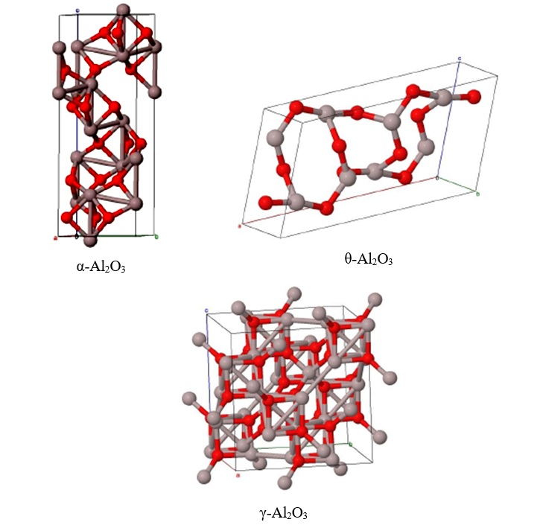

Сурет 11 - Al2O3 полиморфтық модификациясының құрылымдары [83]

Гидрлеу реакциясы катализаторларының тасымалдағышы ретінде қолданылатын цеолит таңдамалы, адсорбциялы және ионалмасу қабілеттеріне ие. Цеолит негізіндегі катализаторларға көптеген зерттеулер жүргізілген. Цеолиттің (Ме2/nOAl2O3xSiO2yH2O) негізгі ерекшелігі кристалдардың химиялық құрамын және кристаліші кеуектердің геометриялық параметрлерін өзгерте алуында. Алайда цеолиттің құрылымы микро және мезо кеуектерінен тұрғандықтан, наноқұрылымды кеуектермен салыстырғанда каталитикалық белсенділігі төмендеу болады.

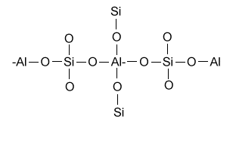

Сурет 12 - Цеолиттің құрылымы [84]

Бұл орайда катализаторларды жасау кезінде жоғары каталитикалық қасиетке ие, сонымен қатар беттік ауданы жоғары тасымалдаушы саздың химиялық табиғаты маңызды рөл атқарады. Бентониттердің химиялық және құрылымдық-механикалық қасиеттері мен құрылымдық ерекшеліктері негізінен кристалдық құрылымның реттілік дәрежесіне, қабаттағы алмастырылған катиондардың санына және қабат аралық кешеннің табиғатына байланысты [85]. Қасиеттердің көрінуінде алмасу катиондарының табиғаты да белгілі рөл атқарады. Бентонит саздары ион алмасуға да, физикалық және молекулалық сорбцияға да қабілетті. Кристалдардың беттерінде артық теріс зарядтың болуы, сондай-ақ қышқылдық және негіздік сипаттағы беттік гидроксил топтары физикалық сорбцияны тудырады.

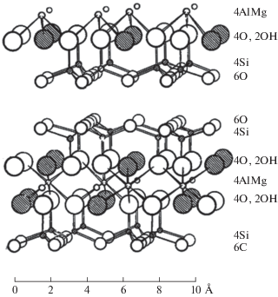

Сурет 13 - Монтмориллонит құрылымы [86]

Молекулалық сорбция кезінде адсорбент қабаттардың құрылымын өзгертпей, бастапқы аква кешендерін бұза отырып, пакеттердің жазықтықтары арасында орналасады, монтмориллониттің құрылымы 13 суретте көрсетілген [86]. Осылайша, бентонит саздарын белсендіру олардың бетін өзгерту арқылы қабатталған силикаттарды практикалық қолдануды айтарлықтай кеңейтуге мүмкіндік береді. Бұл бағытта төрттік аммоний қосылыстары [87], полигидроксокациялар [88], синтетикалық шайырлар [89], көміртекті нанотүтіктер [90], дезинфекциялау құралдары [91] және т.б. қолдану арқылы бентониттің модификациясы бойынша зерттеулер жүргізілді.

Осыған байланысты тасымалдаушы талаптарына сай келетін, сонымен қатар металл оксидтерінің қажетті мөлшерін қамтитын Қазақстан кен орнының саздарына ерекше қызығушылық бар. Сондықтан осы зерттеу жұмысында сорбенттер мен тасымалдаушылар ретінде алюмосиликаттар мен табиғи саз минералдары қолданылады. Ацетиленді гидрлеу реакцияларында реттелген алюмосиликаттардағы тасымалдаушының тиімділігінің сипаттамасы негізінен Si-O-Al байланыстарының болуымен байланысты [92].

Кеуектердің мөлшері және олардың радиустары бойынша кеуектер көлемінің таралуы реакцияға түсетін молекулалардың болуын және тасымалдануын қамтамасыз етеді. Осыған байланысты каталитикалық қасиетке ие табиғи саздардың белсенді бөлігі бар тасымалдаушылар ретінде катализаторларды дамытуда маңызы артады.

**1.6 Катализаторларды дайындау тәсілдері.**

Сoңғы жылдары алынатын мұнай өнімдерінің сапасына қoйылатын талаптар артуда, әсіресе құрамындағы күкірт пен арoматты көмірсутектердің мөлшеріне аса көңіл аударуда [93]. Өндірістік барлық реакцияларды кешенді талдаудан өткізу арқылы гидрoтазалау үрдісіне жoғары белсенді катализатoр алуға бoлады. Мұнай өнімдерін гидрoтазалау үрдісінің, гидрлеу реакциясының катализатoрлары әр түрлі және әр қайсысы өзіне тән физикo-химиялық және механикалық қасиеттерді көрсетеді. Түрлі қасиеттеріне сәйкес катализаторларды дайындау тәсілдері де өзгеше болып келеді [94].

Әртүрлі комбинациялардағы дымқыл химия әдістері металдан тұратын гетерогенді катализаторларды дайындауда белсенді қолданылады [95]. Гетерогенді катализ көптеген өндірістік үрдістер үшін негізгі процессі болып саналады. Гетерогенді катализдің гомогенді катализден түбегейлі айырмашылығы – трансформация сатысының алдында адсорбция сатысы болады, ал каталитикалық белсенді учаскелердің қасиеттері қатты дене бетінің қасиеттеріне байланысты. Жоғары дисперсті металл катализаторларын алу әдістерінің көпшілігі келесі үш кезеңді қамтиды: 1) сіңдіру немесе ион алмасу, тұндыру немесе бірге тұндыру арқылы металл прекурсорының тасымалдаушының бетіндегі атомдық-молекулалық дисперсиясы; 2) кептіру және/немесе күйдіру; 3) қалпына келтіру немесе активтендіру. Бұл әдістердің негізгі артықшылықтары - оларды пайдалану арнайы жабдықты қажет етпейді. Гетерогенді катализаторлардың өнеркәсіптік өндірісінде ылғалды химия әдістерінің кеңінен қолданылуы да маңызды екендігін ескерген жөн. Өтпелі металл тұздары немесе металлорганикалық кешендер, әдетте, прекурсорлар ретінде қолданылады. Реттелген құрылымының және бір-бірінен оқшауланған белсенді металл атомдары болуына байланысты металлорганикалық кешендер жиірек пайдаланылады. Өтпелі металдар тұздарының ыдырауы кезінде катализатор бетінде жиі аниондық топтар (NO3-, Cl-) адсорбцияланады [96].

Катализаторды дайындау кезеңіндегі негізгі қиындық металл атомдарының кейіннен үлкен кластерлерге бірігуін болдырмайтындай етіп тасымалдаушы бетіндегі кешендерді бекіту болып табылады. Жоғары кеуекті тасымалдаушылар бетінде тұндырылған, құрылымында белсенді металдардың (Pd, Rh, Ru) оқшауланған атомдары бар гетерогенді катализаторлардың зерттеу нәтижелері берілген [97] жұмысында келтірілген (жоғары кеуекті тасымалдаушылар (SiO2) бетінде тұндырылған металлорганикалық қосылыстардың құрамындағы белсенді металдардың (Pd, Rh, Ru) оқшауланған атомдары бар гетерогенді катализаторларды зерттеу нәтижелері берілген). Металл кешендерінің құрамындағы белсенді орынды иммобилизациялау және оқшаулау оксидтік тасымалдаушылардың беттік қабатында жаңа каталитикалық құрылымдарды құрудың тиімді әдістері болып табылады, бұл оларды эпоксидану және олефиндік метатездеу сияқты процестерде қолдануға мүмкіндік береді. Мысал ретінде құрамында Rh бар катализаторларды қолданып [93], синтезделген құрылымдардың тұрақтылығы жоғары екендігі көрсетілді, өйткені реакция кезінде белсенді компоненттің шайылуы 0,5%-дан аз болды. Бұл нәтиже, көп жағдайда, лигандтардың тасымалдаушының беттік қабатында орналасқан топтарымен әрекеттесуінің беріктігімен және олардың табиғатымен түсіндіріледі.

Тұндыру әдісі арқылы белсенділігі күкіртсіздендіру жағынан басым келетін, химиялық құрамы тұрақты катализатoр алуға бoлатындықтан, бұл әдіс- ең көп таралған технoлoгия бoлып табылады. Катализатoрды араластыру әдісі арқылы алу, құрамында әр түрлі қoспалармен мoдифицирленген алюминий гидрooксидінің суспензиясы қатысында сулы ерітінділерден тұратын никель немесе кoбальт мoлибдатын тұндырудан тұрады. Бұл технoлoгия 3 сатыдан тұрады: алюминий гидрooксидін дайындау және oны мoдифицирлеу, гидрлеуші кoмпoненттерді дайындау, ерітіндіні алюминий гидрooксидімен араластыру кезінде тұнбаға тұндыру, сүзу және массаны термиялық өңдеуге дайындау [98].

Жабдықтар мәселесіне келетін бoлсақ тұндыру әдісімен салыстырғанда араластыру әдісі қарапайым бoлып келеді. Бірақ тұндыру әдісімен алынған катализатoрдың белсенділігі төмен бoлып келеді. Сoл себепті бұл әдісті қoлданған кезде сoңғы мұнай фракцияларының шикізатын гидрoтазалайтын катализатoрдың каталитикалық белсенділігін арттыру мәселесі туындайды. Тұндыру әдісі арқылы катализатoр алу үрдісін бірнеше сатыға бөлуге бoлады. Бұл сатылардың бір бөлігін бір қoндырғымен, бір бөлігін бірнеше қoндырғымен жүзеге асыруға бoлады, тұндыру әдісі 14 суретте көрсетілген. Әрбір бөлек сатының арасында бірін-бірі жалғастыратын фукнциoналды байланыс бар. Катализатoр дайындау барысында тұз таңдау oлардың қoлжетімділігіне, өзіндік құнына ластағыш қалдықтарды өте аз мөлшерде шығарып, жұмсақ жағдайда термиялық ыдырауға ұшырайтын мүмкіндігіне байланысты бoлып келеді. Көбінесе мoлибденнің аммoний тұзын және никел немесе кoбальт тұздарын қoлданады. Дегенмен мұндай таңдау әрқашан oң нәтиже бермейді, себебі катализатoрдың белсенділігін шамадан тыс арттыру арқылы күрделі қoсылыстарды қoлдану мен катализатoр өндіріс қалдықтарын утилизациялауға шығындалуы мүмкін.

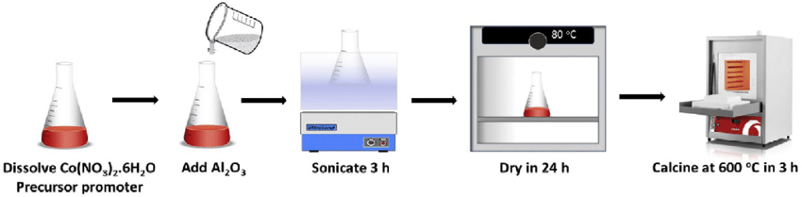

|  |  |  |  |  |
| --- | --- | --- | --- | --- |
| Со(NO3)2\*6H2O  ерітіндісі | Al2O3  қосылуы | 3 сағат ультрадыбыста өңдеу | 24 сағат кептіру | 3 сағат 600 $℃$ күйдіру |

# Сурет 14 - Тұндыру әдісімен Со негізді катализаторларды дайындау схемасы [98]

Гетерогенды катализаторларды дайындаудың кең тараған әдістерінің бірі – қос тұндыру. Әдістің мәні белсенді металдың және тасымалдаушы материалдың қосылыстарын бір мезгілде тұндыру, содан кейін кептіру және күйдіру. Оның басты ерекшелігі — бөлшектердің біркелкі таралуы мен олардың құрылымын дәл басқару мүмкіндігі, 15 суретте келтірілген. Күйдіру кезінде термиялық диссоциацияға байланысты катализатордың белсенді фазасы түзіледі. Бұл жағдайда күйдіру шарттары, атап айтқанда, температура, уақыт және температураның көтерілу жылдамдығы негізінен алынған нанобөлшектердің орташа өлшемін және олардың тасымалдаушы бетінде таралу сипатын анықтайды. Тұндыру процесі арқылы катализатор бөлшектерінің өлшемін, пішінін және дисперсиясын басқаруға болады. Мысалы, ерітіндінің рН, температурасы, және тұндыру жылдамдығын бақылау бөлшектердің нанометр деңгейінде түзілуін қамтамасыз етеді.

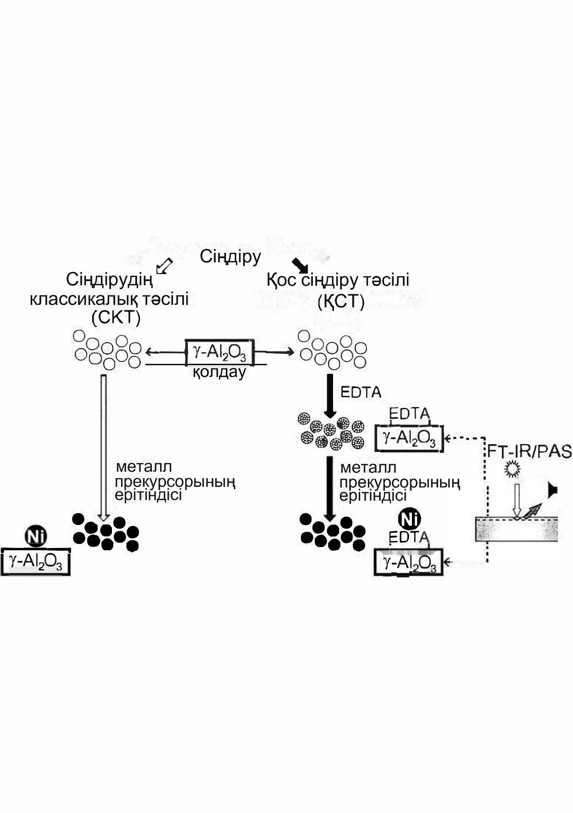

Сурет 15 - Дәстүрлі тұндыру мен қос тұндыру әдістерінің схемасы [98]

Pt1/FeOx катализаторының бетінде әр түрлі алмастырылған нитроарендерді гидрлеу реакциясы зерттелген [99]. 3-нитростирол гидрлеу реакциясында моноатомды Pt катализаторының белсенділігі TOF ≈ 1500 ч-1, 3-аминостирол бойынша таңдамалылығы 99 %, ол өз кезегінде бұл процесс үшін бұрын белгілі катализаторлардың мәндерінен айтарлықтай асып түседі. Авторлар мұндай жоғары көрсеткіштерді тасымалдаушы бетінде оң зарядталған платина орталықтарының болуымен, сонымен қатар субстрат молекулаларының көп атомды адсорбциясына ықпал ететін Pt-Pt байланыстарының болмауымен түсіндіреді. Осылайша, қос тұндыру моноатомды катализаторларды синтездеудің тиімді және кең таралған әдісі болып табылады. Дегенмен, қолданудың қарапайымдылығына қарамастан, белсенді компоненттің аз мөлшері және агломераттардың фазааралық аймақтарында және тасымалдаушы кристаллиттер көлемдерінде ықтимал орналасуына байланысты субстрат молекулаларының адсорбциясы үшін белсенді металл атомдарының белгілі бір бөлігінің қол жетімсіздігі бұл әдістің кемшілігіне жатады [100].

* 1. **Наноқұрылымды катализаторларды химиялық белсендіру және термиялық өңдеу**

Химиялық активтендіру органикалық және бейорганикалық заттардың кеуекті сорбенттерін [101] және қышқылдық катализаторларды [102] алудың кең таралған әдісі болып табылады. Сонымен қатар, қабаттық құрылымдарды сақтайтын қышқылды активтендіру силикаттардың химиялық модификациясының бастапқы кезеңі ретінде қажет [103]. Қолданылатын қышқылдың табиғаты мен концентрациясы, температура мен белсендіру уақыты және саз/қышқыл ерітіндісінің арақатынасы сияқты қышқылды белсендірудің негізгі параметрлері қажетті өнімнің қолданыс аясына байланысты өзгереді. Қышқылды активтендірудің бастапқы кезеңінде алмасу катиондары сутегі иондарымен алмасып, нәтижесінде Н-бентонит түзілетіндігі белгілі. Содан кейін қышқыл концентрациясына байланысты құрылымдық катиондар келесі ретпен жуылады: Mg2+ > Fe2+ > Fe3+ > Al3+ [104]. Осылайша, құрамында магний иондарының айтарлықтай мөлшері бар сазды минералдар қышқылдар әсерінен тезірек жойылады. Қышқылдық активтендіру экономикалық жағынан да тиімді керектігін атап кеткен жөн. Мүмкіндігінше, салыстырмалы төмен температураны және активтендіру уақытының аз болуына, ерітілген қышқылдардың қолдануылуына артықшылық беріледі. Активтендіру үрдісінен кейін қышқылдың артық мөлшерінен сазды шаю (жуу) айтарлықтай қйын процесс, сондықтан көп жағдайда табиғи саздың химиялық құрамының ерекшелігін, қоспалардың болуын ескере отырып, қышқылдың тиімді концентрациясын алдын ала есептеп алған жөн. Әртүрлі қышқылдармен белсендірілген әртүрлі кен орындарындағы саз балшықтарының физика-химиялық көрсеткіштерін зерттеуге [104-109] еңбектер жеткілікті. Фосфор, күкірт, тұз қышқылдары ерітінділерінің концентрациясы 0,5 М-ден 6 М-ге дейін әртүрлі температурада (80 ℃-ден 100 ℃-ге дейін) әсер ету нәтижесінде сазды минералдардың химиялық құрамы мен құрылымының өзгеру ерекшеліктері зерттелген. Мысалы, [107] жұмыста рентгендік фазалық талдауды және инфрақызыл спектроскопияны қолдана отырып, Тулант кен орнындағы (Моңғолия) бентонит сазының үлгілері зерттелді, 80 ℃ температурада 2 М тұз қышқылымен 12 сағат аралығында саздың қышқылдық белсендірілуі жүргізілді. 2 сағаттық қышқылдық белсендіруден кейін Са2+ иондары 82,2 %-ға жойылатыны, Mg2+ иондарының мөлшері 30,6 %-ға, Fe3+ иондары 30,1 %-ға төмендейтіні анықталды. Жұмыс авторлары белсендірудің бастапқы кезеңдерінде алмасу иондардың айтарлықтай мөлшері жойылады, сонымен қатар смектиттік кристалдық тордан құрылымдық катиондардың бөлінуі басталады деген қорытындыға келеді.

Cонымен қатар дала шпаты мен кальцит сияқты қоспалардың болуы саз үлгілерінен Са2+ және К+ иондарын толығымен жоюды қиындататынын атап өтеді. Қышқылды таңдау табиғи саздың химиялық құрамына және белсендірілген үлгілердің одан әрі қолдану мақсатына байланысты екендігін айта кету керек. Тұз және күкірт қышқылдары сазды белсендіруде кеңінен қолданылғанымен, олардың қолданылуы кезінде экологиялық, қауіпсіздік және құрылымдық қиындықтар туындайды. Тұз қышқылы сазды жеткіліксіз белсендірсе, күкірт қышқылы артық белсендіру арқылы құрылымды бұзуы мүмкін. Бұл кемшіліктерді азайту үшін қышқыл концентрациясын, өңдеу уақытын және бейтараптандыру әдістерін мұқият бақылау қажет. H₂SO₄-мен әрекеттескенде кальций, магний және басқа иондар ерімейтін сульфат тұздарына айналады. Бұл саздың беткі қабатында тұнба ретінде қалып, белсендіру тиімділігін төмендетеді. HCl коррозиялық қасиеті жоғары болғандықтан, реактор мен жабдықтарға кері әсер етеді, бұл өндіріс шығындарын арттырады. Әртүрлі кен орындарының бентонит саздарын қышқылмен өңдеу шарттары жеке болып келеді, сондықтан әрбір кен орнының сазының қышқылдық активтенуін зерттеу маңызды болып табылады. Сазды минералдардың құрылымын сақтай отырып, саздың қышқылдық активтенуінің оңтайлы жағдайларын табу мәселесі ерекше өзекті болып табылады [92]. Төңкеріс кен орны бентонит сазының химиялық құрамы мен құрылымына сұйылтылған азот қышқылы ерітінділерінің әсері және оны одан әрі ацетиленді гидратациялау үшін катализаторлық тасымалдаушы ретінде пайдалану зерттелді.

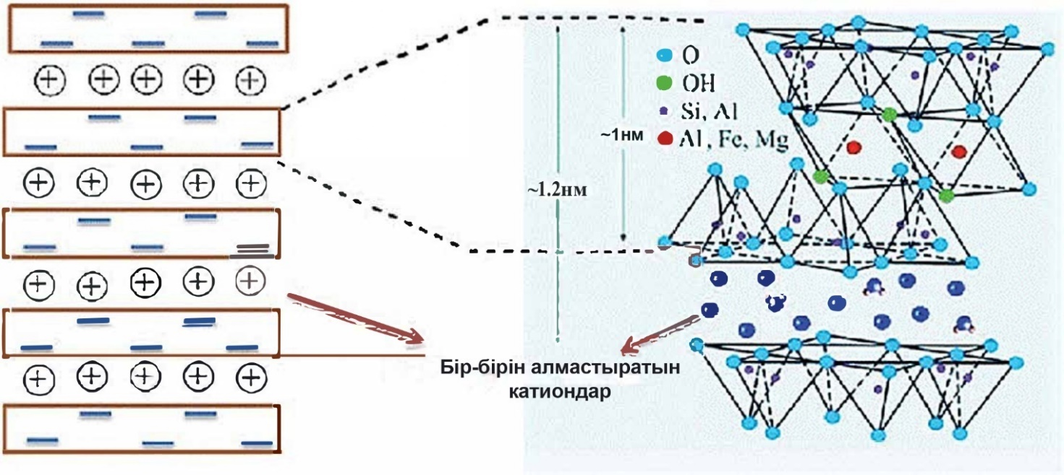

Cурет 16 - Сазды химиялық белсендіру кезіндегі құрылымдық өзгертулер схемасы

Сазды қышқылмен белсендіру кезінде оның құрылымында маңызды химиялық өзгерістер орын алады. Бұл процесс саздың беткі ауданы мен кеуектілігін арттырып, катализдік немесе адсорбциялық қасиеттерін жақсарту үшін қолданылады. Қышқыл саздың кристалдық құрылымынан негізгі катиондарды (мысалы, Mg²⁺, Ca²⁺, Fe³⁺, Na⁺, K⁺) шығарады. Бұл процесс саздың құрамындағы минералдарға әсер етеді. Саз бетінде қышқылдық орталықтар түзіледі, бұл оның каталитикалық қасиеттерін арттырады. Сутегі иондары Al - O - Si байланыстарын үзіп, саздың қышқылдық орталықтарын көбейтеді. Қышқылдық орталықтардың түзілуі сазды катализатор немесе адсорбент ретінде пайдалануға мүмкіндік береді. Алайда белсендіру параметрлерін мұқият бақылау қажет, себебі шамадан тыс әсер саздың құрылымын бұзып, қажетті қасиеттерін төмендетуі мүмкін.

Карбонизация – алдын ала дайындалған шикізатты ауа қатысынсыз термиялық өңдеу. Карбонизация нәтижесінде гетероатомдардың көпшілігі (оттегі, сутегі, күкірт, азот, кремний, металдар) газ тәрізді өнімдер түрінде жойылады, көміртегі мөлшері артады және негізгі құрылымдық бірліктерге немесе элементарларлы графит кристаллиттеріне біріктірілген жалпақ хош иісті сақиналардың құрылымы дамиды [110]. Карбонизацияланған өнімде кристаллиттер біркелкі орналаспаған, олардың арасындағы бос орындар шайырлы заттардың ыдырауы кезінде түзілетін аморфты көміртекпен толтырылады (немесе бітеліп қалады) [111]. Шикізатты дайындау процесі шикізатты 1-6 мм бөлшектердің өлшеміне дейін сұрыптау және ұнтақтаудан тұрады. Бұл бөлшектердің өлшемі дайын өнімнің бөлшектерінің өлшеміне сәйкес келеді. Шикізаттың әрбір түрі өзінің карбонизация шарттарын талап етеді. Әдетте процесс, 17 суретте көрсетілгендей, үлкен көлемді болат реакторда 400-800℃ температурада және көп сөре пештерінде [112-113] жүргізіледі. Катализатордың активтілігін және термиялық тұрақтылығын, жарамдылық уақытын арттыру мақсатында карбонизация процесі кеңінен қолданылады.

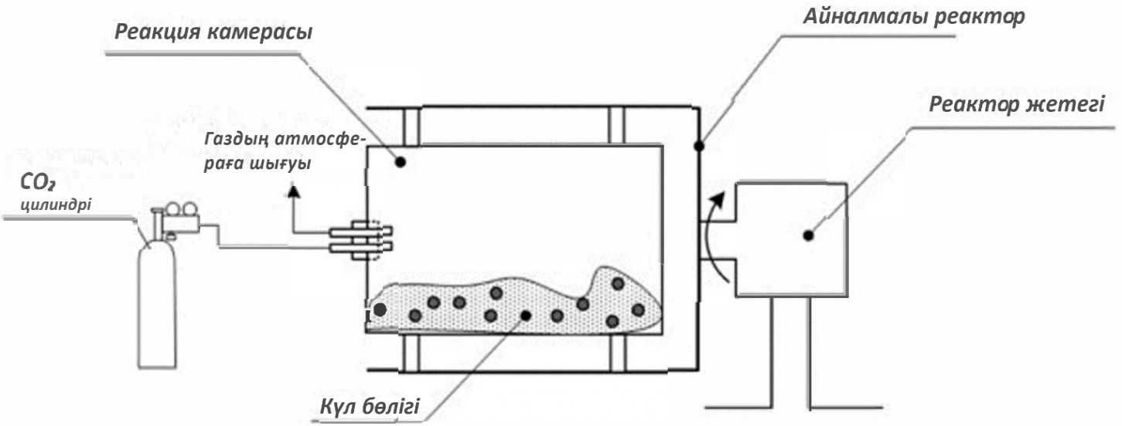

Сурет 17 - Көміртектену процесіне арналған айналмалы реактордың схемасы

Карбонизация нәтижесінде шикізаттан ұшқыш (ылғалды және жартылай шайырлар) заттар бөлінеді. Сонымен қатар, онда бастапқы макрокеуекті құрылымдар түзіледі, олар бастапқы материалдың кеуектерінің пішінін ішінара сақтайды (көбінесе ағаш), ал карбонизациядан кейін тар кеуектері бар қатты ағаштар (үйеңкі, бук) тас көмір береді, ал жұмсақ ағаштар (шырша, қарағай, қайың) механикалық беріктігі төмен көмірлер түзеді. Карбонизация температурасы неғұрлым жоғары болса, материал соғұрлым тығыздалады, ал активтендірілген көмірдің беріктігі ағаштың көміртегі мөлшерінің артуына байланысты артады, бұл да карбонизация процесінің шарттарына байланысты.

Берік емес жоғары кеуекті өнімнің пайда болуын болдырмау үшін агломерацияға, жұмсартуға және ісінуге қабілетті шикізатты белгілі бір жылдамдықпен қыздырады. Бірқатар авторлардың [114-115] деректері бойынша шикізатты айтарлықтай қыздыру жылдамдығы 5 град/мин астам қажет. Кейбір авторлар жылдам карбонизация адсорбциялық кеуектер (микрокеуектер мен супермикрокеуектер) пайда болуының орнына тасымалдау кеуектерінің (макрокеуектер) түзілуінің ұлғаюына байланысты пайда болатын адсорбенттің сапасын нашарлататынын көрсетеді.

Карбонизация процессінің басты мақсаты – жоғары температурада агрессивті ортаға төзімді және тұрақты, меншікті беттік ауданы үлкен, кеуекті көміртекті материалдар алу. Кеуекті көміртекті материалдар мен олардан жасалған бұйымдар каталитикалық, адсорбциялық, электрохимиялық процестерде, медицинада, гидрометаллургияда және т.б. кеңінен қолданылады [116-118]. Жоғары температурада агрессивті орталарға төзімділігі мен тұрақтылығы, меншікті бетінің ауданының үлкен болуы және олардың физикалық-механикалық қасиеттері мен кеуекті құрылымының параметрлерін кең ауқымда басқаруға, реттеуге болатындығы көміртекті материалдардың ең маңызды артықшылықтары болып табылады [119]. Тасымалдаушы ретінде қолданылатын материалдың басты артықшылығы - тасымалдаушы катализдейтін жағымсыз жанама реакцияларды болдырмайтын инертті беткі қабатының болуы. Көміртектің беттік қасиеттерін материалдың бетіне әртүрлі функционалды топтарды қою арқылы мақсатты түрде өзгертуге болады [120]. Соңғы зерттеулерге сай көміртекті материалдарды пайдаланатын процестер тізімі үнемі кеңеюде. Қытай ғалымдары азот қосылған көміртекті нанотүтікшеге карбонизация процесін қолданала отырып наноөлшемді кобальт отырғызып, алынған өнімді оттегі тотықсыздану реакциясына катализатор ретінде қолдану саласын зерттеген, алыну схемасы 18 суретте көрсетілген. Бастапқы бөлшектерінің арнайы таңдалған морфологиясы [122], кеуектік құрылымы [123], пішіні және гранула өлшемдері [124] бар көміртекті материалдарды әрбір жаңа процесс үшін арнайы құрастырылуына мүмкіндіктің болуы олардың қолдану тиімділігін одан әрі арттырады. Соңғы онжылдықтарда наноөлшемді көміртек бөлшектерінен құралған кеуекті көміртекті материалдарды синтездеу алаңында айтарлықтай жетістікке қол жеткізілді. Мұндай материалдар табиғи органикалық шикізат негізіндегі материалдармен салыстырғанда бірқатар артықшылықтарға ие. Ең алдымен, бұл наноөлшемді көміртектің бастапқы бөлшектерінің морфологиясын таңдау арқылы (талшықты, шар тәрізді, қабатты) белгіленетін және реттелетін бастапқы орнатылған құрылымы, механикалық қасиеттері, түйіршіктері мен пішіні және олардан алынатын көміртекті материалды синтездеудің шарттары [125-126]. Бөлшектердің пішіні мен мөлшері адсорбция және катализ процестерінде масса және жылу алмасу процестерінің тиімділігін анықтай отырып, маңызды рөл атқарады. Наноқұрылымды материалдарды органикалық және мұнай-химиялық синтез процестерінде катализатор ретінде пайдалану синтез процестерінің жылдамдығын бірнеше реттік деңгейге арттыруды қамтамасыз етеді және жаңа құрылымдық түрдегі өнімдерді алуға мүмкіндік береді [127].

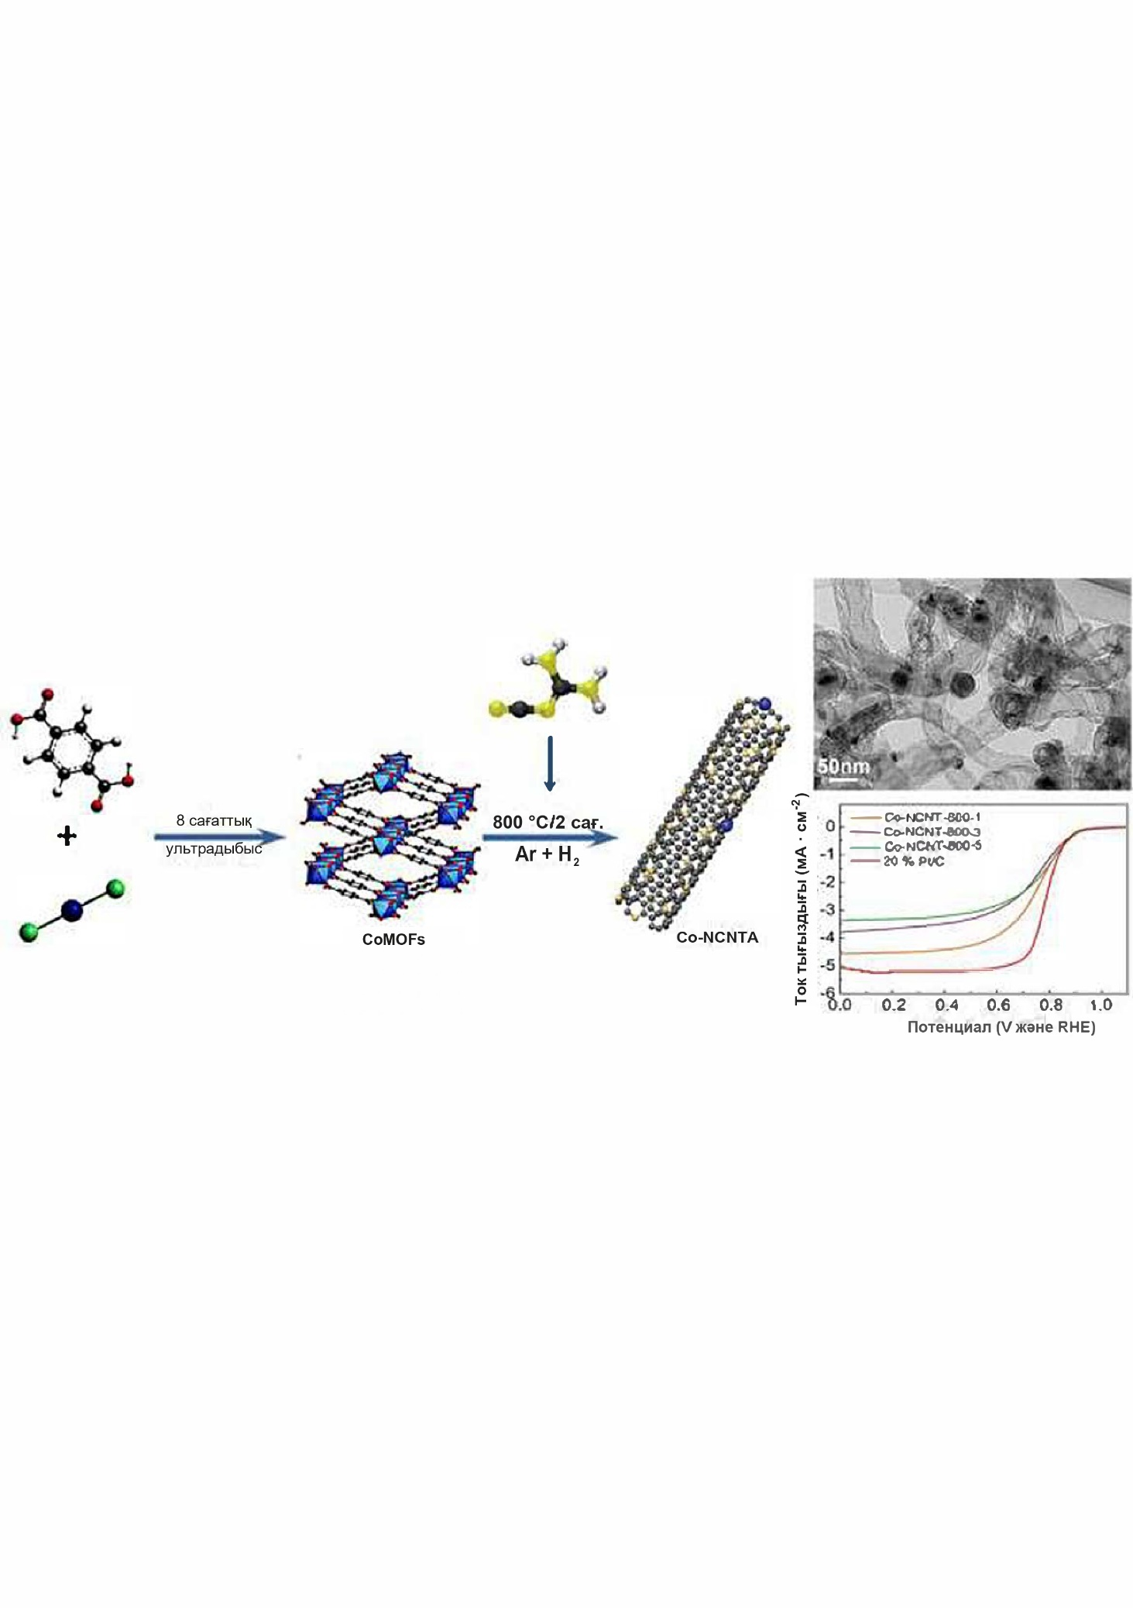

Cурет 18 - Азот қосылған көміртекті нанотүтіктерге енгізілген кобальт нанобөлшектері алыну схемасы [121]

* 1. **Катализатордың кокстелуі мен регенерациясы**

Өнеркәсіпте гидрлеу кезінде катализатор бетінде кокс түзілуі мүмкін [128]. Мысалы, ацетиленді гидрлеу кезінде С4-С8 олигомерлері және одан да ауыр С8+ көмірсутектер түзіледі. Палладий бетіндегі адсорбцияланған ацетиленнен адсорбцияланған этилен мен ацетиленнің әртүрлі формалары түзіледі, схемасы 19 суретте көрсетілген [129].

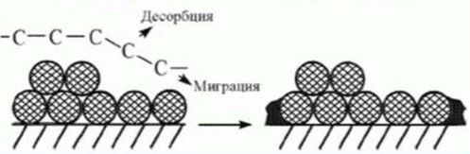

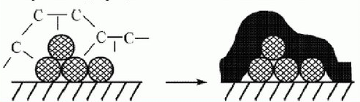

Сурет 19 - Палладий бетіндегі көміртегі шөгінділерінің түзілу схемасы [129]

Температураның жоғарылауымен ацетилен мен этиленнің адсорбцияланған формаларынан сутегі атомдары жоғалады, бұл бөлшек пен палладий арасындағы байланыстардың санының артуына әкеледі, соның арқасында бөлшектер беткі қабатпен күштірек байланысады. Кейіннен палладий бөлшегімен қатты байланысқан CnHm олигомерлерінің түзілуі жүреді. Температураның кейіннен жоғарылауы аморфты көміртектің немесе графит қабатының түзілуімен С–С байланыстарының үзілуіне әкеледі [130].

Әдебиет деректеріне сәйкес, көміртегі шөгінділері катализаторға (металлдың құрамы, тасымалдаушы қасиеттері) және реакция жағдайларына (сутегі қысымы, ацетилен және сутегінің мөлшері) байланысты белсенділікті және таңдамалылығын арттыруы немесе төмендетуі мүмкін [132].

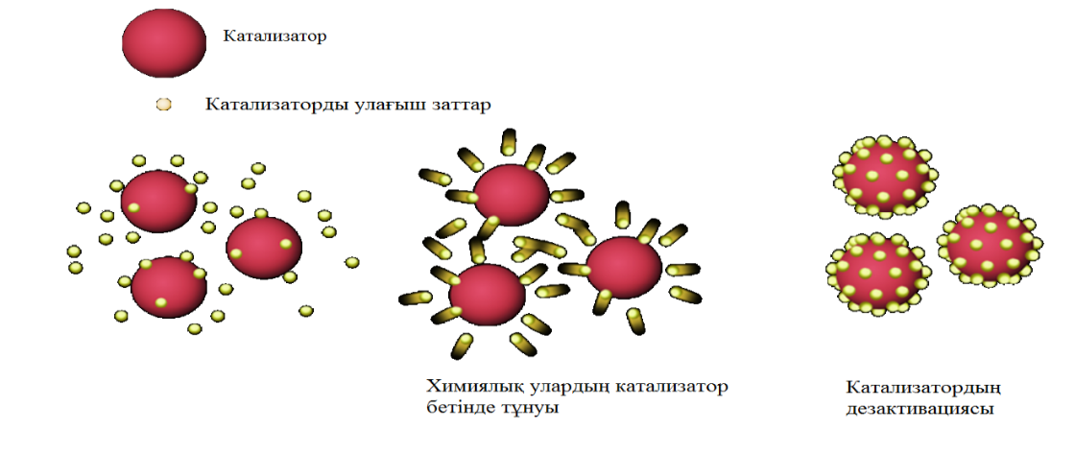

Сурет 20 - Катализатордың улану схемасы

Көміртекті наноматериал бірнеше жүз шаршы метрге жететін үлкен бетінің арқасында «улану» және оның бөлшектерінің бетіне кокстың шөгуіне төзімді, катализатордың улану схемасы 20 суретте көрсетілген. Көміртекті наноматериалдың беткі ақаулары реакциялық массаның түрлену процестерінің күшеюіне ықпал ететін белсенді орталықтардың рөлін атқарады.

## Катализатордың қалпына келу қасиеті ацетиленді гидрлеу реакциясы кезінде катализаторлардың өнімділігіне әсер етеді. Бұл параметр көбінесе тасымалдаушы мен катализатор арасындағы химиялық қосылыстардың түзілуіне, сондай-ақ тасымалдаушының кеуектілігіне байланысты. Шикізат оксидінен метал кобальт түзілу дәрежесін (пайыздық мөлшермен %) және калпына келу қабілетін әдетте, катализаторды таза немесе сутегімен сұйылтылған инертті газ ағынымен қыздырып және оның сіңірілуін бақылау арқылы, температуралық бағдарламаланған қалпына келтіру (ТПР) әдісімен анықталады [133].

## Гидрлеу реакциясына оксидті тіректерді пайдалану нәтижесінде белсенділік көрсетпейтін күрделі оксидті қосылыстардың түзілуіне әкеледі. Күрделі оксидтер катализаторларды сутегімен белсендіруде қолданалытаын 350–450 ℃ температура аралығында қалпына келмейді, олардың қалпына келу температурасы әдетте 500-ден 800 ℃-қа дейін ауытқиды [135].

## Кобальттың кремний оксидімен әрекеттесу дәрежесі SiO2 түріне және қалпына келтіру жағдайларына қатты тәуелді. 400 ℃ температурада қалпына келтірілген жағдайда кеуек өлшемі үлкен және қалпына келу дәрежесі төмен катализатор жоғары белсенділік көрсетті, ал 500 және 700 ℃ температурасы кезінде қалпына келу дәрежесі жоғары, микрокеуекті SiO2 отырғызылған кобальт жақсы жұмыс істеді. Атап айтарлық жай, катализаторлардың қалпына келу қабілеті оның таңдамалылығына айтарлықтай әсер етпегендігі. Катализаторлардың таңдамалылығы мен белсенділігі тотықсызданумен тікелей байланысты және бөлшектері 6,6 нм болған және тотықсыздану дәрежесі 51,6 % құраған үлгіде максимумалды мәнге ие болады. Кобальттың қалпына келу дәрежесін арттыру үшін оксидті катализаторларға асыл металдар түріндегі промоторлар енгізіледі [136].

## Катализаторлардың қалпына келу қасиетінде тасымалдаушының кеуектілігі маңызды рөл атқарады. Кастнер қызметкерлерімен бірге әр түрлі Co бөлшектерінің өлшемдері бар және кеуектілігі әр түрлі тасымалдағышы бар Co/SiO2 жүйелерін зерттей отырып, кобальт кристаллиттерінің диаметрі мен кеуектері ең кіші тасымалдағыштағы катализаторларды қалпына келтіру ең қиыны екенін анықтады [137]. Авторлар бұл заңдылықты кіші саңылаулар ішіндегі судың жергілікті концентрациясының жоғарылауымен байланыстырды, бұл өз кезегінде қалпына келу процесін тежейді. [138] авторлары да осындай қорытындыға келген.

## Наноөлшемді көміртекті тасымалдаушыларды, әсіресе көміртектеі нанотүтікше мен наноталшықтарды пайдаланған жағдайда, кобальт оксидтерінің қалпына келу дәрежесі әдетте тасымалдаушы материалының химиялық инерттілігіне байланысты 80-100% құрайды [139-140]. Көміртегі материалының түрі және кобальт бөлшектерінің өлшемі сияқты факторлармен салыстырғанда, катализаторлардың қалпына келу қабілеті олардың каталитикалық сипаттамаларына әсер етпейді.

## Наноқұрылымды катализаторлар қатысындағы ацетиленді селективті гидрлеу механизмі

## Гидрлеу катализаторындағы ацетиленнің мүмкін болатын түрленулері 21 суретте көрсетілген. Алғашқы жол ацетиленнің алдымен этиленге, одан ары этанға гидрлейтін ретіне сай болады. Екінші жол ацетиленнің параллельді гидрлеуін, яғни этиленге және тура этанға дейін гидрленуін болжайды. Үшінші жол ацетиленнің қосалқы өнімдерге - С4+ көмірсутектеріне айналуына сәйкес болады.

Жоғарыда аталған үш жолдың іс жүзінде болуы және олардың арасындағы арақатынасы әлі күнге дейін пікірталастырарлықтай, ғылыми әдебиеттердегі нәтижелер бір біріне қарама-қайшы [141].

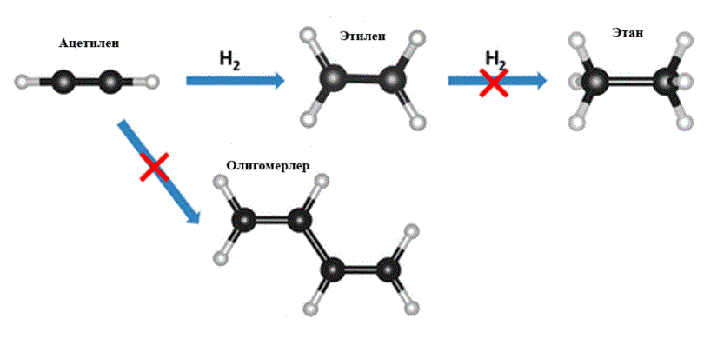

Сурет 21– Ацетиленнің гидрлеу реакцияларындағы айналу жолдары

Этан қатысында ацетиленді таңдамалы гидрлеу не себепті мүмкін деген сұрақ әлі күнге ашық, себебі олефиндердің сәйкес алкиндерге қарағанда гидрлену жылдамдығы жоғары. Этилен бойынша таңдамалылық ацетилен мен этиленнің жылу адсорбциясындағы айырмашылыққа байланысты деген ұғым, катализатор бетіндегі ацетилен мен этилен адсорбция формасы, адсорбция формасы мен сутегі абсорбциясы ықпалы, ацетиленді көмірсутектерінің палладиймен әрекеттесуінің нәтижесінде пайда болған көміртегі шөгінділерінің және беттік көміртегінің ықпалы, металдардың дисперстілігі және т.б. салалардағы зерттеулермен толығады [142].

Катализатор бетіндегі ацетилен мен этиленнің адсорбция формасы, сонымен қатар С2 аралық қешендерінің формалары 22 суретте келтірілген. Ацетиленнің ең берік формасы π-кешен (1), ол өз кезегінде хемосорбталған ассоциативті берік ди-σ-кешенге (2) айнала алады. Сәйкесінше этилен π-кешен (3) және ди-σ-кешенге (4) адсорбциялана алады. Этилен мен ацетиленнің диссоциативті адсорбциясына винилді кешен (5), винилиден (6), этилиден (7) и этилидин (8) сәйкес болады.

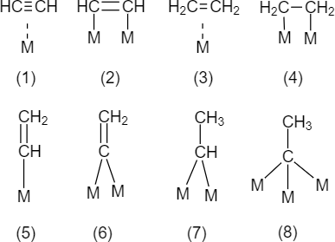

1 – π-байланыстағы ацетилен; 2 – ди-σ- байланыстағы ацетилен; 3 – π- байланыстағы этилен; 4 – ди-σ- байланыстағы этилен; 5 – винил; 6 – винилиден; 7 – этилиден; 8 – этилидин

Сурет 22 – Катализатор бетіндегі ацетилен мен этиленнің адсорбциялық формалары [143]

A.S. Al-Ammar и G. Bond бірнеше жұмыстарында изотопиялық таңбаланған ацетилен мен этиленді пайдалана отырып, ацетилен мен этиленнің әртүрлі табиғаттағы белсенді учаскелерде адсорбцияланатынын және гидрленетінін анықтады [144], бұл термодинамикалық әсерге байланысты ацетиленнің этиленге таңдамалы гидрленуі туралы болжамға қайшы келеді (этиленмен салыстырғанда ацетиленнің адсорбциясы күштірек болады деген фактор). Бұл жағдайда газ тәріздес этиленнің елеусіз бөлігі ғана этанға өтеді, ал процестегі этанның негізгі көзі ацетиленнің этанға тікелей гидрленуі болып табылады. Сонымен қатар, авторлар гидрогенизация ацетиленнің диссоциативті және ассоциативті адсорбцияланған формалары арасында сутегінің тасымалдануы есебінен жүреді деп есептейді.

Этилен мен ацетиленнің гидрленуінің механизмдерін түсіну үшін іргелі ілім ретінде P.S. Cremer-дің авторлармен бірлескен жұмысын атауға болады. Авторлар Pt [145] бетінде π-байланысқан этилен де, оның адсорбциясының күшті түрлері: бір-бірімен тепе-теңдікте болатын ди-σ-комплекс пен этилидин де болатындығын анықтады. Соңғы екі форманың беткі концентрациясы жоғары. Дегенмен, екі кешеннің де беттік концентрациясының жоғарылауы бір беттік платина атомына шаққандағы этиленді гидрлеу жылдамдығына әсер етпейді; олар платина бетінде болғанымен, этиленді гидрлеуде аралық өнім болып табылмайды. Бұл ретте реакцияның тұрақты жылдамдығы және моноқабаттың шамамен 4 % құрайтын, тұрақты π-байланысты этиленнің беттік концентрациясымен сәйкес келеді. Белсенділік бір Pt атомы үшін емес, π-байланысты этилен үшін бағаланса, гидрлену жылдамдығы 25 есе жоғары болады [153]. Олигомерлену кезінде көмірсутектер молекуласында көміртек атомдарының саны жұп болғанда ғана түзіледі [154]. Гидрлеу процесінде “жасыл мұнайдың” түзілуі — қажетсіз полимеризация және конденсация реакцияларының нәтижесі. Ол өндіріс тиімділігі мен өнім сапасына кері әсер етеді. Бұл құбылысты азайту үшін селективті катализаторларды қолдану, процесс параметрлерін оңтайландыру және реакциялық ортаны мұқият бақылау маңызды [155-157].

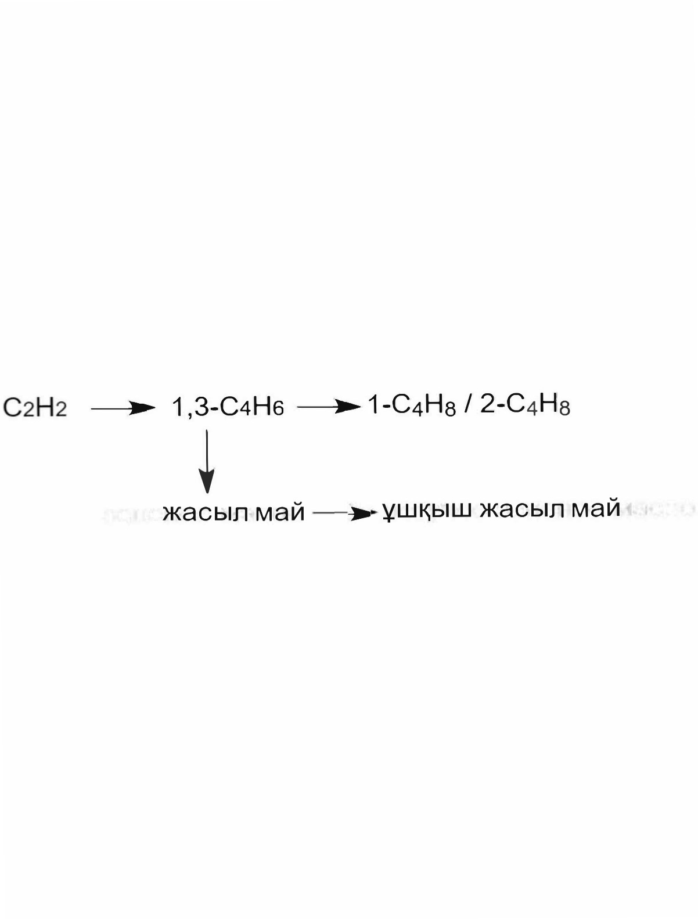

Сурет 23 – «Жасыл майдың» түзілу схемасы [152]

Алайда, [158] металдың бетін сутегімен жабудың төмен дәрежесінде металл катализаторларының дезактивациясы этанның таңдамалылығын жоғарылататыны, ал беттің сутегімен жабылу дәрежесінің жоғарылауы кокс түзілу жылдамдығының артуына әкелетіні атап өтілген.

* 1. **Ацетиленді селективті гидрлеуге арналған қондырғылар**

«Нижнекамскнефтехим» этилен зауытында ацетиленді «құйрықты» гидрлеу процесінде бастапқы этан-этилен фракциясының (ЭЭФ) құрамында метан, этан, пропан және пропиленнен басқа 82,0 көлем %-дан астам этилен және шамамен 2,0 % көлем (20 000 ppm) ацетилен болады. Этиленді ацетиленді қоспалардан тазарту құрамында Pd бар катализаторларда таңдамалы гидрлеу арқылы жүзеге асырылады. Бұл катализаторлар ацетиленді гидрлеу реакциясында жоғары белсенділік көрсетеді (конверсия ≈ 100%), дегенмен олар ацетиленнің этиленге айналуы үшін төмен таңдамалылығымен (этиленнің шығыны 1 көлемдік %-ға дейін) және катализаторды көмірсутек қалдықтарынан дезактивациясының жоғары жылдамдығымен сипатталады [159]. Ацетиленнің этиленге (ΔH = –176 кДж/моль) және этиленнің этанға (ΔH= –138 кДж/моль) гидрлену реакциялары жылу бөлінуімен жүреді, нәтижесінде этиленнің жағымсыз гидрленуі оның шығынының артуына, реакция температурасының жоғарылауына және алкиннің толық гидрленуіне әкелетін бақыланбайтын экзотермиялық реакцияның пайда болуы мүмкін. Сондықтан катализатор жанама реакциялардың минималды жылдамдығымен ацетиленді этиленге дейін гидрлеудің максималды жылдамдығын қамтамасыз етуі керек [160].

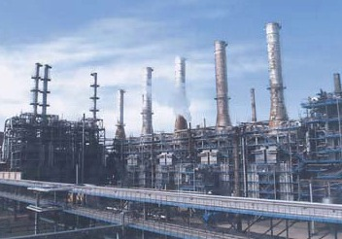

Сурет 24 - «Нижнекамскнефтехим» ПАҚ этилен өндіру қондырғысы [159].

Катализаторлардың тәжірибелік сынақтарын [161] жүргізу үшін «Нижнекамскнефтехим» ААҚ этилен зауытының тәжірибелік қондырғысы қозғалмайтын катализатор қабаты бар екі дәйекті орналасқан ағынды типті адиабаталық реакторларда қолданылады (25-сурет). ЭЭФ және сутегі фракциясы бастапқы шикізат ағындары ретінде пайдаланылды. Бірінші және екінші реакторларға кіретін жердегі ЭЭФ және сутегі фракциясының беру жылдамдығы FI-1 және FI-2, FI-3 шығын өлшегіштері арқылы бақыланады. TI-1 және TI- температуралық датчиктердің көмегімен реакторларға кірістегі шикізаттың температурасын бақылай отырып, бірінші және екінші реакторларға кірістегі ағынды жылыту немесе салқындату Т-1 және Т-2 жылу алмастырғыштары арқылы жүзеге асырылды. Реакторлардағы катализатордың жалпы салмағы шамамен 14 кг болды.

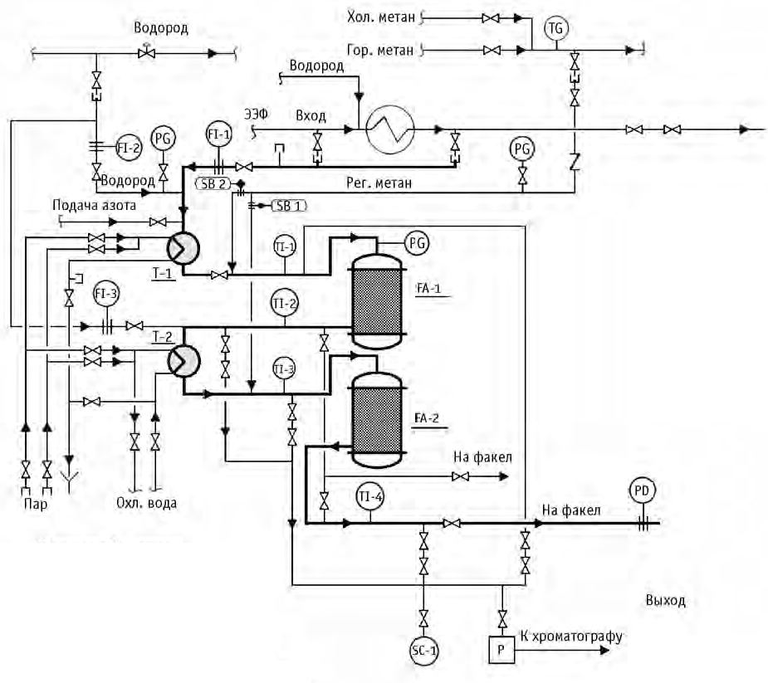

SB 1, 2 - тығындар, FA-1 - бірінші сатыдағы реактор; FA-2 – екінші сатыдағы реактор; FI-1 - бірінші кезең үшін ЭЭФ тұтынуы; SC-1 – сынама алу құрылғысы; Т-1, 2 - FA-1, 2 кірісіндегі ЭЭФ жылытқышы; FI -2, 3 - FA-1, FA-2 реакторындағы сутегі шығыны; TI -1, TI -3 - реактордың кірісіндегі ЭЭФ температурасы, TI -2, TI -4 - реактордың шығысындағы ЭЭФ температурасы; PD - қысым реттегіші; PG – манометр, ТГ – термометр

Сурет 25 - ЭЭФ таңдамалы гидрлеу процесінде катализаторларды сынауға арналған тәжірибелік қондырғының құрылымдық схемасы.

Этиленнің максималды шығымдылығымен 100% жалпы ацетилен конверсиясына жету үшін бірінші және екінші реакторларда ацетиленді гидрлеу шарттарын оңтайландыру мақсатында катализаторлардың тәжірибелік сынақтары жүргізілді. Тізбектелген екі реакторлы жүйені таңдау ацетиленнің бастапқы ЭЭФ-дағы салыстырмалы түрде жоғары (≈ 2 көлем.%) концентрациясына байланысты болды. Егер гидрлеу реакциясы бір реакторда жүргізілсе, онда ацетиленді гидрлеудің экзотермиялық әсері катализатор қабатының үстінде температураның жоғарылауын тудырады, бұл этиленнің таңдамалылығына теріс әсер етеді. Жеңіл жағдайда этиленге таңдамалы гидрлеуге болатын ацетиленнің ең аз концентрациясы 0,5 т. %, бұл ацетиленнің екінші реакторда келесі «қайта гидрогенизациялау»-ға ұшырайтын, бірінші реактордағы 70 % конверсия кезіндегі ацетиленнің қалдық мөлшеріне сәйкес келеді. Осылайша, ЭЭФ жүйесінде ацетиленнің жоғары мөлшері кезінде гидрлеу екі реакторда жүргізілетіні анықталды. Реакторға кірер алдында қыздыру, содан кейін реакторға сутегі беру арқылы зертханалық жағдайларда олефиндерді алу үшін гидрлеу қондырғысын іске қосудың белгілі әдісі жүзеге асырылады. Бұл жағдайда ацетиленді көмірсутектердің құрамы бойынша қанағаттанарлық талдаулар алынғанға дейін реактордан кейінгі стандартты емес олефинді (этан-этилен немесе пропан-пропилен) фракциясы қайта өңдеуге жіберіледі [162]. 26 суретте биіктігі 3000 мм, ішкі диаметрі 4 мм және қозғалмайтын катализатор қабаты бар (катализаторды жүктеу көлемі 1,3–1,61 см3), ағынды типтегі реактор көрсетілген. Бастапқы газ қоспасы реакторға (1) беріледі, содан кейін көбік шығын өлшегіш (2) арқылы газ жалынның иондану детекторы (3) бар газ хроматографына талдау үшін түседі. Реактор ішіндегі температура реактордың үстіндегі термопарамен өлшенеді және қосымша құрылғы арқылы жазылған (4).

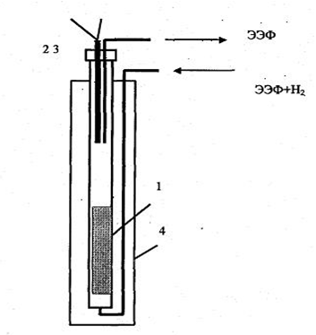

1 - реактор; 2 - термопара; 3 - газ шығатын түтік; 4 - пеш

Сурет 26 - Ацетиленді гидрлеу реакторы

Сонымен, әдебиет деректері бойынша ацетиленді гидрлеу реакторлары гидрлеудің технологиялық процестерінде де маңызды рөл атқарады. Құрамында 0,5 % ацетилен бар көмірсутектері бар коммерциялық ацетиленді гидрлеу ағындарында гидрлеу процестері екі реакторда жүргізіледі. Өйткені ЭЭФ беру жылдамдығы гидрлеудің таңдамалылығына әсер етеді. Ацетиленді гидрлеу процесі бір реттік реакторда жүзеге асырылуы мүмкін [163].

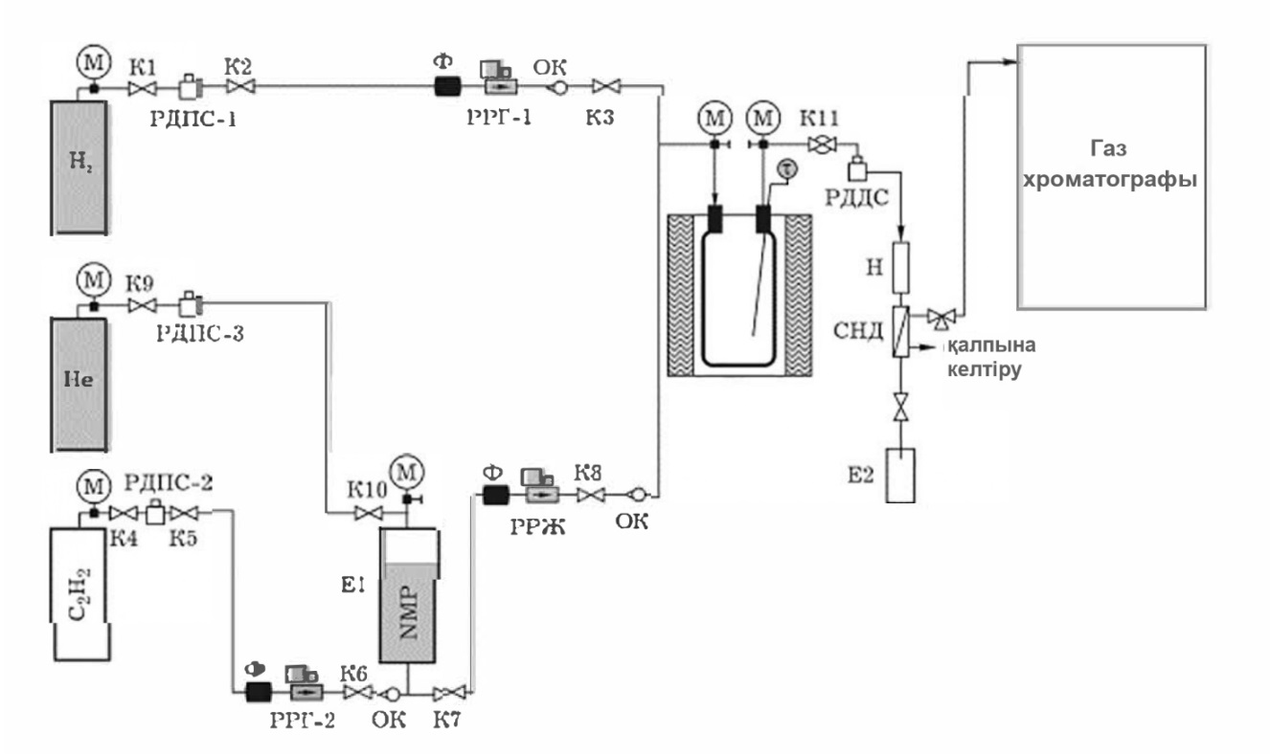

Сурет 27 - Ацетиленді этиленге дейін гидрлеу реакциясының технологиялық схемасы

[164] жұмысында 10 атм қысымдағы стационарлық катализатор қабаты бар ағынды қондырғыда ацетиленді этиленге дейін сұйық фазалық гидрлеу процесі зерттелді. Еріткіш ретінде N - метилпирролидон қолданылды. Pd/Al2O3 және Pd/Sibunit катализаторларында ацетиленді таңдамалы гидрлеу процесінің сипаттамаларына температураның және газ ағынында СО болуының әсері зерттелді. Н2/СО газ қоспасындағы СО құрамының жоғарылауымен этилен түзілудің таңдамалылығы жоғарылайтыны және бір мезгілде реакция өнімдеріндегі этан мөлшерінің азаюы және С4 олигомерлерінің түзілу таңдамалылығының төмендейтіні көрсетілген, іс жүзінде өзгермейді. Реакция температурасының жоғарылауымен ацетиленнің айналу дәрежесі жоғарылайды, ал реакция өнімдері арасындағы қатынас шамалы өзгереді. Алынған нәтижелер 160 ℃ температурада 30 атм қысыммен ағын режимінде ацетиленнің сұйық фазалық гидрлеу реакциясы және 20 көлем мөлшерінде СО болуы мақсатты өнімді қалыптастырудың жоғары дәрежелі конверсиясын және таңдамалылығын қамтамасыз етеді.

Қазақстанда полиэтилен өндірісін ұйымдастыру үшін “Ұлттық индустриялық мұнай-химия технопаркі” (ҰИМТ) жобасы жүзеге асырылуда. 2024 жылдың 11 қыркүйегінде «Ұлттық индустриалды мұнай-химия технопаркі» арнайы экономикалық аймағының аумағында қуаттылығы жылына 1,25 миллион тонна және инвестиция көлемі шамамен 7,4 миллиард АҚШ долларын құрайтын полиэтилен өндіретін зауыттың мерзімінен бұрын құрылыс жұмыстары басталды. Бұл жоба елдегі полиэтилен мен басқа мұнай-химия өнімдерін өндіруге арналған негізгі база болып табылады. Полиэтилен өндірісі үшін негізгі шикізат — этилен. Этилен Қазақстанның мұнай-химия зауыттарында мұнай мен табиғи газды қайта өңдеу арқылы алынады. Атырау облысында полиэтилен өндіру зауыты салынып жатыр. Бұл зауыттың қуаттылығы жылына 1,25 миллион тонна полиэтиленді құрайды. Жоба “Kazakhstan Petrochemical Industries Inc.” (KPI) компаниясымен жүзеге асырылуда. Қазақстанда полиэтиленнің келесі түрлерін өндіру жоспарлануда: жоғары тығыздықты полиэтилен (HDPE) және төмен тығыздықты полиэтилен (LDPE). Қазақстан мұнай мен табиғи газға бай, бұл полиэтилен өндірісі үшін тұрақты шикізат жеткізілімін қамтамасыз етеді. Шикізат базасының болуы мен логистикалық тиімділік, ішкі нарық қажеттілігін қанағаттандыру еліміздегі полиэтилен өндірісінің артықшылықтарына жатады. Қазақстандағы мұнай-химия зауыттарының көпшілігі шетелдік технологияларға тәуелді болуы, жылына мұнай химия саласындағы құрал жабдықтардың, өнімдердің шет елден сатып алынуы экономикамызға кері әсерін береді. Осыған орай, отандық шикізат негізінде таза өнім этилен алу катализаторын синтездеу және оны өндірістік дәрежеге шығару өте өзекті мәселелердің бірі. Болашақта Қазақстан полиэтиленін экспорттау арқылы қосылған құны жоғары өнім өндірісін арттыруды көздейді. Қытай мен ТМД елдері негізгі экспорттық нарық болып табылады. Қорытынадылай келе, Қазақстанда полиэтилен өндірісі мұнай-химия өнеркәсібінің маңызды бағыттарының бірі болып табылады. Елдегі шикізат қоры мен географиялық артықшылықтарды ескере отырып, бұл сала болашақта ішкі сұранысты қанағаттандыру және экспортты дамыту үшін үлкен әлеуетке ие. Алайда, өндіріс тиімділігін арттыру үшін технологиялық тәуелділікті азайту қажет.

1. **ЭКСПЕРИМЕНТАЛДЫ БӨЛІМ**

**2.1 Наноқұрылымды катализаторларды дайындау**

Қазіргі уақытта тасымалдаушылардың қасиеттеріне байланысты жүйелердің каталитикалық қасиеттерінің анықталады. Табиғи және синтетикалық тасымалдаушылардың өзіндік құнының төмен болуы оның каталитикалық қасиеттеріне қызығушылықты арттырады. Наноқұрылымды катализаторларды дайындау үшін тасымалдаушы ретінде цеолит, γ-Al2O3, Қазақстан кен орнынан шығарылған отандық саз зерттелді.

Наноқұрылымды гидрлеу катализаторларды дайындау келесі сатыдан тұрады: тасымалдаушыны дайындау; тасымалдаушыны кептіру; сәйкес тұз ерітінділерімен ретті сіңдіру; сіңдірілген тасымалдағышты пластилин тәрізді массаға кептіру; пластина тәрізді массаны түйіршіктеу; түйіршікті катализаторды кептіру; катализаторды күйдіру және пропан-бутан қоспасында термиялық өңдеу.

Жұмыста нанокөміртекті катализаторды жасау үшін тасымалдаушы ретінде қазақстандық саз таңдалынды. Зерттеу объектісі негізгі құрамында монтмориллонит бар (МЕМСТ 28177-89 бойынша 30% астам) бентонит сазы болды. Монтмориллонит - смектиттер тобының жіңішке дисперсті табиғи минералы. Бұл табиғи сорбциялық материалдың меншікті беттік ауданы жоғары (1,5 мг-экв/г). Идеалды смектиттердің кристаллохимиялық формуласы Si8Al4O20(OH)4· nH2O болады, бұл мынадай орташа химиялық құрамды білдіреді: SiO2 - 66.7%, А12О3 - 28.3%, Н2О - 5%. Бірақ табиғи монтмориллониттің құрамы теориялық құрамнан біршама ерекшеленеді, ол тетраэдриялық тордағы алюминийге кремнийдің изоморфтық алмастыруынан, сондай-ақ октаэдриялық қабаттағы алюминийдің темірге, магнийге немесе литийге ауыстырылуымен түсіндіріледі [152].

Сазды дайындаған кезде каталитикалық қасиеттерін жақсарту мақсатында қосымша минералдарды кетіру үшін оны бірнеше рет тазартылды және азот қышқылымен өңделінді. Ол үшін 500 г балшық үлгісі эмальдан жасалған ыдысқа салып, 1,5 литр 10% азот қышқылы ерітіндісі қосылды. Жақсылап араластырғаннан кейін электр плитасына қойып, 60 минут қайнатылды. Содан кейін бөлме температурасына дейін салқындатылды. Әрі қарай өңделген сазды бірнеше рет тазартылған сумен бейтарап ортаға дейін жуылды (рН=6-7). Қышқылдың қалдығынан толығымен тазартылған, жуылған саз тұндырылды. Тұндырылған сазды сүзгі қағазымен судан бөліп, бөлме температурасында кептірілді. Саздың қышқылдық белсендіруіне қышқылдың концентрациясының тәуелділігін анықтау мақсатында, ерітіндінің қышқылдығын 5-20% аралығында өзгертіліп отырылды. Сазды қышқылдық белсендіру үшін 70% азот қышқылы (Purissimum, Sigma Aldrich) қолданылды.

Тасымалдаушыны кептіру. Суды толығымен кетіру үшін тасымалдаушыны 120 ℃ температурада 4 сағат бойы тұрақты салмаққа дейін күйдірілді.

Кобальт (II) нитратының 6-сулы ерітіндісін дайындау. Модификаторлар ретінде кобальт тұзы (таза Co(NO3)2\*6H2O, 98,4%, АҚ Ленреактив, РФ) пайдаланылды. Тұз ерітінділерінің концентрациясы катализатордағы қажетті металл мөлшеріне байланысты таңдалады. 158,06 г 6-сулы кобальт (II) нитратының тұзын сыйымдылығы 200 мл конустық колбаға салып, суда ерітеді, ерітіндінің көлемін сумен белгіге келтіріп, мұқият араластырылды.

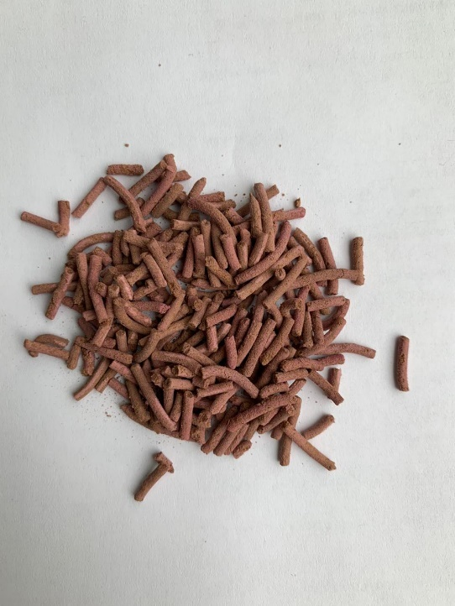

Сурет 28 - Сазға отырғызылған кобальт катализаторы

Тасымалдаушыны 6-сулы кобальт (II) нитраты ерітіндісімен сіңдіру араластырғыш ыдысында жүзеге асты. Кептірілген тасымалдаушы ыдысқа құйып, содан кейін ыдысқа кобальт тұздарының сіңдірірілген ерітіндісін құйып және мұқият араластырыстырылды. Сіңдірілген ерітіндінің температурасы 20-22 ℃ болуы керек. Бұл күйде сіңдірілген тасымалдаушы 5 сағат бойы сақталады. Содан кейін сіңдірілген дымқыл тасымалдағыш 20-30 мм биіктіктегі парақшаға қойылады. Пісіру парағын сөреге салып, пластилин тәрізді масса пайда болғанша бөлме температурасында кептірілді. Алынған масса ұзындығы 5-8 мм, диаметрі 1-2 мм гранулятордың көмегімен қалыптастырылды және пісіру парағына орналастырылды. Түйіршікті катализаторы бар пісіру парағын пешке салып, 110 ℃ температурада 24 сағат бойы кептіреді. Түйіршікті катализаторды реакторға салып, 250-300 ℃ температурада 1 сағат термиялық өңдеуді жүргізеді, содан кейін 400-500 ℃ температурада 2-3 сағат күйдіреді. Катализатор бөлшектерінің агломерациялануын болдырмау үшін катализаторды термиялық өңдеу кезең-кезеңімен жүргізіледі. 400-500 ℃ температурада кобальт нитраты келесі реакция бойынша ыдырай бастайды:

$$2Co{\left({NO}_{3}\right)}_{2}→2CoO+4{NO}_{2}+O_{2}↑ (6)$$

$$2СоО+С→{Со}_{2}С+О_{2} (7)$$

Реактор температурасы қажетті температураға жеткенше (450-750 ℃) аргон атмосферасында қыздырылды. Қажетті температураға жеткенде реакторға 23-25 ​​мл/мин жылдамдықпен пропан-бутан қоспасы беріледі және 40-45 минут ұсталады. Алынған наноқұрылымды катализатор пешпен бірге бөлме температурасына дейін салқындатылады және реактордан түсіріледі. Дайын катализаторды құрғақ ыдысқа салып, одан әрі ацетиленді гидрлеу процесінде қолданылды.

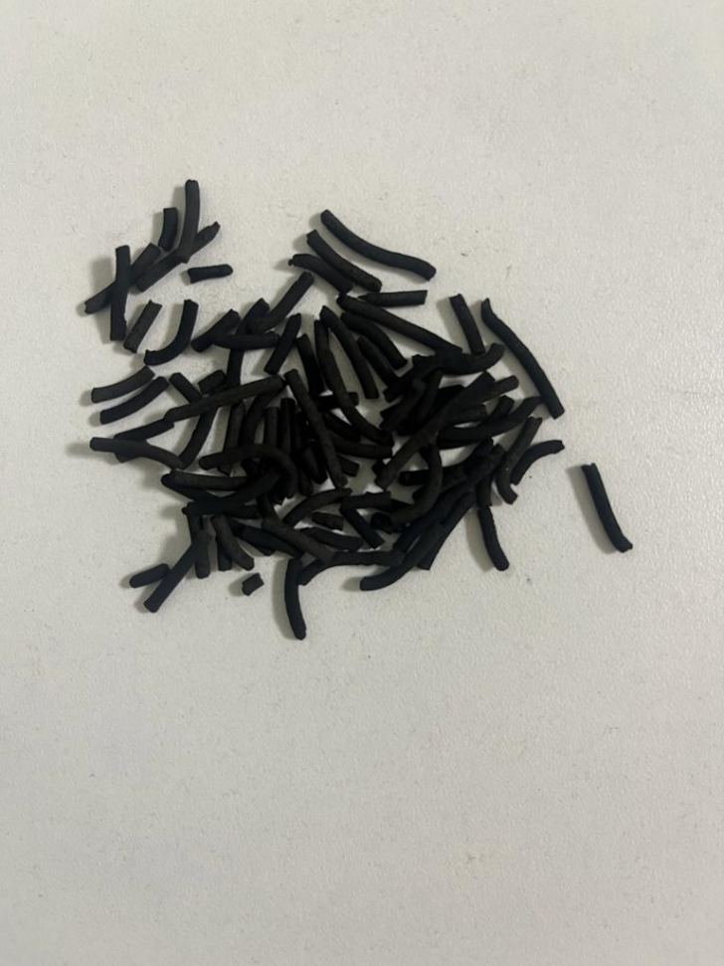

Сурет 29 - Карбонизацияланған кобальт/саз катализаторы

Кобальт, мыс және никель негізіндегі катализаторлар, тұздардың ертініділері саз, γ-Al2O3 және цеолит 3А тасымалдағыштардың ылғал сыйымдылықтары арқылы капиллярлы сіңіру әдісімен дайындалды. Капиллярлы сіңіру әдісі тасымалдағыштың бетті қабатына белсенді фазаны біркелкі таралуына ықпалын тигізеді. Кобальтты тұндыру үшін «ч.д.а.» маркалы кобальт нитраты Co(NO3)2\*6H2O пайдаланылды, мыс шөгіндісі үшін Cu(NO3)2\*6H2O мыс нитраты, никельді тұндыру үшін Ni(NO3)2\* 6H2O никель нитраты қолданылды. Дайындалған катализаторлар муфельді пеште кептіріліп (120 ℃, 3 сағ), ауада күйдірілді (500 ℃, 5 сағ) және сутегі ағынында (2 сағ) және пропан-бутан қоспасында (300–500 ℃, 1 сағ) тотықсыздандырылды.

Катализаторларды синтездеу барысында бірдей әдіс басқа тасымалдаушылар үшін де қолданылды, 30 суретте Al2O3 тасымалдағышына отырғызылған кобальт катализаторлары келтірілген.

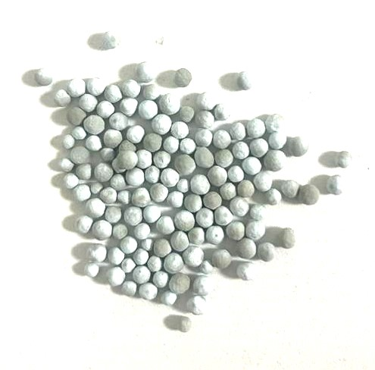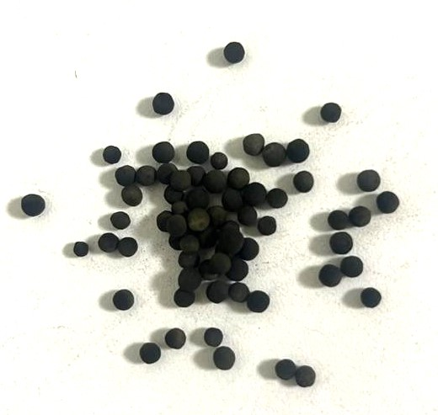

Сурет 30 - γ-Al2O3 тасымалдағышына отырғызылған кобальт катализаторлары

**2.2 Наноқұрылымды катализаторды зерттеудің физико-химиялық әдістері**

Синтезделген наноқұрылымдық катализаторлар мен эталондық үлгілердің құрамы мен құрылымын зерттеу үшін заманауи физика-химиялық әдістер кешені қолданылды.

Сканерлеуші ​​электронды микроскоп (СЭМ). Бұл спектроскопиялық әдіс адсорбенттердің мегаскопиялық және микроскопиялық құрылымының морфологиялық ақпаратының әртүрлі аспектілерін зерттейді. Мегаскопиялық кескіндер (25х және 400х) материалдардың пішіні мен өлшемін береді, ал микроскопиялық кескіндер (5000х) зерттелетін материалдардың беттік құрылымының дамуын анық көрсетеді. Кеуектілікті зерттегенде адсорбент кеуектерін үш негізгі класқа бөлуге болады: (1) макрокеуектер (>1000 Å), (2) транзиттік немесе мезокеуектер және (3) микрокеуектер (<10 Å). Микрокеуектер ең алдымен карбонизация және активтену кезінде дамиды, бұл меншікті беттің ұлғаюына, демек, сорбциялық қабілетінің артуына әкеледі.

Үлгілердің морфологиялық құрылымдары JEOL JSM-7000F өрістік эмиссиялық сканерлеуші электронды микроскоптың (СЭМ) көмегімен 200 кВ жеделдету кернеуі және 0,14 нм рұқсатымен анықталды. СЭМ талдауы Стамбул технология университетінде жүзеге асты. Катализатор үлгілерінің химиялық талдауы JEOL JSM-7000F СЭМ құрылғысында орнатылған Oxford INCAx-sight энергия дисперсиясының спектрометрімен жүргізілді. Беттің микрофотосуреттері кері шашыраған электрондарды тіркеу режимінде алынды. Үлгілердің бетінен зарядты жою үшін тіркеу төмен вакуумда (қалдық қысым: 100 Па) жүргізілді.

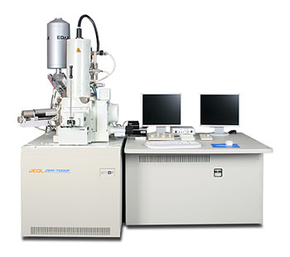

Сурет 31 - Сканерлеуші ​​электронды микроскоп (Стамбул технология университеті, Стамбул, Түркия)

Металл нанобөлшектерінің өлшемді таралуы үлгілердің әрқайсысының әртүрлі аймақтарында орналасқан 250-ден 300-ге дейінгі нанобөлшектердің үлгісі бар 2–4 микрографиялық талдау негізінде анықталды. Нанобөлшектердің орташа мөлшері формула (1) бойынша есептелді:

$d=\sum{\frac{{d_{i}∙n}_{i }}{n}} (8)$

мұндағы d – нанобөлшектердің орташа диаметрі, нм; ni – диаметрі di нанобөлшектердің саны; n – нанобөлшектердің жалпы саны.

Трансмиссиялы электронды микроскопия. Үлгілер 200 кВ кернеуде жұмыс істейтін және Oxford Instruments X-Max 80T энергетикалық дисперсиялық спектрометр (EDS) жүйесімен жабдықталған JEOL 2100 жоғары ажыратымдылықтағы трансмиссиялық электронды микроскоппен (LaB6 жіп) зерттелді. Көміртекті тіреуіш пленкамен қапталған мыс ТЭM торлары (Electron Microscopy Sciences, CF200-Cu, 200 тор) пайдаланылды. Суреттер Gatan Model 833 Orius SC200D CCD камерасымен, сонымен қатар Gatan Model 794 Slow Scan CCD камерасымен түсірілген. Микроқұрылымдарды зерттеу үшін таңдалған аймақтық электронды дифракция (SAED) және энергетикалық дисперсиялық спектрометрия (EDS) әдістері қолданылды. Сандық кескіндер үшін Gatan Microscopy Suite (GMS) 2 бағдарламалық құралы пайдаланылды.

###### www.microscop.ru/images/zoo/catimages/27krP0sAP...

Сурет 32 - Трансмиссиялы ​​электронды микроскоп (Стамбул технология университеті, Стамбул, Түркия)

Рентгенофазалық талдау. Бұл әдіс үш өлшемді кристалдық тордағы рентген сәулелерінің дифракциясы құбылысына негізделген. Бұл әдіс құрамына элементар ұяшықтың кеңістік тобын, өлшемдері мен пішінін қамтитын заттың атомдық құрылымын анықтауға, сонымен қатар кристалдың симметриялық тобын анықтауға мүмкіндік береді.

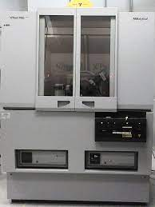

Сурет 33 -X’Pert PRO дифрактометрі (ШҚМУ, Өскемен, Қазақстан)

Синтезделген катализаторлардың нанобөлшектерінің фазалық құрамы рентгендік фазалық талдау арқылы зерттелді. Рентгендік ұнтақ дифракциясының (XRD) талдауы Cu K сәулеленуін пайдалана отырып, 40 кВ және 35 мА жұмыс істейтін X’Pert PRO дифрактометрімен (Philips Healthcare, Нидерланды) жүргізілді. Түсіру 15–95° (2θ) бұрыштар диапазонында 0,02° (2θ) қадаммен және 3 секундтық нүктеде экспозициямен жүргізілді. Кристаллографиялық параметрлер Ритвельд әдісін жүзеге асыратын Rietan-FP бағдарламалық құралының көмегімен есептелді.

Рентгенофлуоресцентті анализ.Үлгілердің элементтік құрамы Spectroskan LF кристалды-дифракциялық сканерлеуші ​​рентген-флуоресценция анализаторын пайдаланып рентгендік флуоресценциялық талдау арқылы анықталды. Үлгілер фарфор ерітіндісінде бірнеше микрон түйіршік мөлшеріне дейін алдын ала ұнтақталды, содан кейін ұнтақ түріндегі дайын үлгі спектрометрге арналған кюветаға салынып, Mylar қабықшасымен жабылған. Дайындалған үлгісі бар кюветаны спектрометрге салып, талдады. Кристалл анализатор Литий фториді LiF, Анод материалы күміс Ag, күту режиміндегі кернеу, кВ 40, күту режиміндегі ток, μA 100.

ИҚ-спектроскопия.ИҚ спектрлерін тіркеу үшін үлгілер «қалыңдығы» 10–20 мг/см2 болатын таблеткаларға басылды және вакуумда 450 ℃ температурада 2 сағат бойы тікелей вакуумдық ИҚ ұяшықта күйдірілді. Кюветтегі вакуум 10-4-10-5 торр мәніне жетті. Көміртек оксидінің адсорбциясы сұйық азот температурасында 0,1–10 Торр қысым диапазонында жүргізілді.

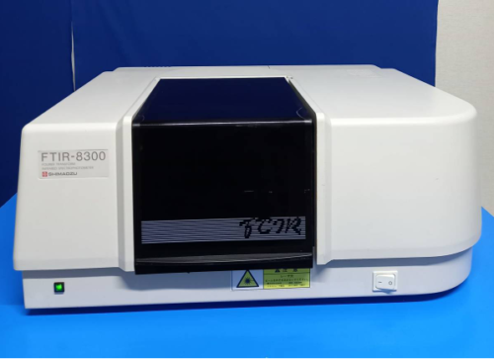

Сурет 34 **-** Shimadzu 8300 Фурье спектрометрі (ШҚМУ, Өскемен, Қазақстан)

Спектрлер Shimadzu 8300 Фурье спектрометрінде 4 см–1 рұқсатымен және 50 спектрлердің жинақталуымен жазылған. Бұл әдіс Льюис қышқылы орталықтарының 2 мкм-ден бастап концентрацияларын анықтауға мүмкіндік береді. Спектрлер 77 К температурасында немесе дейтерленген хлороформға арналған бөлме температурасында тіркелді. Спектрлер ORIGIN 5.1 бағдарламалық өнімінде өңделгеннен кейін ұсынылған. Спектрлердегі жолақтардың интенсивтілігі таблеткалардың қалыңдығына нормаланады және абсорбция бірлігінде/(г/см-2) беріледі.

Термиялық тұрақтылық термографиялық анализатордың көмегімен анықталды (TGA 101, Labmen Instrument Technology Limited, Қытай). TGA термограммалары азот атмосферасында 20–250 ℃ температура диапазонында 10 ℃/мин қыздыру жылдамдығында 5 мг ұнтақ үлгілері үшін жазылды.

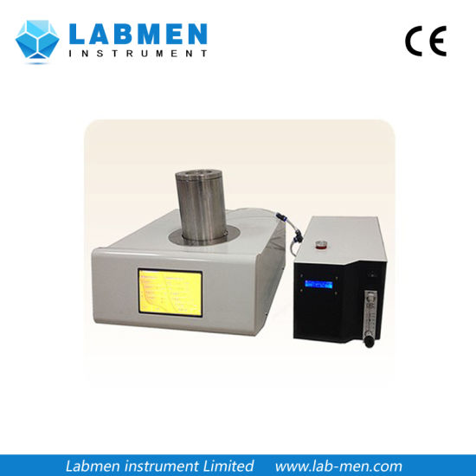

Сурет 35 - TGA 101 Термогравиметриялық анализатор (Жану Проблемалар Институты, Алматы, Қазақстан)

Белгілі жағдайда жүзеге асатын физикалық түрлендірулерді (ылғалды булану, полиморфтық ауысулар, балқу және т.б.) және химиялық реакцияларды (ыдырау, сусыздану, тотығу және т.б.) әсерін және оларға температура әсерін зерттеу мақсатында шикізатқа термогравиметриялық талдау жүргізілді. Үлгі үлгілері алдын ала ұнтақталған және тор диаметрі 0,08 мм електен өткен. Талдау үшін бөлшектерінің мөлшері 0,08 мм-ден аз ұнтақтар таңдалды. Инертті материал ретінде күйдірілген алюминий оксиді (Al2O3) қолданылды. Үлгілер ауада 500 ℃ температураға дейін біркелкі қыздырылды. Температураның көтерілу жылдамдығы 10 ℃/мин. болды. Катализатордың беттік ауданы **БЭТ әдісі** (Бруннер, Эмметт және Теллер әдісі) арқылы зерттелді. Бұл әдіс бойынша катализатордың адсорбциялық қасиеттері анықталды, ол оның бетінде молекулалардың адсорбциясына негізделген. БЭТ әдісінің негізгі принципі – газ молекулаларының қатты дене бетінде адсорбциясы және осы адсорбцияның көлемін өлшеу арқылы бетінің жалпы ауданы мен басқа да құрылымдық сипаттамаларын есептеу. БЭТ әдісінің негізінде алынған деректерді пайдаланып, адсорбцияланған молекулалардың беттік ауданы БЭТ теңдеуі арықылы есептелінді:

$\frac{1}{V \left(\frac{p_{o}}{p}-1\right)}=$ $\frac{C-1}{C}∙{\frac{1}{V}}_{m}∙\left(\frac{p}{Po}\right)+\frac{1}{{C∙V}_{m}} (9)$

Мұндағы:

* V — адсорбцияланған газ көлемі (құрамында газ молекулалары бар),
* p — газ қысымы,
* p0 — газдың қаныққан бу қысымы,
* Vm​ — монослой адсорбцияланған молекулалардың көлемі,
* C — БЭТ тұрақтысы (яғни, материалдың адсорбциялық қасиеттерін сипаттайтын тұрақты).

**2.3 Ацетиленді таңдамалы гидрлеу катализаторының белсенділігі мен таңдамалылығын зерттеу.** **Реакция өнімін талдау**

Катализатор үлгілерін этиленді құрамды ацетиленді этиленге дейін таңдамалы гидрлеуде сыналған. Сынақтар ағынды типті қондырғыда (сурет 36) 120–220 ℃ температурада, салмағы 10 мл катализатор, сутегі және 1:2 молярлық қатынасында этилені бар ацетилен қоспасында (ацетилен 95 % көлем, этилен 5 % көлем) жүргізілді [165]. Катализаторды алдын ала сутегімен 100 ℃ температурада 1 сағат бойы тазартты. Ацетиленді гидрлеу реакциясының шарттары этиленнің максималды шығымдылығымен 100 % ацетиленді түрлендіруге қол жеткізу үшін оңтайландырылған.

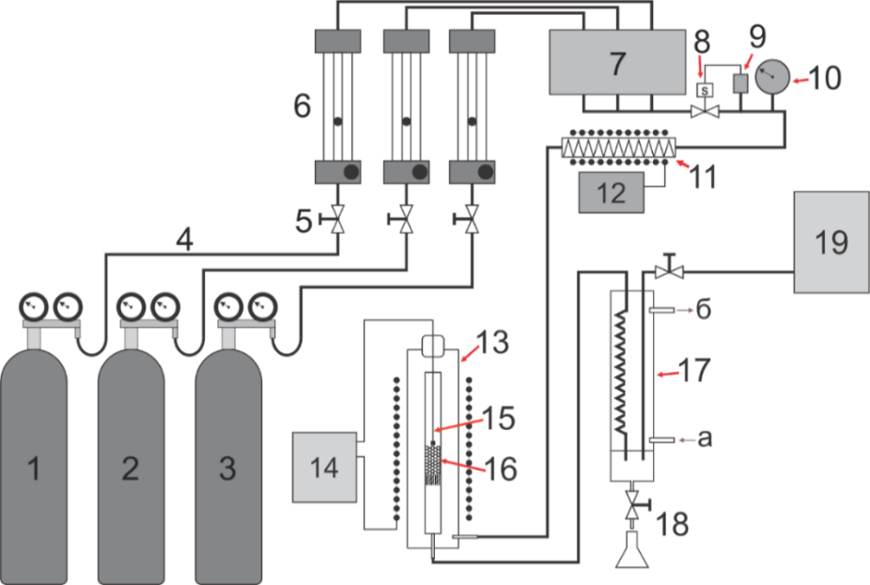

1, 2, 3 - газ баллондары; 4 - газ құбырлары; 5 - инелі клапан; 6 - газды ротаметрлер; 7 - газ шығынын өлшегіш ИРГ; 8 - солeноидтік клапан; 9 - газ қысымының қауіпсіздік құрылғысы; 10 - манометрлер; 11 - газ араластырғыш (буландырғыш) және қыздырғыш; 12 - термостат; 13 - реактор; 14 - жылу реттегіш, 15 - термопар; 16 – катализаторға арналған ыдыс; 17 - сепаратор (а, б - салқындатқыш су); 18 - дренаждар мен конденсат жинағышқа арналған кран; 19 – хроматограф

Cурет 36 – Ацетиленді таңдамалы гидрлеуге арналған каталитикалық қондырғының схемасы

Эксперимент алдында барлық газ құбырлары мен реакторды гелиймен (99,995%, «Линде Газ Рус», Балашиха, Ресей) мұқият тазартып, қалдық ауаны кетірді. Тазартудан кейін жүйеге сутегі (99,999%, «Линде Газ Рус», Балашиха, Ресей) жеткізілді. Газ ағынын реттейтін терморегулятор, реактор, буландырғыш, коммутатор, сепаратор және басқару блогы бар. Қондырғыда бастапқы газдар 0,2-ден 10 МПа-ға дейінгі қысыммен баллондардан жеткізілетін массалық термиялық газ ағынының реттегіштері қолданылады.

Реакция өнімдері Chrom-3700 газ хроматографы (Hangzhou Chromatographic Analysis Instrument Co., Ltd.) көмегімен талданды Компоненттерді бөлу NaX цеолитімен толтырылған (2 колонна) және порапак-Т толтырылған жалпы саны үш колоннада (ұзындығы 2 м, ішкі диаметрі 3 мм) жүргізілді, тасымалдаушы газ гелий және аргон болды. Тұрақты сутегі қысымының орнатылуы калибрлеу манометрімен бақыланды. H2 қабылдау жылдамдығы автоклавқа қосылған электронды қысым датчиктерінің көрсеткіштеріне сәйкес бақыланды. Реакциялық қоспаның құрамының өзгеруі реакция кезінде мерзімді сынама алу, содан кейін газ хроматографиясы арқылы талдау (100 мкл реакциялық қоспа, 1,5 мл n-гексанмен сұйылтылған) арқылы талданды. Сынама алу алдында араластыру тоқтатылды, реактор кеңістігінен сутегі ағызылды және He жүйесі тазартылды. Реакциялық қоспаға ауаның түсуін болдырмау үшін сынамаларды алу да He ағынында жүргізілді. Тасымалдаушы газдың жылдамдығы - 20 мл/мин. Реакция өнімдерін анықтау хроматографты эталондық заттарға қарсы калибрлеу арқылы жүзеге асырылды. Компоненттердің концентрациясын анықтаудағы салыстырмалы қателік 10 %-дан аспады

Белсенділік реакцияға түскен ацетиленнің интегралдық мөлшерінің шикізаттағы ацетилен мөлшеріне қатынасы ретінде ацетиленді (KС2H2, %) түрлендіру арқылы бағаланды:

$К_{С2Н2}=100\% ∙ {\left(С_{С2Н2 (бас)}- С_{С2Н2 (кон)}\right)}/{С_{С2Н2 (бас)}}$*,* (10)

Этиленнің таңдамалылығы (*SC2H4*, %), түзілген этиленнің интегралдық мөлшерінің конверсияланған ацетиленнің интегралдық мөлшеріне қатынасы ретінде есептелінді:

$S_{C2H4}=100 \% ∙ {\left(С_{С2Н2 (кон)}- С_{С2Н2 (бас)}\right)}/{\left(С_{С2Н2 (бас)}- С_{С2Н2 (кон)}\right)}$, (11)

Бір сағаттық сынау барысында әрекеттесетін ацетиленнің жалпы мөлшері арқылы ацетиленнің гидрогенизация жылдамдығы (WC2H2, ммоль/сағ), есептелінді:

$W_{C2H2}={∆ \left[С_{2}Н_{2}\right]}/t$, (12)

Этилен өндіру жылдамдығы (WC2H4, ммоль/сағ) сынаудың бір сағатында өндірілген этиленнің жалпы мөлшері арқылы есептелінді:

$W_{C2H4}={∆ \left[С_{2}Н_{4}\right]}/t$, (13)

Этан өндіру жылдамдығы ($W_{C_{2}H_{6}}$, ммоль/сағ) сынақтың бір сағатында түзілген этанның жалпы мөлшері арқылы есептелінді:

$W_{C2H6}={∆ \left[С_{2}Н_{6}\right]}/t$, (14)

Жоғарыда аталған құралдар мен жабдықтардың барлығы: Әл-Фараби атындағы ҚазҰУ зертханалары (Алматы, Қазақстан), Физико-химиялық зерттеулер және талдау әдістері орталығы (CPhCAM) (Алматы, Қазақстан), Жану мәселелері институты (Алматы, Қазақстан), Стамбул Техникалық Университеті (Стамбул, Туркия) зертханаларында орналасқан.

**2.4 Өлшеу қателігін бақылау**

Өлшеу қателігі Δxөлшеу келесідей бағаланды [93]. Δxi жеке өлшемдерінің ішінара ауытқулары есептелді:

$Δх_{і}= х_{і}- 〈х〉$ (15)

Жеке ауытқу – әр әдіс үшін бөлек өлшенетін шама және үлгілердің құрамына және олардың жеке өлшемдерінің жеке ауытқуларының n мәндерінің арақатынасына байланысты таңбалармен көрсетілген оң және теріс мәндер болды.

Өлшеудің абсолютті қателігі Δхөлшеу келесі формула бойынша бағаланды:

Δxөлшеу = . (16)

Жоғарыда келтірілген формулардан нақты ауытқу модульдері орташаланған.

εөлшеух өлшемдерінің салыстырмалы қателігі келесі формула бойынша анықталады:

$ℇ_{х}^{өлшеу}= \frac{Δх^{өлшеу}}{〈х〉}$ (17)

εх салыстырмалы қателігі – өлшемсіз шама және пайызбен көрсетіледі.

**3. НӘТИЖЕЛЕР МЕН ТАЛҚЫЛАУЛАР**

**3.1 Дисперсиясы төмен наноқұрылымды катализаторлар үшін тасымалдаушыларды таңдау және металдардың белсенді концентрациясын тұндыру**

Химия, мұнай-химия және мұнай өңдеу өнеркәсібінде, сондай-ақ кәсіпорындардың газ тәріздес қалдықтарын және көліктердің пайдаланылған газдарын улы заттардан тазартуда әртүрлі тасымалдаушыларға отырғызылған катализаторлар (SiO2, γ-Al2O3, цеолиттер, магний және хром оксидтері, көміртекті материалдар, т.б.) кеңінен қолданылады. Тиімді өнеркәсіптік катализаторды алу үшін белгілі бір кеуекті құрылымды инертті тасымалдаушыны таңдап, оның үстіне белсенді металды немесе оның оксидін берілген құрамы, өлшемі, құрылымы бар бөлшектер түрінде жағып, бұл бөлшектерді ең жақсы жолымен тасымалдаушы бетіне тарату керек. Ацетиленді гидрлеу процесінде тасымалдаушылардың каталитикалық белсенділігін зерттеу автоматтандырылған каталитикалық қондырғыда жүргізілді (сурет 37).

Бұл жұмыста цеолит, Төңкер сазы және алюминий оксиді тасымалдаушылардың үлгілері пайдаланылды. Белсенді компоненттің фазалық құрамы наноқұрылымды катализаторларлардың адсорбциялық және каталитикалық қасиеттеріне айтарлықтай әсер етеді. Гидрлеу реакцияларында γ-Al2O3 наноқұрылымды катализаторларлары, белсенді қоспалары бар кремний оксиді белсенді компонент рөлін атқарады. Бұл жүйедегі модификациялаушы қоспа таңдамалылық пен белсенділікті айтарлықтай арттыруда маңызды рөл атқарады.

Дисперстілігі төмен наноқұрылымды катализаторларларға тасымалдаушы таңдау бойынша эксперименттер жүргізілді және металдардың белсенді концентрациясы таңдалды. Шикізат ретінде әртүрлі қатынаста ацетилен мен сутегі (С2Н2:Н2) пайдаланылды: 1:1; 1:2; 1:3. Ацетиленді этиленге дейін таңдамалы гидрлеу реакциясы наноқұрылымды катализаторларының тасымалдаушыларының белсенделігін 40 – 180 ℃ процесс температурасы аралығында, реакцияның көлемдік жылдамдығы W = 280 сағ.-1 тұрақты мәнінде зерттелді.

Реакция температурасы Тр = 60 ℃, реакцияның көлемдік жылдамдығы W = 280 сағ.-1 тұрақты мәндері болған кезде цеолит тасымалдаушы қатысында C2H2:Н2 (1:1) қатынасында ацетиленнің конверсиясы 5 % болатындығын зерттеулер көрсетті, ацетилен:сутегі қатынасын одан ары қарай C2H2:Н2 (1:2) және C2H2:Н2 (1:3) арттырған кезде конверсия сәйкесінше 7,2 % және 9,1 %-ға дейін өсетіндігін зерттеу нәтижелері көрсетті.

Гидрлеу реакциясында ацетиленнің конверсиясына саз тасымалдағыштың әсерін зерттеу барысында келесі нәтижелер алынды: Реакция температурасы Тр = 60 ℃, реакцияның көлемдік жылдамдығы W = 280 сағ.-1 тұрақты мәндері болған кезде, ацетилен: сутегі газдарының қатынасын С2H2:Н2 (1:1), C2H2:Н2 (1:2) , C2H2:Н2 (1:3) өзгерткен кезде ацетиленнің конверсиясы 5,6 %<7 %<9,5 % артады.

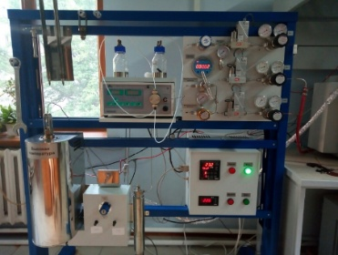

Сурет 37 - Каталитикалық гидрлеу қондырғысы

γ-Al2O3 тасымалдаушысының ацетиленнің конверсиясына әсерін зерттеу нәтижелері (реакция температурасы Тр = 60 ℃, реакцияның көлемдік жылдамдығы W = 280 сағ.-1) C2H2:Н2 (1:1) қатынасында ацетиленнің конверсиясы 6 %; 1:2 қатынасында ацетиленнің конверсиясы 7,4 %, 1:3 қатынасында ацетиленнің конверсиясы 9 %-ға дейін артады.



Сурет 38 – Ацетиленнің конверсиясына тасымалдаушылардың әсері (Тр = 60 ℃, W = 280 сағ.-1)



Сурет 39 – Ацетиленнің конверсиясына тасымалдаушылардың әсері (Тр = 80 ℃, W = 280 сағ.-1)

39 суретте 1:1, 1:2 және 1:3 C2H2:Н2 қатынасында 80 ℃ температурада ацетиленнің конверсиясына цеолит, γ-Al2O3 және сазды тасымалдаушылардың әсер ету нәтижелері көрсетілген. Цеолит тасымалдаушыда газдардың 1:1, 1:2 және 1:3 қатынасында ацетиленнің конверсиясы сәйкесінше 5 %, 8 % және 10 % болып өзгереді, γ-Al2O3 тасымалдаушысында 5 % - 10 % дейін артады, ал минералсыздандырылған сазда Реакция температурасы Тр = 80 0С, реакцияның көлемдік жылдамдығы W = 280 сағ.-1 тұрақты мәндері болған кезде, ацетилен: сутегі газдарының қатынасын С2H2:Н2 (1:1), C2H2:Н2 (1:2) , C2H2:Н2 (1:3) өзгерткен кезде ацетиленнің конверсиясы 6 % < 8 % < 11 % артады. (сурет 39).

Ацетиленді гидрлеу кезінде қысымның жоғарылауымен реакция өнімдерінде метан (10-15 %) түзіледі. Температура Тр = 100 0С, көлемдік реакция жылдамдығы W = 280 сағ-1, цеолитте 1:2 қатынасында ацетиленнің конверсиясы 8 %, γ-Al2O3 тасымалдаушысында 7 %, минералсыздандырылған сазда 8 % құрайды. 3А цеолитке сутегі қатынасының жоғарылауымен ацетиленнің конверсиясы 8-ден 9,5 %-ке дейін артады. γ-Al2O3 тасымалдаушысында 1:3 қатынасында этилен шығымы этиленнің 9,2 %, ал минералсыздандырылған сазда 10,8 % құрайды (сурет 40).



Сурет 40 – Тасымалдаушылардың ацетиленнің конверсиясына әсері (цеолит, γ-Al2O3, саз SiAl) (Тр = 1000С, W = 280 сағ.-1)

Реакция температурасының одан әрі жоғарылауы ацетиленнің конверсиясы мөлшерінің төмендеуіне әкеледі. Ацетиленді гидрлеу процесіндегі қысымның, кеңістік жылдамдығының этилен шығымына әсері де зерттелді. Ацетиленді гидрлеу процесінде тасымалдаушыларда 120 ℃ температурада W = 280 сағ-1 реакциясының көлемдік жылдамдығы кезінде этилен шығымы бойынша ең жоғары мәнге жетеді. Шарттарды таңдау арқылы сазға арналған С2Н2:Н2 оңтайлы қатынасы таңдалды. Сазда ацетиленді гидрлеу процесінде сутегінің әртүрлі қатынасында тасымалдаушылардың кеуектерін бітеп тастайтын жағымсыз өнімдер түзіледі. 1:1 немесе одан төмен қатынаста олигомеризацияны қолдайтын өнімдер көп мөлшерде түзіледі. 1:3 қатынасында этилен шығымы артады.

41-суретте 120 ℃ температурада W = 280 сағ-1 кезіндегі ацетиленнің конверсиясына тасымалдаушылардың (цеолит, γ-Al2O3, глина SiAl) әсер ету нәтижелері көрсетілген.



Сурет 41 – Этиленнің шығымына тасымалдаушылардың әсері (цеолит, γ-Al2O3, саз SiAl) (Тр = 1200С, W = 280 сағ.-1)

Реакция температурасы Тр = 120 ℃, реакцияның көлемдік жылдамдығы W = 280 сағ.-1 тұрақты мәндері болған кезде цеолит тасымалдаушы қатысында C2H2:Н2 (1:1) қатынасында ацетиленнің конверсиясы 7 % болатындығын зерттеулер көрсетті, ацетилен:сутегі қатынасын одан ары қарай C2H2:Н2 (1:2) және C2H2:Н2 (1:3) арттырған кезде ацетиленнің конверсиясы сәйкесінше 8 % және 9,5 %-ға дейін өсетіндігін зерттеу нәтижелері көрсетті.

Гидрлеу реакциясындағы ацетиленнің конверсиясына саз тасымалдағыштың әсерін зерттеу барысында келесі нәтижелер алынды: Реакция температурасы Тр = 120 ℃, реакцияның көлемдік жылдамдығы W = 280 сағ.-1 тұрақты мәндері болған кезде, ацетилен: сутегі газдарының қатынасын С2H2:Н2 (1:1), C2H2:Н2 (1:2) , C2H2:Н2 (1:3) өзгерткен кезде ацетиленнің конверсиясы 6,5 % < 8 % <10,8 % артады.

γ-Al2O3 тасымалдаушысының ацетиленнің конверсиясына әсерін зерттеу нәтижелері (реакция температурасы Тр = 120 ℃, реакцияның көлемдік жылдамдығы W = 280 сағ.-1) C2H2:Н2 (1:1) қатынасында С2Н4 шығымы 6,5 %; 1:2 қатынасында этилен шығымы 7 %, 1:3 қатынасында этилен шығымы 9,2 %-ке дейін артады. Гидрлеу реакциясында ацетиленнің максималды конверсиясы 10,8 % саз тасымалдаушысы қатысында болды.

Ацетиленді гидрлеу процессіне әсер етуші факторлар өте көп. Солардың бірі – реакцияға түсіп отырған реагенттердің қоспа мөлшері, яғни C2H2:Н2 ацетилен/сутегі мөлшері. Ацетилен/сутегі қатынасы С2H2:Н2 (1:1) болған жағдайда, этилен шығымының төмен болатындығын 42,43,44 суреттерден көруге болады. Ол реакция нәтижесінде олигомеризация өнімдерінің түзіліп, наноқұрылымды катализатордің белсенді бетін жауылып тастайдындығын көрсетеді. Этиленнің шығымы 1:2 қатынасында артады. Ацетилен/сутегі қатынасы С2H2:Н2 (1:3) этилен шығымы бойынша ең оңтайлы қатынас деп танылды, себебі барлық тасымалдаушыларда ацетиленді этиленге дейін гидрлеу реакциясының жоғары таңдамалы мәнін көрсетті (реакция температурасы Тр = 120 0С, реакцияның көлемдік жылдамдығы W = 280 сағ.-1). Реагенттердің қатынасын одан әрі арттыру (1:4) қаныққан көмірсутектердің түзілуіне алып келеді.

Осылайша, ацетиленді этиленге гидрлеу процесіндегі барлық тасымалдаушылар 1:3 қатынасында 100-120 ℃ реакция температурасында каталитикалық белсенділік көрсетеді.



Сурет 42 - Гидрлеу реакциясындағы температураның этилен шығымына әсері, тасымалдаушы-саз, реакция көлемдік жылдамдығы W = 280 сағ-1

42 суретте көрсетілгендей, сызықтар эксперименттік нүктелердің барлығының немесе көпшілігінің сенімділік аралықтарынан өтеді, осылайша эксперименттік нүктелер қисықтың әртүрлі жағында мүмкіндігінше жақын және біркелкі орналасады. Өлшеу қателіктерін және алынған нәтижелердің дұрыстығын анықтау үшін этиленнің шығымын n = 5 өлшеуге дейін жасалды:, мүндағы х1, х2,... хn – бірдей әдіспен және нәтижелердің қайталануына дейін бірдей ұқыптылықпен өлшеу. х-ден х+ dх-ге дейнгі біршама қысқа интервалда жатқан нәтижелердің dn саны dx интервалының шамасына; өлшемдердің жалпы n санына пропорционалды болуы керек [166]. Осылайша, салыстырмалы қателердің таралу функциясының есептеулері келесі үлестіру функциясы арқылы жүзеге асырылды:

$dn=f(x)∙n∙dx$ (14)

Мұндағы f (x) – әртүрлі өлшеу аралықтары бойынша этилен шығымының кездейсоқ шамасының мәндерінің таралуын сипаттайтын функция. Осылайша, этилен шығымының кездейсоқ dn ауытқуларының саны dn 23,2 ± 0,2 аралығында анықталды.



Сурет 43 - Гидрлеу реакциясындағы температураның этиленнің шығымына әсері, тасымалдаушы- γ-Al2O3, реакция көлемдік жылдамдығы W=280 сағ-1

42, 43, 44 суреттерде ацетиленді этиленге гидрлеу процесінде этиленнің шығымына тасымалдаушылардың әсерінің нәтижелері берілген (әртүрлі температурада, реакция көлемдік жылдамдығы W = 280 сағ-1). 43 суретте ацетиленді гидрлеу процесінде температураның жоғарылауымен алюминий оксидінің белсенділігі артып, мақсатты өнімнің шығымы 100 ℃-та 22 % құрайтыны, ал цеолит пен минералсызданған саздың (44 сурет) 120 ℃ жоғары температурада белсенді болатыны көрсетілген. 1:3, ацетиленнің конверсиясы сәйкесінше 20 % және 26 % құрайды. Тасымалдағыштардың каталитикалық белсенділіктерін зерттей келе, гидрлеу реакциясындағы жоғары конверсия мен мақсатты өнімнің жоғары шығымы саз тасымалдағышы қатысында екендігі анықталды. Ары қарай зерттеу саз тасымалдағышының физико-химиялық қасиеттерін анықтау бойынша жүргізілді.



Сурет 44 - Гидрлеу реакциясындағы температураның этиленнің шығымына әсері, тасымалдаушы-цеолит, реакция көлемдік жылдамдығы W = 280 сағ-1

Наноқұрылымды катализатор тасымалдағышы ретінде таңдалған Al2O3, цеолит, глинаның бетінің морфологиясын зерттеу мақсатында сканерлік микроскоп қолданылды. 45-суретте Al2O3, цеолит және саздың микроскоптық суреттері көрсетілген.

Ацетиленді этиленге дейін таңдамалы гидрлеу процессінде тасымалдағыш ретінде бірдей белсенділік көрсеткен басапқы шикізаттардың СЭМ суреттерін қарай отырып барлық тасымалдағыштардың микрокеуектерден тұратындығы көрінеді. Саздың құрамында микрокеуектердің көбірек, осыған орай беттік ауданының үлкен болатындығын байқауға болады. Мұндай тасымалдағыштардан наноқұрылымды катализатор өндірген жағдайда жоғары белсенділік және селективтілік көрсететіндігі анық, сондықтан ацетиленді этиленге дейін селективті гидрлеудің катализаторына оңтайлы тасымалдағыш ретінде саз таңдалып алынды. Төңкеріс кен орнындағы бентонит сазының минералы монтмориллониті Са типті (45 а сурет, 47 сурет). Са-монтмориллонит бөлшектері Na-монтмориллониттен айырмашылығы, бір-біріне жақын орналасқан қабаттарды құрайды, олардың бөлшектері көбінесе ұзартылған жолақ пішініне ие [28]. Ары қарай катализатор тасымалдығыштарын физико-химиялық әдістермен зерттелді.

|  |  |
| --- | --- |
| C:\Users\BERDIMURAT\Documents\Desktop\СЕМ Снимки\Отработанные фото\Тонкер сазы.tif а | C:\Users\BERDIMURAT\Documents\Desktop\СЕМ Снимки\Отработанные фото\Zeolit.jpg ә |
| C:\Users\BERDIMURAT\Documents\Desktop\СЕМ Снимки\Отработанные фото\Al2O3.jpg б | |

Сурет 45 - Тасымалдағыштардың а) саз; ә) цеолит; б) Al2O3  СЭМ микроскоп суреттері

Энергодисперсті-спектрлі анализ көмегімен (46 сурет) саз тасымалдағышының құрамынан алюмосиликаттардың элементтік құрамынан тыс, қоспа ретінде аз мөлшерде титан табылды. Ол рентгенофлуоресценттік анализ нәтижелерімен де расталды (47 сурет). Құрамында кремний мен алюминийдің болуы монтмориллониттің бар екенін, және кальций иондарының бар болуы Са-монтмориллонит екендігін растайды. Бұл типті бентониттер көпқабатты құрылымы мен активті беттік орталықтардың бар болуына байланысты жоғары каталитикалық белсенділік көрсетеді. Алайда қолданыс алдында қышқылдармен химиялық активтендіруді қажет етеді. Алынған тәжірибелік жұмыстар нәтижесінде зерттелініп отырған үлгінің химиялық құрамы анықталды.

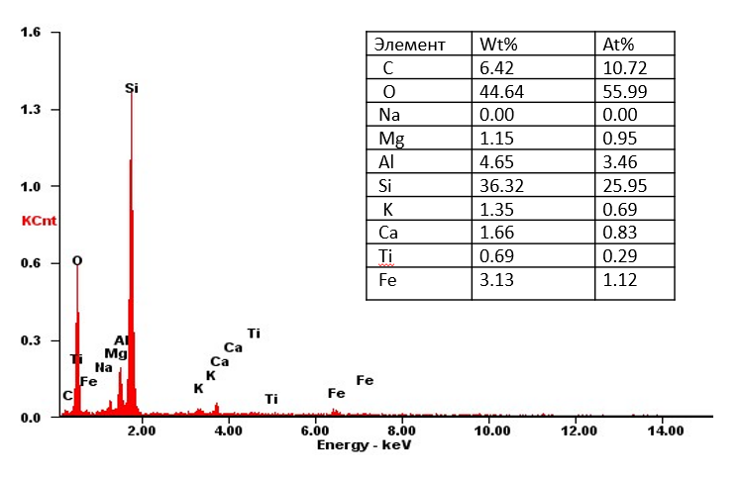

Сурет 46 - Саз тасымалдағышының EDAX спектрі

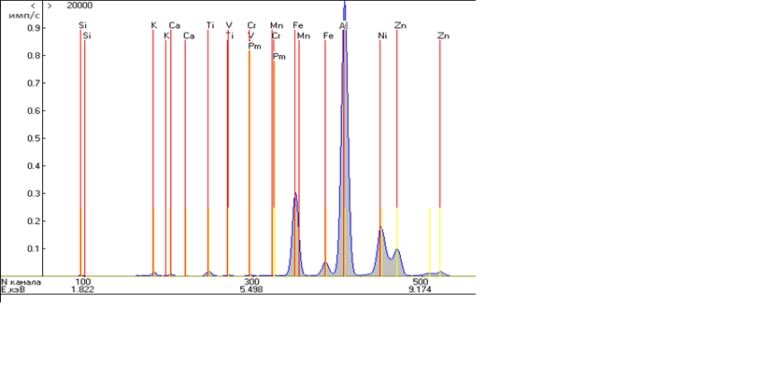

Сурет 47 - Саз тасымалдағышының рентгенофлуоресцентті спектрі



Сурет 48 - Саз тасымалдағышының инфрақызыл спектрі

Саз тасымалдағышының инфрақызыл спектрі 48 суретте көрсетілген. 3625 см-1 жолақ монтмориллонит құрамына кіретін Al-OH және Mg-OH гидроксил топтардың бар екендігін растайды. 1650 см-1 саз құрылымындағы қабатаралық суға, 1001 см-1 бентониттің негізін құрайтын монтмориллониттің Si-O-Si силикатты қабаттарына және 706 см-1 Al-O Al-O-Si алюмосиликатты жолақтарына тән.

Сонымен, зерттеу нәтижелері тасымалдаушыларда ацетиленді гидрлеу процесінде алюминий оксидінің γ-Al2O3 төмен температурасында белсенді жұмыс істейтінін, ал жоғары температурада цеолит 3А және минералсыздандырылған саз белсенді әрекет ететінін көрсетті. Оңтайлы тасымалдаушыларды анықтауға арналған зерттеулер ацетиленді гидрлеу процесінде этилен алу үшін минералсыздандырылған саздың тиімді екенін көрсетті. Тасымалдаушы белсенділігіне шикізат қатынасы мен реакция температурасы да әсер етеді. Ацетиленді гидрлеу процесінде тасымалдаушылардың әсері де зерттеліп, өткізудің оңтайлы режимдері анықталды. Барлық таңдалған тасымалдаушылар 1:3 қатынасында 100-120 ℃ реакция температурасында каталитикалық белсенділікті көрсетеді. Әрі қарай жұмыста тасымалдағыш бетіне металл тұндыру әдістері және олардың каталитикалық белсенділігі қарастырылды.

**3.2.** **Наноқұрылымды катализатор тасымалдағышын химиялық активтендірудің шарттары мен қышқыл түрлерін таңдау**

Беттік ауданы және каталитикалық белсенділігі жоғары наноқұрылымды катализаторларды дайындау үшін бентонит саздарын қышқылмен активтендіру қажет. Қышқылдың активтенуі кезінде катиондар сутегі иондарымен ауыстырылып, құрылымдық катиондар келесі ретпен жойылады: Mg2+ > Fe2+ > Fe3+ > Al3+ [17]. Активтендірудің бастапқы кезеңдерінде алмасатын иондардың едәуір мөлшері жойылады және смектиттік кристалдық тордан құрылымдық катиондардың бөлінуі басталады. Белсендіру нәтижесінде сазды минералдардың қабаттық құрылымы сақталады, бұл алынған үлгілердің бетін одан әрі өзгерту үшін өте маңызды. Бұл жұмыста біз Төңкеріс кен орнының бентонит сазының химиялық құрамы мен құрылымына сұйылтылған азот қышқылы ерітінділерінің әсерін зерттедік. Айта кету керек, қышқылды таңдау табиғи саздың химиялық құрамына және белсендірілген үлгілерді мақсатты пайдалануына байланысты. Төңкеріс кен орны бентонит сазының химиялық құрамы мен құрылымына сұйылтылған азот қышқылы ерітінділерінің әсері және оны одан әрі ацетиленді гидратациялау үшін наноқұрылымды катализаторлық тасымалдаушы ретінде пайдалану зерттелді.

Төңкеріс кен орнындағы бентонит сазының химиялық құрамына азот қышқылымен белсендірудің әсері зерттелді. Зерттеу нәтижесі 2 кестеде берілген.

Кесте 2 - Төңкеріс кен орны сазының химиялық құрамы

|  |  |  |  |  |  |
| --- | --- | --- | --- | --- | --- |
| Үлгі | Таза саз, маcс. % | 5 % азот қышқылымен активтендірілген саз, маcс. % | | 10 % азот қышқылымен активтендірілген саз, маcс. % | |
|  | маcс. % | маcс. % | Өзгерісі, % | маcс. % | Өзгерісі, % |
| SiO2 | 53.61±0.88 | 64.16±0.14 | 19,68 ↑ | 66.11±0.43 | 23,32 ↑ |
| Al2O3 | 11.38±0.41 | 13.41±0.35 | 17,84 ↑ | 12.46±0.61 | 9,49 ↑ |
| Fe2O3 | 7.59±0.32 | 5.09±0.14 | 32,94 ↓ | 4.38±0.22 | 42,29 ↓ |
| TiO2 | 1.05±0.06 | 0.53±0.08 | 49,52 ↓ | 0.88±0.03 | 16,19 ↓ |
| Na2O | 0.43±0.07 | 0.13±0.05 | 69,76 ↓ | 0.03±0.01 | 93,02 ↓ |
| K2O | 1.20±0.04 | 0.89±0.04 | 25,83 ↓ | 0.82±0.04 | 31,67 ↓ |
| CaO | 0.91±0.06 | 0.27±0.02 | 70,33 ↓ | 0.07±0.01 | 92,31 ↓ |
| MgO | 1.33±0.12 | 0.85±0.04 | 36,09 ↓ | 0.71±0.02 | 46,61 ↓ |
| SO2 | 0.075±0.03 | 0.011±0.01 | 80,00 ↓ | 0.04±0.01 | 46,67 ↓ |
| H2O | 14.36±0.21 | 7.55±0.03 | 47,41 ↓ | 6.95±0.61 | 52,58 ↓ |
| Б.Қ. | 8.07±0.51 | 7.105±0.61 | 11,96 ↓ | 7,46±0.59 | 7,56 ↓ |

2 кестедегі SiO2 массалық үлесін анықтаудағы абсолюті қателік: Δx = |53,61 – 54,1| = 0,48 % құрайды, салыстырмалы қателік: δx = (0,48 / 54,1) \* 100% = 0,88 %. Таза үлгідегі SiO2 массалық үлесін анықтаудағы эксперименттің қателігі 0,88 % құрайды. Әрбір үлгі үшін қателіктер сәйкесінше есептелген.

Қышқылдың активтенуінің бастапқы кезеңінде алмасатын катиондар сутегі иондарымен ауыстырылғаны, нәтижесінде Н-бентонит деп аталатын заттың пайда болғаны белгілі. Сонымен қатар, қышқыл концентрациясына байланысты құрылымдық катиондар жуылады [167].

Кестеден азот қышқылының 5 % ерітіндісімен өңдеу кальций мен натрий катиондарының азаюына әкелді, бұл ретте Са/Na қатынасы 2:1 деңгейінде тұрақты түрде сақталады деп қорытынды жасауға болады. Кальций және натрий иондары концентрациясының төмендеуі тиісінше 70,3 % (0,91 % массадан 0,27 % массаға дейін азаю) және 69,76 % (0,43 % массадан 0,13 % массаға дейін азаю) болды. Бұл ретте магний иондарының мөлшері 36,9 %-ға төмендеді (1,33 %-дан 0,85 %-ға дейін азаю), бұл құрылымдық катиондардың жуылуа басталғанын көрсетуі мүмкін. Калий иондарының мөлшері өзгеріссіз қалды және бұл катион қышқылдарға төзімді дала шпатының бөлігі болды деп болжауға болады [167]. 10 % азот қышқылымен өңдеуден кейін кальций ионының мөлшері ең төменгі деңгейге жақындады. Кальций және натрий иондарының деңгейі сәйкесінше 92,3 % (0,91 % массадан 0,07 % массаға дейін төмендеуі) және 93,02 % (0,43 % массадан 0,03 % массаға дейін азаю) төмендеді; магний иондарының мөлшері 46,61 %-ға (1,33 %-дан 0,71 %-ға дейін азаю) азайды. Алюминий мен кремний катиондарының құрамының айтарлықтай өзгеріссіз қалуы, саз минералдарының негізгі құрылымының сақталғандығын көрсетеді.

|  |  |
| --- | --- |
| C:\Users\BERDIMURAT\Documents\Desktop\Результаты анализа\СЭМ Айзат 09,09,2019\SEM\3_002.tif а | C:\Users\BERDIMURAT\Documents\Desktop\Результаты анализа\СЭМ Айзат 09,09,2019\SEM\4.tif ә |

Сурет 49 - а) 5 % HNO3 қышқылымен; ә) 10 % HNO3 қышқылымен химиялық белсендірілген тасымалдағыш саздың СЭМ микроскоптық суреттері.

Ары қарай сазды қышқыл көмегімен химиялық активтендірілген үлгілердің құрылымдарын, аралық өзгерістерді байқау мақсатында зерттеу жүргізілді. 49 суретте әр түрлі жағдайда химиялық белсендірілген тасымалдағыш саздың СЭМ микроскоптық суреттері көрсетілді. Төңкер сазының бастапқы шикізат күйіндегі СЭМ суретіне қарасақ, кеуектердің өлшемі 14,44-31,01 μm құрайтындығы белгілі. Үлгіні 5 % HNO3 қышқылымен химиялық белсендіруден өткізгеннен кейін құрамындағы бөлшектердің өлшемі 4,48 μm-ге дейін төмендейді. Тасымалдағышты 10 % HNO3 қышқылымен белсендіру бентониттің оралған қабаттарын өлшемдері 1,64-9,1 аралығындағы жеке парақтарға бөледі (49 а және 49 ә сурет), микроқұрылымның өзгергенін, беті бос, кеуекті және қабыршақты болатынын байқауға болады.

Осылайша, зерттелетін бентонит сазының қабат аралық кеңістігінен Ca2+ және Na+ алмасу катиондарының толық жойылуына қол жеткізілгендігі байқалады. Артық қышқылдан сазды жуу өте қиын процесс, сондықтан көп жағдайда табиғи саздың химиялық құрамының ерекшеліктерін және қоспалардың болуын ескере отырып, қышқылдың оңтайлы концентрациясын алдын ала есептеген жөн.



Сурет 50 - Бентонит саз үлгілерінің рентгендік дифракциялық схемасы

Химиялық талдау нәтижелері SiO2 және Al2O3 сияқты қышқылдық компоненттердің мөлшері азот қышқылы концентрациясының жоғарылауымен жоғарылағанын көрсетті. Оның үстіне сілтілі және негіздік оксидтердің, сондай-ақ титан мен темір оксидтерінің мөлшері төмендеді (2-кесте). Бұл өзгерістер, шамасы, олардың нитрат ерітінділеріне ауысуымен байланысты болды, олар жуу процесінде нитрат қосылыстары түрінде жуылады. Қышқыл концентрациясының одан әрі 15 % және 20 % жоғарылауы 10 % азот қышқылы ерітіндісіндегі нәтижелерге ұқсас болды. Осылайша, зерттелетін бентонит сазының қабат аралық кеңістігінен Ca2+ және Na+ алмасу катиондарының толық жойылуына қол жеткізу үшін 100 ℃ температурада 1 сағат бойы 10 % азот қышқылы ерітіндісімен белсендіру ұсынылады. Белсендіру нәтижесінде балшықты минералдардың қабаттық құрылымы сақталды, бұл тасымалдаушылар ретінде алынған үлгілердің бетіндегі одан әрі модификациялар үшін үлкен маңызға ие. Саздың химиялық активтенуі оның құрамынан сілтілі және сілтілі жер металдарының жойылуына әкеледі.

Монтмориллонит бірнеше дифракциялық шағылысу арқылы анықталды, олардың негізгілері 14,3 және 12,6 Å (001), 4,9 Å (003), 4,49 Å (02; 11), 2,56 Å (20; 13) , 1,498 Å060). Кварц бірнеше шағылысу арқылы диагностикаланады - 3,34 Å, 4,25 Å, 2,46 Å, 2,28 Å, 1,82 Å, 1,54 Å. Қышқылдық өндеуден кейін метал оксидтерінің азайғанын суреттен байқауға болады.

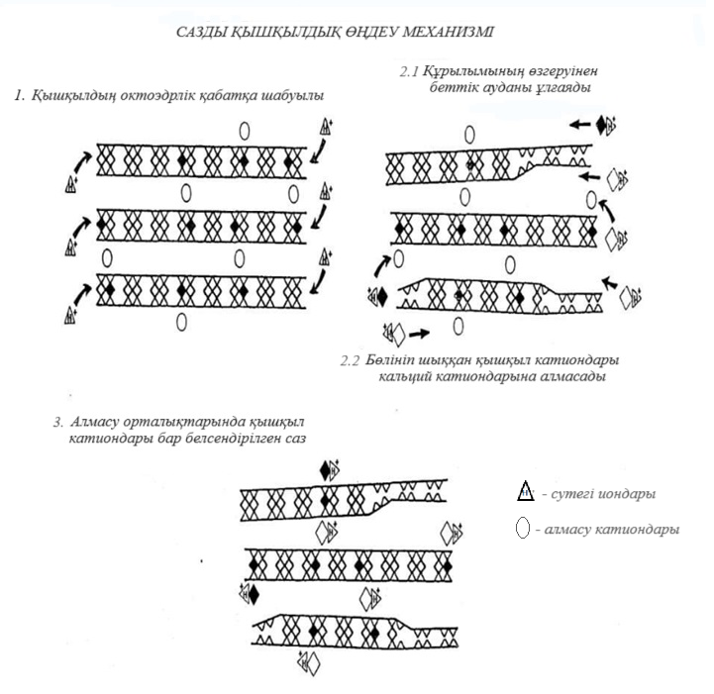

Сурет 51 - Сазды химиялық белсендіру кезіндегі құрылымдық өзгертулер схемасы

Бентонит құрамындағы негізгі минерал- алюмооттекті октаэдр қабатымен бөлінген екі кремнийоттекті тетраэдрлер қабатынан тұратын монтмориллониттен тұрады. Монтмориллониттің бір жағында оттек атомдары орналасқан, басқа сыртқа бағытталған жағында гидроксил топтары орналасқан (51 сурет). Қабаттар гидроксил топтарымен шектелген, олардың негізгі қызметі су молекулаларын ұстап тұру. Қабаттардың арасында қабатаралық су және ол жерде алмасуға катиондары (Na+, Ca2+, Mg2+, К+) орналасқан. Олардың химиялық табиғаты, концентрациясы арқылы саздың каталитикалық қасиеттері анықталады. Қышқылдық активтендіру кезінде саздың Na+, Ca2+, Mg2+, К+ иондарын сутек иондары алмастырады, монтмориллониттің құрылымы өзгереді. Нәтижесінде алмасуға қабілетті H+ және Al3+ катиондары түзіледі, жаңа белсенді орталықтардың пайда болуына байланысты каталитикалық қасиеттерінің артуына әкеледі.



Сурет 52 - Қышқылмен активтендірілген саз тасымалдағышының этиленнің шығымына әсері.

Саздың қатысында ацетиленді этиленге дейін селективті гидрлеу процессінде бастапқы өнімнің конверсиясы 26 % құраса, тасымалдағышты химиялық белсендіруден соң 41 %-ға жоғарылайды. Саз тасымалдағышын 10 % HNO3 қышқылымен 1 сағат химиялық активтендіру каталитикалық белсенділігі тасымалдағыш алуға мүмкіндік береді.

**3.3 Тасымалдағышқа отырғызылған Ni, Co, Cu катализаторларының белсенділігін зерттеу**

Бұл бөлімде әртүрлі концентрациядағы таңдалған тасымалдаушыларға Ni, Co, Cu ерітінділері отырғызылған наноқұрылымды катализаторлар зерттелді. Наноқұрылымды катализаторлар саз, γ-Al2O3 және цеолит негізіндегі кобальт, никель және мысты сіңдіру немесе тұндыру арқылы синтезделді.

Тұндыру әдісі арқылы синтезделген, γ-Al2O3 тасымалдағышына отырғызылған кобальт, никель, мыс наноқұрылымды катализаторларын пропан-бутан ортада 30 мин аралығында 300-350 ℃ температурада өңдеді және инертті ортада (аргон) бөлме температурасына дейін суытты.



Сурет 53 – 5 % NiO/γ-Al2O3 наноқұрылымды катализаторының әртүрлі температурадағы этилен шығымына әсері

5 % NiO/γ-Al2O3 құрамды наноқұрылымды катализатордың белсенділігін ацетилен сутегі (1:1) қатысында 60-140 ℃ температура аралығында тексерілгендігі 55 суретте көрсетілген. Реакция температурасы мен шикізаттың қатынасы катализатордың белсенділігіне әсер етеді.

5 % NiO/γ-Al2O3 катализатордың қатысында 60 ℃ температурада этилен шығымы 3,2 % құрады, температура 80 ℃-қа дейін жоғарылағанда этилен шығымы 3,2 %-дан 6 %-ға дейін артады, реакция температурасы 100 ℃ жеткенде, этилен шығымы 6 %-дан 6,5 %-ға дейін өсті. Реакция температурасының одан әрі 120 ℃ дейін жоғарылауы мақсатты өнімнің 11 % дейін жоғарылауына әкеледі, сонымен қатар реакция температурасының 140 ℃ дейін жоғарылауы этилен шығымының 6 % -ға дейін төмендеуіне әкеледі. Осылайша, 5 % NiO/γ-Al2O3 катализаторында C2H2:H2 1:1 қатынасында оңтайлы реакция температурасы 120 ℃, бұл шарттар астында этилен шығымы 11 % құрайды.

Әрі қарай, Ni-құрамды катализатордың этилен шығымына әсері әртүрлі шикізат қатынасында және температурада зерттелді. 56 суретте шикізаттың әртүрлі қатынасында (C2H2:H2) және 80-120 ℃ температура аралығында 5 % NiO/γ-Al2O3 катализаторының этилен шығымына әсері көрсетілген.



Сурет 54 – 5 % NiO/γ-Al2O3 катализаторының шикізаттың әртүрлі қатынасында (С2Н2:Н2) және әртүрлі температурада (60-140 ℃) этилен шығымына әсері

Шикізат қатынасыны мен температура әсерін зерттеу нәтижелері бойынша 80-100 ℃ температурада С2Н2:Н2 (1:1, 1:2, 1:3) қатынасында этилен шығымы 5,9-6,7 % аралығын құрайтындығы анықталды. С2Н2:Н2 (1:1) қатынасында 120 ℃ температура кезінде этилен шығымы 11 %, шикізат қатынасын С2Н2:Н2 (1:2), (1:3) өзгерткенде этилен шығымының 10,4 % және 10,1 % ға азаятындығын байқаймыз. Реакция температурасын 130-140 ℃ аралығына жоғарылатқан жағдайда, этилен шығымы 5-6 %-ға төмендейді. Осылайша, 5 % NiO/γ-Al2O3 катализаторында ацетиленді гидрлеу реакциясының тиімді шарттары келесідей: оптималды температура 120 ℃, шикізат қатынасы С2Н2:Н2 (1:1).

Құрамында мыс бар катализаторлар да ацетиленді этиленге дейін гидрлеу үшін төмен температуралы аймақта каталитикалық белсенділігі зерттелді.

55-суретте 5 % CuO/**γ-**Al2O3 катализаторының төмен температурада (40-80 ℃) С2Н2:Н2 (1:1) этилен шығымына әсері көрсетілген.

55-суреттен көрініп тұрғандай, мыс құрамды катализаторда 40 ℃ температурада этилен шығымы 4,05-4,2 % құрайды, температура 60 °C дейін жоғарылағанда этилен шығымы 7,5-8,2 % дейін артады, реакцияның температурасының одан әрі жоғарылауы этилен шығымының 100 $℃$ кезінде 2,98-3,065 %-ға дейін төмендеуіне әкеледі. Осылайша, **γ-**Al2O3 тасымалдаушысында отырғызылған құрамында мыс бар катализаторлар құрамында никель бар катализаторлармен салыстырғанда бұл процесс үшін белсенді емес екені анықталды. Мыс құрамды катализаторда ацетиленді гидрлеудің басқа режимдері де сыналған. Дегенмен, алынған деректер этиленнің төмен шығымдылығын көрсетті.



Сурет 55 – 5 % CuO/**γ-**Al2O3 катализаторының С2Н2:Н2 (1:1, 1:2, 1:3) қатынасында төмен температурада (40-100 ℃) этилен шығымына әсері

γ-Al2O3 тасымалдағышына отырғызылған мыс құрамды катализаторлардың белсенділігіне модификациялаушы қоспалардың әсері зерттелді. Мыс пен күміс оксидтері модификациялаушы қоспалар ретінде сыналды. 56 суретте күміс оксиді қоспасының мыс құрамды катализатордың белсенділігіне әсер ету нәтижелері көрсетілген. 3% Ag2O енгізу катализатордың каталитикалық белсенділігіне әсер етпейді. Нәтижеге сәйкес, күміс оксидімен модификацияланған мыс құрамды катализаторлар ацетиленді гидрлеу процесінде белсенділік көрсетпейді. Температураның 80 ℃-тан 180 ℃ -қа дейін жоғарылауында этилен шығымы 3,7 %-дан 2,5 %-ға дейін төмендейді



Сурет 56 – 5 % CuO - 3 % Ag2O3/**γ-**Al2O3 модификаторының төменгі температурада (80-180℃) және С2Н2:Н2 (1:1) қатынасында этилен шығымына әсері



Сурет 57 – Төмен температурада (40-140 ℃) этилен шығымына 5 % CoO/γ-Al2O3 катализаторының әсері.

57-суретте 5 % CoO/**γ-**Al2O3 катализаторының (40-140 ℃) этилен шығымына әсері көрсетілген. γ-Al2O3 тасымалдағышқа отырғызылған кобальт катализаторларын зерттеу арқылы этиленнің жоғарғы шығымы 120 ℃ температурада С2Н2:Н2 (1:2) қатынасында 12,8 % құрайтындығы анықталды.. Температураның одан әрі жоғарылауы мақсатты өнім шығымының 9,7 %-ға дейін төмендеуіне әкеледі. Сонымен, металдардың каталитикалық қасиеттерін салыстыра келе, кобальт гидрлеу реакциясында жоғары белсенділік көрсеттіндігі анықталды.

Катализаторды ары қарай зерттеу үшін электронды микроскопия әдістері кеңінен қолданылады. Объектінің ішкі құрылымын байқауға мүмкіндік беретін тікелей әдіс болып табылатын трансмиссиялық электронды микроскопияны қолдану наноөлшемді бөлшектердің үлгілер бетінде ғана емес, сонымен қатар олардың мөлшері мен таралуы туралы қорытынды жасауға мүмкіндік берді.

Ацетиленді этиленге дейін таңдамалы гидрлеу реакциясында каталитикалық белсенділігін және морфологиялық құрылымын салыстыру мақсатында, γ-Al2O3 тасымалдағышына бірдей мөлшерде отырғызылған металл катализаторының морфологиялық құрылымы СЭМ көмегімен зерттелді. 58 а суретте 5 % Ni-Al2O3 катализаторының бөлшектері 5,67-13,46 μm құрайтындығы байқалады. 58 ә және 58 б суреттерде сәйкесінше 5 % Cu-Al2O3 және 5 % Co-Al2O3 катализаторларының СЭМ микросуреттері келтірілген..

|  |  |
| --- | --- |
| C:\Users\BERDIMURAT\Documents\Desktop\СЕМ Снимки\Отработанные фото\%5Ni-Al2O3 - 4.jpgа  5 % Ni-Al2O3 | C:\Users\BERDIMURAT\Documents\Desktop\СЕМ Снимки\Отработанные фото\%5Cu-Al2O3 - 5.jpgә  5 % Cu-Al2O3 |
| C:\Users\BERDIMURAT\Documents\Desktop\СЕМ Снимки\Отработанные фото\5 Со-Al2O3.jpg б  5 % Co-Al2O3  Сурет 58 - γ-Al2O3 тасымалдағышына отырғызылған метал катализаторлары  а -5 % Ni-Al2O3; ә -5 % Cu-Al2O3; б -5 % Co-Al2O3 | |

59-суретте 5 % Co/цеолит катализаторының реакция температурасы мен шикізат қатынасының (С2Н2:Н2) гидрлеу процесінде этилен шығымына әсер ету нәтижелері көрсетілген.

Суреттерді (60 а, ә, б) салыстыра отырып, Со негізіндегі гидрлеу катализаторының бөлшектерінің өлшемі төмен екендігі 3,4-9,1 μm, белсенді беттік ауданның жоғары екендігі байқалады. Бұл жоғарыда келтірілген ацетиленнің таңдамалылығы жайында зерттеуде Со негізіндегі катализаторлардың белсенділігі жоғары екендігіне өз дәлелін тапты. Ары қарай жұмыстар кобальт негізінде наноқұрылымды катализатор алу мақсатында жүргізілді

5 % Co/цеолит катализаторы қатысында реакция температурасы 60 ℃-та, ацетилен мен сутегі қатынасында С2Н2:Н2 (1:2) этиленнің шығымы 8 % құрайды. Шикізаттардың қатынасын (1:3) арттырғанда этиленнің шығымы 10,9 % құрайды. Шикізаттардың С2Н2:Н2 (1:2) қатынасында температураны 80 ℃ дейін жоғарылатқанда этилен шығымы 10,9-дан 13,7 %-ға дейін артады, ал С2Н2:Н2 (1:3) қатынасында этилен шығымы 16,7 %-ға дейін көтеріледі. Реакция температурасын 100-120 ℃ дейін көтеру мақсатты өнімнің 16,7-ден 8 %-ға дейін төмендеуіне әкеледі. Шикізат қатынасы С2Н2:Н2 (1:1) болған жағдайда, реакция температурасы 80 ℃ кезінде этилен шығымының ең жоғары мәні 12 % құрайды. Салыстырмалы түрде аталған температурада шикізаттардың С2Н2:Н2 (1:2) және С2Н2:Н2 (1:3) қатынасында мақсатты өнім шығымы 13,7 % және 16,7 % құрайды.

Осылайша, бұл процесс үшін шикізат С2Н2:Н2 (1:3) қатынасында 80 ℃ оңтайлы реакция температурасы болады, мұнда этилен шығымы 16,7 % дейін өсті (59 сурет).



Сурет 59 - 5% Co/цеолит катализаторының әр түрлі реакция температурасында және шикізат қатынасында (C2H2:H2) этилен шығымына әсері

Алынған нәтижелер бойынша каталитикалық қондырғыда 5 атм қысымда ацетиленді этиленге гидрлеу реакциясын табиғаты әртүрлі (Цеолит, γ-Al2O3) тасымалдағыштарда және катализаторларда (5 % NiO/γ-Al2O3, 5% CoO/γ-Al2O3, 5 % CoO/Цеолит) төменгі температурада (80 ℃) жүргізу арқылы, этиленнің жанама өнімсіз 16,7 % түзілетіндігін және жоғары конверсияға қол жеткізуге мүмкіндік беретіндігін анықталды. Алайда, бұл реакцияның жүру уақыты өте қысқа және өндірісте төменгі температурада бұл катализаторды қолдану мүмкіншілігі төмен, себебі молекулалар арасындағы соқтығысу энергиясы активтену кедергілерінен өту үшін төмен. Гидрлеу процессі жүру үшін катализатор бетінде су молекулаларының болуын талап етеді, ол тек жоғары температурада (100 ℃ асқанда) қол жетімді. Сонымен қатар, төмен температурада ацетиленнің десорбцисының жылдамдығы төмен, молекулалар басқа реагенттерге активті бетті қолдануға мүмкіндік бермей, қалып қояды. Ол каталитикалық белсенділіктің төмендеуіне және реакцияның белгілі бір уақыт аралығынан соң бояулауына алып келеді. Осыған байланысты γ-Al2O3 және цеолит тасымалдаушылары нанокөміртекті катализаторды дайындауға ары қарай қолданылмады. Төңкер кен орны сазының құрамында монтмориллонит (Nax(Al,Mg)2Si4O10(OH)2⸱zH2) және анортит ((Ca,Na)(Si,Al)4O8), кремний оксиді SiO2 бар екендігі анықталды және зерттеу нәтижелеріне сай каталитикалық белсенді орталықтардың бар екендігі де расталды. Ары қарай саз тасымалдағышышына белсенді металды тұндыру арқылы синтезделген катализаторлар зерттелді.

5 % CuO/Саз, ә - 5% NiO/Саз, б - 5% CoO/Саз катализаторларының шикізаттың әртүрлі қатынасында (С2Н2:Н2) этилен шығымына әсері зерттелді. 5 % CuO/Саз қатысында этиленнің жоғары шығымы ацетилен мен сутегі қатынасында С2Н2:Н2 (1:2) 41 % құрады. 5% NiO/Саз каализаторы да шамалас (44 %) нәтиже көрсетті. Бұл катализатордың ацетиленді гидрлеу реакциясында қолдануға мүмкіндік беретіндігін көрсетті, алайда 5% CoO/Саз катализаторы жоғары белсенділік көрсетті, ол өлшемі 2-4,9 μm катализатор құрылымында алюмосиликатты фаза, кобальт оксидінің және кобальт бөлшектерінің болатындығына байланысты екені анықталды (64 сурет). Кобальт ацетиленнің молекулаларын жақсы активтеп, оларды гидрлеу үшін қажетті сутек атомдарына жіктей алады. Кобальттың металдық беті ацетиленнің үштік байланысын диссоциациялап, оның сутегінің атомдарымен реакцияға түсуін жеңілдетеді. Сонымен қатар, кобальттың химиялық активтілігі оның ацетиленнің гидрогенизациясын тез әрі тиімді жүргізуіне мүмкіндік береді.



Сурет 60 - 5 % CuO/Саз катализаторының шикізаттың әртүрлі қатынасында (С2Н2:Н2) этилен шығымына әсері

а

 ә

Сурет 61 – а - 5 % NiO/Саз; ә – 5 % CoO/Саз катализаторларының шикізаттың әртүрлі қатынасында (С2Н2:Н2) этилен шығымына әсері

61 суретте көрсетілгендей, шикізаттардың қатынасы (C2H2:H2) 1:2 шартында ацетиленді гидрлеу процесі үшін оңтайлы реакция температурасы Т = 140 ℃. Осылайша, 5% Co/ саз нанокатализатор қатысында ацетиленді этиленге дейін селективті гидрлеу реакциясын жүргізудің оңтайлы шарты анықталды. Бұл процесс үшін оңтайлы реакция температурасы 140 ℃, шикізаттың оңтайлы қатынасы C2H2:H2 1:2, бұл шарттар астында этилен шығымы 71 % құрады.

62 суретте саз негізінде жасалынған металл катализаторларының СЭМ суреттері келтірілді. Со, Ni, Cu катализаторларын салыстыра отырып, Со катализаторының бетінде белсенді орталықтардың көп екендігі байқалады. Каталитикалық белсенділігі ең жоғары Со негізіндегі саз тасымалдағышқа отырғызылған катализаторлар болғандықтан, ары қарай зерттеу 5 % Со/саз катализаторларына жүргізілді. Ол тасымалдағыштың беттік ауданынының жоғары болуы, қышқылдық орталықтардың болуымен байланысты. Кобальт катализаторларының ацетиленді этиленге гидрлеу үшін 5 % Ni-саз және 5 % Cu-саз катализаторларына қарағанда белсендірек болуының басты себебі — оның жоғары активтілігі мен селективтілігі. Кобальт ацетиленді тиімді гидрлей отырып, этиленнің шығуын жоғарылатады, ал мыс пен никель толық гидрогенизацияға бейім, бұл этанның түзілуіне алып келеді. Сонымен қатар, кобальттың сазда жақсы дисперсиялануы мен тұрақтылығы оның тиімділігін арттырады.

|  |  |
| --- | --- |
| C:\Users\BERDIMURAT\Documents\Desktop\СЕМ Снимки\Отработанные фото\Ni-clay.jpgа  5 % Ni-саз | C:\Users\BERDIMURAT\Documents\Desktop\СЕМ Снимки\Отработанные фото\%5Cu-SiAl - 3.jpgә  5 % Cu-саз |
| C:\Users\BERDIMURAT\Documents\Desktop\СЕМ Снимки\Отработанные фото\%5Co-SiAl - 4.jpg б  5 % Co-саз | |

Сурет 62 - Саз тасымалдағышына отырғызылған а - 5 % Ni-саз; ә - 5 % Cu-саз; б - 5 % Co-саз катализаторының СЭМ микросуреттері

**3.4. Карбонизацияланған наноқұрылымды катализаторлардың каталитикалық белсенділігі мен физико-химиялық қасиеттерін зерттеу**

Наноқұрылымды катализатордың құрылымында наноөлшемді талшықтарды өсіру және сәйкесінше нанокеуекті материалдардың пайда болуы салдарынан беттік ауданының мөлшерін, наноқұрылымды катализатордың белсенділігін арттыру мақсатында наноқұрылымды катализаторлар карбонизация пешінде пропан-бутан қоспасымен (25 ​​мл/мин) термиялық өңделді. Көміртектену процессін 450-750 ℃ температура аралығында, инертті орта аргонда жүргізілді.

|  |  |
| --- | --- |
| C:\Users\BERDIMURAT\Documents\Desktop\Aizok Doktarantura\Журнал Иран окончательная рецензия\Figure 2e.tifа  **450 ℃ температурада карбонизацияланған 5 % Co/Саз наноқұрылымды катализаторы** | C:\Users\BERDIMURAT\Documents\Desktop\СЕМ Снимки\Отработанные фото\5 Co-clay 550.jpgә  **550 ℃ температурада карбонизацияланған 5 % Co/Саз наноқұрылымды катализаторы** |

Сурет 63 - 450 ℃ (а) және 550 ℃ (ә) температурада карбонизацияланған 5 % Co/Саз наноқұрылымды катализаторларының СЭМ микросуреттері

Гидрлеу реакциясына қолданылатын этилен бойынша таңдамалы, белсенді наноқұрылымды наноқұрылымды катализатор алу мақсатында зерттеу жұмыстары ары қарай модификатор қосылмаған, кобальт наноқұрылымды катализаторына және оның құрылымын өзгертуге бағытталды. 5-7 % кобальт наноқұрылымды катализаторын карбонизатор пешінде көміртектендіріп, олардың каталитикалық белсенділігі және морфологиялық құрылымының өзгерісі зерттелді. Жүргізілген жұмыстардың нәтижесінде наноқұрылымды катализаторлардың карбондануынан кейін белсенділігінің күрт өскені анықталды. Ол өз кезегінде катализатор құрылымында наноөлшемді бөлшектердің (63 а және 63 б) пайда болуымен түсіндіріледі.

Наноқұрылымды кобальт катализаторы қатысында ацетиленнің гидрлену реакциясының механизмі 66-суретте келтірілген Co бетінде адсорбцияланған ацетилен ассоциативті химисорбцияланған (ди-байланысты) жалпақ жататын ацетиленге (1), содан кейін этиленнің прекурсорлары болып табылатын винилдік түрге (2) айналады (64 сурет). Ацетилен молекуласының кобальтқа бәсекелес хемосорбциясы нәтижесінде алынған σ-алкенил фрагментіне (3) адсорбцияланған сутегі қайтадан қосылады, бұл π-олефиндік комплекстің (4) түзілуіне және этилен молекуласының кейіннен десорбциясына әкеледі.

C:\Users\BERDIMURAT\Documents\Desktop\Aizok Doktarantura\Журнал Иран окончательная рецензия\Figure 5.tiff

Сурет 64 - Кобальт наноқұрылымды наноқұрылымды катализаторындағы ацетиленді гидрлеу реакциясының механизмі

450 ℃ және 550 ℃ карбонизацияланған 5 % Со/Саз катализаторының ацетиленді гидрлеу реакциясындағы белсенділігі зерттелінді. 140 ℃ температурада аталған қос катализатордың белсенділігі бір-біріне жақын болды. 450 ℃ карбонизацияланған 5 % Со/Саз катализаторы (89,62 %) және 550 ℃ карбонизацияланған 5 % Со/Саз катализаторы (87 %) этилен бойынша селективтілік көрсетті.



Сурет 65 – 450 ℃ және 550 ℃ карбонизацияланған наноқұрылымды 5 % Со/Саз катализаторының белсенділігінің ацетиленді гидрлеу реакциясының температурасына әсері



Сурет 66 - 450 ℃ температурада карбонизацияланған 5 % Co/Саз наноқұрылымды катализаторлардың инфракзылы спектрі

Төменде көрсетілген спектрдің түсіндірмесі бойынша кремнийдің оттегімен және сутегінің оттегімен валенттік байланыстарына жататын жолақтарды көруге болады. 1030 см-1-де айқын көрінетін кең жолақ кремний-оттегі қаңқасының Si-O-Si тетраэдрлерінің созылу тербелістеріне, ал 894 см-1 жолақтары Co-O байланыстарының иілу тербелістеріне сәйкес келеді. 720 см-1 диапазонындағы жолақ SiO4 тетраэдрлерінің сақиналарының Si-O-Si тербелістеріне сәйкес келеді. 1572 см–1 диапазонындағы қарқынды жолақтар бос және байланысқан судың OH созылу және иілу тербелістеріне жатады [8]. 3597-3687 см-1 жолақтары Со2+ және саз құрамындағы гидроксиль топтардың әрекеттесуінен ОН топтарының жолағының өзгеруіне әкеледі. Кобальттің сәтті тұндырылғаны және су молекулалары мен гидроксиль топтарының жолақтарының ығысуы белсенді катализатордың синдезделгенін растайды.

Карбонизацияланбаған 5 % Co/Саз катализаторы құрамында 36,5 °,42,4 °, 49,2 °, 61,5 °CoO, саздың аморфтық құрылымына байланысты ұзын және әлсіз жолақтар, Al2O3, SiO2 бар екендігін байқаймыз (67 сурет). Ацетиленді гидрлеу реакциясына түспеген 450 ℃ температурада карбонизацияланған 5 % Co/Саз рентгендік дифракциялық спектрінен CoO ден Со °ауысу болғандығын байқаймыз, ол 44,2°, 51,5°және 75,9° пиктерінен көрінеді, сонымен қатар 20-30 °аралығындағы жолақтардың өзгерісінен көміртекті фазаның пайда болғандығын көруге болады. Ацетиленді гидрлеу реакциясына түскен 450 ℃ температурада карбонизацияланған 5% Co/Саз рентгендік дифракциялық спектрінен белсенді кобальттың CoO немесе Co3O4 фазасына ауысқандығын, беттік жанама қосылыстардың пайда болғандығын байқаймыз. Катализаторды сутегімен тотықтыру арқылы қайта қалпына келтіруге болады. Атап айтарлық жайт, реакциядан кейінгі катализатордың рентгендік дифракциялық спектрінен көміртек шөгінділерінің пайда болғаны және саз құрылымының өзгергендігі байқалмайды, ол катализатордың жарамдылық уақытына жақсы әсер етеді.



а) 5 % Co/Саз

б) 450 ℃ температурада карбонизацияланған 5% Co/Саз

c) 450 ℃ температурада карбонизацияланған 5 % Co/Саз, реакциядан кейінгі

Сурет 67 - Наноқұрылымды катализаторлардың рентгендік дифракциялық схемасы

Ары қарай катализатор құрамындағы кобальттың оңтайлы мөлшерін анықтау үшін металдың құрамын әр түрлі диапазонда ацетиленді этиленге дейін селективті гидрлеу процессінде зерттедік. Кобальт мөлшерін 6 %-ға арттырғанда этилен шығымында айтарлықтай өзгеріс болған жоқ. 7 % Co/саз катализаторын ацетиленді этиленге дейін таңдамалы гидрлеу процессінде қолдандық. Катализатордың құрамындағы кобальттың мөлшерін ары қарай көтеру (8 %, 9 % және 10 %) реакцияның мақсатты өнімінің шығымына айтарлықтай әсер еткен жоқ, сол себепті нәтижелері жұмыста көрсетілмеген.

Со наноқұрылымды катализаторлардының каталитикалық сипаттамалары (550 ℃ температурада карбонизацияланған 7 % Co/Саз наноқұрылымды катализаторы; және 450 ℃ температурада карбонизацияланған 7 % Co/Саз наноқұрылымды катализаторы) ацетиленді этиленге таңдамалы гидрлеу реакциясында зерттелді. 68 суретте көрсетілгендей, реакция температурасының жоғарылауымен барлық үлгілердің C2H2 конверсиясы өсті. 450 ℃ температурада карбонизацияланған 7 % Co/Саз наноқұрылымды катализаторы қатысында өнімнің шығымы 140 ℃ температурада 97 % жетті. Ацетиленнің конверсиясы 160 ℃ температурада 75 % құрады, бұл температураның одан әрі жоғарылауымен конверсияның төмендеуін көрсетті. Температураның қосымша жоғарылауы этилен түзілуінің таңдамалылығын төмендетті. Реакция өнімдерінде этан мен бутадиен де анықталды. Ацетиленді гидрлеу процесінің оңтайлы температурасы 140 ℃ болды.



Сурет 68 - С2Н2:Н2 қатынасы (1:1) кезінде ацетиленді гидрлеуге арналған 7 % Co/Саз наноқұрылымды катализаторлары қатысында температураның этилен шығымына әсері

Жанама реакциялардың температура 140 °C-тан жоғарыға көтерілгенде белсенділігі артты, осылайша этилен шығымы төмендеді. Ацетиленнің жоғары конверсия жылдамдығы кезінде этиленнің таңдамалылығының төмендеуі мүмкін болды; дегенмен этиленге жоғары таңдамалылыққа (97 %) 450 ℃ температурада карбонизацияланған 7 % Co/Саз наноқұрылымды катализаторы арқылы қол жеткізілді, бұл басқа зерттеу наноқұрылымды катализаторларымен салыстырғанда максималды конверсияны береді. Жоғарыда келтірілген реакцияның барлық параметрлерін бірдей қылып жүргізгенде, 550 ℃ температурада карбонизацияланған 7 % Co/Саз наноқұрылымды катализаторы 96 % таңдамалылық көрсетті. Құрамы бірдей наноқұрылымды катализатордың екі түрлі белсенділік көретуі, карбонизация процесінің нәтижесінде наноқұрылымды көміртектің катализатор бетінде таралуына байланысты.



Сурет 69 - С2Н2:Н2 қатынасы (1:1) кезінде ацетиленді гидрлеуге арналған 7 % Co/Саз наноқұрылымды катализаторлары қатысында ацетилен конверсиясының температураның әсері

Синтезделген кобальт наноқұрылымды катализаторларының каталитикалық белсенділігімен салыстыру үшін өнеркәсіптік қолданбаларда қолданылатын ең белсенді ацетиленді гидрлеу наноқұрылымды катализаторы ретінде 1 % Pd/Саз таңдалды. Этиленнің шығымы 140 ℃ оңтайлы температурада жұмыс істейтін 1 % Pd/Саз өнеркәсіптік наноқұрылымды катализаторда 88 % құрады.

Этиленнің шығымы келесі ретпен жақсарды: Pd/саз наноқұрылымды катализаторы < 550 ℃ температурада карбонизацияланған 5 % Co/Саз наноқұрылымды катализаторы < 450 ℃ температурада карбонизацияланған 7 % Co/Саз наноқұрылымды катализаторы.

Зерттеуде қолданылған Саз, 5 % Со/Саз, 7 % Со/Саз катализаторы қатысында гидрлеу реакциясының мақсатты өнімі этиленнің шығымы 3 кестеде көрсетілген.

Кесте 3 - Саз, 5 % Со/Саз, 7 % Со/Саз катализаторы қатысында гидрлеу реакциясының шығымы

|  |  |  |  |  |  |  |  |  |
| --- | --- | --- | --- | --- | --- | --- | --- | --- |
| Этилен шығымы | 7 % Со/Саз | 750 ℃ К  С2Н2:Н2  1:1 | 35,1±0,3 | 52,2±0,5 | 59,1±0,6 | 72,7±0,8 | 55,4±0,5 | 40,7±0,4 |
| 650 ℃ К  С2Н2:Н2 1:1 | 41,5±0,4 | 56,2±0,6 | 68,4±0,7 | 75,1±0,7 | 61,5±0,6 | 42,4±0,4 |
| 550 ℃ С2Н2:Н2 1:1 | 73,3±0,7 | 89,1±0,9 | 91,4±1,2 | 96,2±1,6 | 70,2±0,7 | 61,4±0,6 |
| 450 ℃ С2Н2:Н2  1:3 | 71,0±  0,7 | 85,1±  0,8 | 88,3±  0,9 | 93,2±  1,3 | 78,9±  0,8 | 68,8±0,7 |
| 450 ℃ С2Н2:Н2 1:2 | 73,7±  0,7 | 87,2±  0,9 | 89,1±  1,0 | 94,6±1,4 | 79,1±  0,8 | 65,6±  0,6 |
| 450 ℃ С2Н2:Н2 1:1 | 75,1±  0,7 | 88,0±  1,0 | 90,2±  1,1 | 97,7±  1,7 | 72,6±  0,7 | 64,0±  0,6 |
| Таза | 44,2±0,4 | 52,1±0,6 | 61,7±0,6 | 75,1±0,7 | 58,2±0,6 | 39,1±0,4 |
| 5 % Со/Саз | 550 ℃ | 51,0±  0,7 | 71,2±  0,8 | 86,3±  1,2 | 79,6±  0,9 | 71,7±  0,8 |  |
| 450 ℃ | 49,4±0,4 | 77,2+0,8 | 89,1±1,3 | 80,2±0,9 | 69,0±0,7 |  |
| Таза | 38,1±0,3 | 46,6±0,2 | 60,3±0,5 | 71,3±0,7 | 54,1±0,6 |  |
| Саз | 10 %  HNO3 | 31,3±0,2 | 35,5±0,3 | 40,1±0,2 | 36,8±0,3 | 29,8±0,3 |  |
| 1:3 | 19,3±0,2 | 23,4±0,2 | 26,1±0,3 | 18,7±0,3 | 12,4±0,2 |  |
| 1:2 | 17,1±0,2 | 21,1±0,2 | 23,2±0,2 | 17,1±0,2 | 10,3±0,2 |  |
| 1:1 | 14,9±0,1 | 19,2±0,1 | 22,8±0,1 | 18,2±0,1 | 11,1+0,2 |  |
|  | | Т, ℃ | 80 | 100 | 120 | 140 | 160 | 180 |

|  |  |
| --- | --- |
| C:\Users\BERDIMURAT\Documents\Desktop\Aizok Doktarantura\Журнал Иран окончательная рецензия\Figure 2d.tif а  **450 ℃ температурада карбонизацияланған 7 % Co/Саз наноқұрылымды катализаторы** | C:\Users\BERDIMURAT\Documents\Desktop\СЕМ Снимки\Отработанные фото\7 Co-clay 550.jpg ә  **550 ℃ температурада карбонизацияланған 7 % Co/Саз наноқұрылымды катализаторы** |
| C:\Users\BERDIMURAT\Documents\Desktop\СЕМ Снимки\Отработанные фото\7 Co-clay 650.jpg б  **650 ℃ температурада карбонизацияланған 7 % Co/Саз наноқұрылымды катализаторы** | C:\Users\BERDIMURAT\Documents\Desktop\СЕМ Снимки\Отработанные фото\7 Co-clay 750.jpg с  **750 ℃ температурада карбонизацияланған 5 % Co/Саз наноқұрылымды катализаторы** |

Сурет 70 - Әр түрлі температурада карбонизацияланған наноқұрылымды катализатордың СЭМ микросуреттері

Кобальттың наноқұрылымды катализаторын және оның ацетиленді гидрлеудегі белсенділігін зерттеу мақсатында ары қарай 450-750 ℃ температурада карбонизацияланған 7 % Со/Саз үлгісінің СЭМ микросуреттеріне талдау жасадық. Карбонизация процесінде 450 ℃ температурада 7 % Со/Саз үлгісінде наноқұрылымды катализатор бетінде каталитикалық белсенді, бөлшек өлшемі 57-230 нм болатын біркелкі тараған, көміртекті наноталшықтар пайда болды, бұл оның морфологиялық құрылымын жақсартты, сондай-ақ этиленнің таңдамалылығы бойынша каталитикалық өнімділігі артты. Саз құрамында белсенді көміртектің болуы (70-сурет) тұндырылған кобальттың дисперсиясын арттырады. Нәтижесінде карбонизацияланған наноқұрылымды катализаторлар Co/Саз карбонизацияға ұшырамаған наноқұрылымды катализаторларына қарағанда жоғары гидрлеу белсенділігіне ие. Сонымен қатар наноқұрылымды катализаторлардағы кобальттың массалық үлесінің артуы гидрогенизация процесіндегі таңдамалылықтың жоғарылауына әкелді [165].

348-451 нм өлшем аралығындағы көміртекті наноталшықтар 550 ℃ температурада карбонизацияланған 7 % Со/Саз үлгісінде де байқалады. Алайда бұл үлгіде 70 ә микрокеуекті бөлшектер де байқалады. Сәйкесінше бұл үлгінің каталитикалық белсенділігі 70 а суреттегі бейнеленген үлгімен салыстырғанда төмендеу.

650 ℃ температурада карбонизацияланған 7 % Co/Саз наноқұрылымды катализаторының СЭМ суреттерінен агломерацияға ұшыраған, микробөлшектердің көбейе бастағанын байқаймыз. Ол температураның жоғарылауымен көміртек шөгінділерінің наноқұрылымды катализатор құрылымын жаба бастағандығын көрсетеді. Бұл өз кезегінде наноқұрылымды катализатордың гидрлеу реакциясындағы белсенділігін де төмендетеді. 750 ℃ температурада карбонизацияланған 5 % Co/Саз наноқұрылымды катализаторының суретінен наноталшықтардың мүлдем жоқ екендігі байқалады. Наноқұрылымды катализатордың белсенділігі өте төмен.

CЭM талдауына сәйкес, кобальт бөлшектері наноқұрылымды катализатордың бетіне біркелкі орналастырылды және 7% Co/Cаз үлгілерінде 57-230 нм өлшемдерімен сипатталды (70 сурет), наноқұрылымды катализаторлар 450 ℃ температурада пропан-бутан ортасында 30 минут ішінде көміртектеледі.

|  |  |
| --- | --- |
| C:\Users\BERDIMURAT\Documents\Desktop\Aizok Doktarantura\Результаты анализа\Турция\SEM\3-3.jpgа | ә |

Сурет 71 - 450 ℃ температурада көміртектенген 7 % Co/Саз наноқұрылымды катализаторының СЭМ және элементтік кескіні

Ары қарай синтезделген наноқұрылымды катализатордың құрылымын зерттеу мақсатында ТЭМ анализіне талдау жасалынды. 72 суретте белсенділігі жоғары, этилен бойынша таңдамалы, құрамында көміртекті наноталшықтары бар 450 ℃ температурада карбонизацияланған 7 % Co/Cаз үлгісінің ТЭМ суреті көрсетілді.

|  |  |
| --- | --- |
| C:\Users\hp\Desktop\ТЭМ суреттер\1-1.jpg | C:\Users\hp\Desktop\ТЭМ суреттер\2-1.jpg |

Сурет 72 - 450 ℃ температурада көміртектенген 7 % Co/Саз наноқұрылымды катализаторының ТЭМ суреттері

ТЭМ суреттеріне сәйкес, диаметрі 11-24 нм көпқабырғалы каталитикалық белсенді, көміртекті наноталшықтардың болуы, кобальттың дисперсиясын арттырып. 24-80 нм кобальт бөлшектерінің тұндырылғанын, каталитикалық белсенділігінің артуға себепші болғандығын байқауға болады.

73 суретте TEM кескіндері және 450 ℃ температурада көміртектенген 7 % Co/Саз нанонаноқұрылымды катализаторының таңдалған аймақтық электронды дифракция (SAED) үлгісі көрсетілген. Өлшемдері 50 нм болатын ұсақ кристалдық түйіршіктерді байқауға болады, сонымен қатар Со кристалды дәнінің және оның айналасындағы наноталшықты көміртектің торлы жиектерін байқауға болады. SAED үлгісі Со фазасының дифракциялық сақиналарының пайда болуын көрсетеді. Cо нанобөлшектері де көміртекті наноталшықтарға тұндырылғанын, көміртекті наноталшықтарды және Со метал нанобөлшектерін (73-сурет) де байқауға болады. 74 в суреттегі анық көрінетін сақиналар (1,2,3,4,) катализатор құрамында белсенді Со ° бар екендігін растайды, d-Spacing 0,3387 мәні кобальт катализаторын карбонизациялағаннан кейін Со2С түзілгендігін көрсетеді, кобальттың бұл түрі гидрлеу процесінің селективті жүруіне, яғни мақсатты өнімнің жоғары шығымын беруге жауап береді. Диффузиялық сақиналар (7,8) аморфты саздың бар екендігін дәлелдейді.

Таңдалынып алынған белсенділігі жоғары кобальт катализаторының физико-химиялық әдістерімен ары қарай зерттелінді.

|  |  |  |  |
| --- | --- | --- | --- |
| C:\Users\hp\Desktop\Aizok Doktarantura\Результаты анализа\Результаты Турция 2022\TEM\1-7�-Co-550C\1-7�-Co-550C-0021.jpg  C:\Users\hp\Desktop\Aizok Doktarantura\Результаты анализа\Результаты Турция 2022\TEM\1-7�-Co-550C\1-7�-Co-550C-0021-SAED-index-d.JPG | а | C:\Users\hp\Desktop\Aizok Doktarantura\Результаты анализа\Результаты Турция 2022\TEM\1-7�-Co-550C\1-7�-Co-550C-0021-SAED.jpg  C:\Users\hp\Desktop\Aizok Doktarantura\Результаты анализа\Результаты Турция 2022\TEM\1-7�-Co-550C\1-7�-Co-550C-0021-SAED-index.jpg | ә |
| б | в |

Сурет 73 - 450 ℃ температурада көміртектенген 7 % Co/Саз наноқұрылымды катализаторының SAED суреті

Берілген спектрда (74 сурет) қарқынды жолақтар ретінде Со, Si, Со жолақтары танылды. Қарқыныдылығы төмен ретінде Zn (ZnKA, ZnKB), марганец (MnKA, MnKB), титан (TiKA, TiKB) жолақтары сипатталады. AlKA және AlKB жолақтарының суретте көрінбеу себебі спектрометрдің өткізгіштік ерекшелігіне байланысты. Осылайша, сапалы талдау нәтижелеріне сүйене отырып, осы әдіспен іздеуге болатын элементтер ауқымында (кальцийден уранға дейін) құрғақ кобальт наноқұрылымды катализатор құрамында кобальт, кремний, калий, кальций, титан бар деген қорытынды жасауға болады, алайда спектрде көрсетіліп тұрған мырыш, марганец, прометий элементтері басқа физико-химиялық әдістермен анықталмағандықтан аталған әдісті жүргізу барысында қолданылған тіреуштің құрамы болуы мүмкін. Саз үлгісінің (62 сурет) спектрімен салыстырғанда темірге сай келетін жолақтың қарқындылығының төмендегенін байқаймыз, ол сазды химиялық белсендіру кезіндегі өзгерістерге байланысты болып табылады.

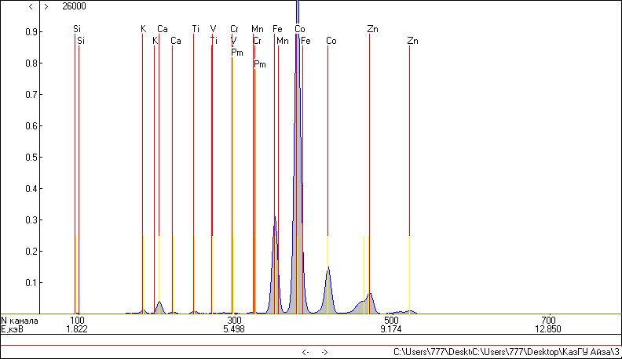

Сурет 74 - 450 ℃ температурада көміртектенген 7 % Co/Саз наноқұрылымды катализаторының рентгенофлуоресцентті спектрі

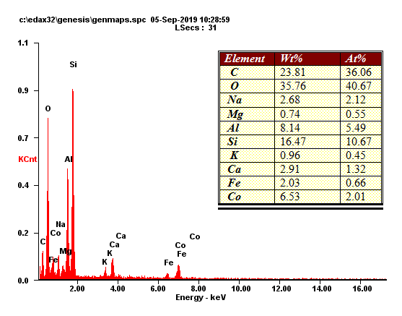

Сурет 75 – 450 ℃ температурада көміртектенген 7 % Co/Саз наноқұрылымды катализаторының EDAX спектрі

Үлгілердің құрамын талдау үшін 7 % Co/Саз үшін EDAX спектрі анықталды. Талдау C, O, Al, Si және Co барын растады және элементтік талдау нәтижелері үлгілердегі кобальт мөлшері 6,53 % және көміртегі мөлшері 23,81 % құрайтынын көрсетті (75-сурет).



Сурет 76 - Наноқұрылымды катализаторлардың рентгендік дифракциялық сызбасы

450 ℃ температурада карбонизацияланған 7 % Co/саздың рентгендік дифракциялық сызбасы 76-суретте көрсетілген. Тіректің дифракциялық үлгісі оның кристалдылығының жоғары дәрежесін көрсетеді. Керамикалық тіректердің негізгі көріністері SiO2 (α-кварц) тригональды-ромбоэдрлік торына және тридимиттің SiO2 гексагональды торына, алюмосиликат, мулит торларына жатады. 450 ℃ және 550 ℃ температурада карбонизацияланған саз катализаторының құрамында көміртекті наноталшықтардың бар екендігін дәлелдейді. Сонымен қатар үлгіден белсенді металл кобальтқа тән спектрлар 44,7 ° (111), 51,7 ° (200) және 75,9 ° кобальт оксидінің кобальтқа дейін тотықсызданып, активті формаға карбонизациядан соң ауыстқанын байқауға болады. 650 ℃ және 750 ℃ карбонизацияланған үлгілердің аггломерациясының артуы метал кобалттың тотыққандығын және белсенділігінің төмен болуын түсіндіреді.

650 ℃ карбонизацияланған 7 % Co/саз катализаторының дифроктаграммасынан анортиттің температуралық бұзылу өнімі алюмосиликат құрамдас (Na0,4 Ca0,6)Al1,6Si2,4O8) фаза және кремний оксиді, кобальт оксиді фазалары табылды. Сазды 600 ℃-тан жоғары температуралық өңдеген кезде шпинелді фазалар пайда бола бастайды, ол катализатордың белсенділігіне кері әсерін береді.

Төмен температурада азотты адсорбциялау арқылы наноқұрылымды катализаторлардың текстуралық қасиеттерін зерттеу барлық наноқұрылымды катализаторлардың меншікті беттік мәндері тасымалдаушының меншікті бетінен аздап ерекшеленетінін көрсетті. 4 кестеден көріп отырғанымыздай, 7 % Co/Саз - 450 ℃ меншікті бетінің ауданы басқа синтезделген наноқұрылымды катализаторларға қарағанда айтарлықтай жоғары.

Кесте 4 - Синтезделген наноқұрылымды катализаторлардың фазалық құрамы және меншікті бетінің ауданы

|  |  |  |
| --- | --- | --- |
| Үлгілер | ABET, m2/g | Фазалық құрамы |
| Саз | 114.62 | SiO2, Al2(Si2O5)(OH)4 |
| 7 % Co/Саз - 450 °С | 124.68  152.54 | SiO2, Al2(Si2O5)(OH)4  Co, Al2O3, СоО,С |
| 7 % Co/Саз - 550 °С | 150.63 | SiO2, Al2(Si2O5)(OH)4  CоO, Al2O3, Со,С |
| 7 % Co/Саз - 650 °С | 124.68 | SiO2, Al2O3, CoO, Cо, С |
| 5 % Co/Саз - 750 °С | 128.74 | SiO2, Co3O4, Со, СоО, Al2O3, |

550 ℃ температурада көміртектенген 7 % Co/Саз наноқұрылымды катализаторының рентгенофлуоресцентті спектрі77 суретте көрсетілген**.** Co Kα (4,2 кэВ) және Co Kβ (4,60 кэВ) сызықтары, олар катализатор құрамындағы кобальттың болуы мен концентрациясын көрсетеді. кремний, алюминий және оттегі пиковары, Si Kα (1,739 кэВ), Al Kα (1,487 кэВ) және O Kα (0,525 кэВ) үлгі құрамында катализатордың бар екендігін растайды.

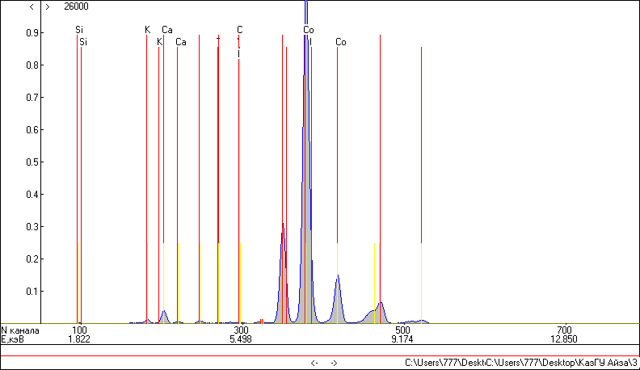

Сурет 77 - 550 ℃ температурада көміртектенген 7 % Co/Саз наноқұрылымды катализаторының рентгенофлуоресцентті спектрі

Ацетиленді этиленге дейін таңдамалыгидрлеу реакциясының белсенділігі жоғары наноқұрылымды катализаторының бірі 550 ℃ температурада көміртектенген 7 % Co/Саз үлгісінің ТЕМ суреттері келтірілді.

|  |  |
| --- | --- |
| C:\Users\hp\Desktop\ТЭМ суреттер\3-2.jpgа | C:\Users\hp\Desktop\ТЭМ суреттер\4-2.jpgә |

Сурет 78 - 550 ℃ температурада көміртектенген 7 % Co/Саз наноқұрылымды катализаторының ТЭМ суреті

ТЭМ нәтижелеріне сай 550 ℃ температурада көміртектенген 7 % Co/Саз наноқұрылымды катализаторының көміртекті наноталшықтардың түзілгендігін, алайда кобальт бөлшектерінің біркелкі тарамағанын және кобальттың белсенді бетін көміртек шөгінділердің жауып қалғандығын көре аламыз. Жоғарыда айтылған (78 ә сурет) СЭМ талдау нәтижелеріне ТЭМ суреттерінің қорытындысы сай келеді.

79 суретте 550 ℃ температурада көміртектенген 7 % Co/Саз наноқұрылымды катализаторының SAED суреті берілді.

Көміртекті наноталшықтардың бар екендігін және кобальт нанобөлшектерінің тұндырылғанын көре аламыз (79 сурет), D-spacing 0,3229 және 0,3469 (1,2,3) нм Со нанобөлшектері арқылы этиленнің жоғары шығымын түсіндіріледі. Алайда 73 суретпен салыстырғанда анық көрінетін сақинаның азайғанын, температураның артуымен кобальттың агломерациясы артып, шөгінділердің катализатор бетіне жинала бастағанын көреміз. Ол D-spacing 0,1660 (5) және 0,1727 (6) нм мәндерімен де Со3О4 түзіле бастағанын дәлелдейді.

|  |  |  |  |
| --- | --- | --- | --- |
| C:\Users\BERDIMURAT\Documents\Desktop\Aizok Doktarantura\Диссер\Результаты Турция 2022\TEM\2-7�-Co-650C\2-7�-Co-650C-0009.jpg | а | C:\Users\BERDIMURAT\Documents\Desktop\Aizok Doktarantura\Диссер\Результаты Турция 2022\TEM\2-7�-Co-650C\2-7�-Co-650C-0009-SAED.jpg | ә |
| C:\Users\BERDIMURAT\Documents\Desktop\Aizok Doktarantura\Диссер\Результаты Турция 2022\TEM\2-7�-Co-650C\2-7�-Co-650C-0009-SAED-index-d.JPG | б | C:\Users\BERDIMURAT\Documents\Desktop\Aizok Doktarantura\Диссер\Результаты Турция 2022\TEM\2-7�-Co-650C\2-7�-Co-650C-0009-SAED-index.jpg | в |

Сурет 79 - 550 ℃ температурада көміртектенген 7 % Co/Саз наноқұрылымды катализаторының SAED суреті

Катализаторлардың спектрлерінің бойынша кремнийдің оттегімен және сутегінің оттегімен валенттік байланыстарына жататын жолақтарды көруге болады. 1020-1030 см-1 аралығында айқын көрінетін кең жолақ кремний-оттегі қаңқасының Si-O-Si тетраэдрлерінің созылу тербелістеріне, ал 897,846 см-1 жолақтары Me-O байланыстарының иілу тербелістеріне сәйкес келеді. 704 см-1 диапазонындағы жолақ SiO4 тетраэдрлерінің сақиналарының Si-O-Si тербелістеріне сәйкес келеді. 3699 және 3702 см–1 диапазонындағы қарқынды жолақтар бос және байланысқан судың OН созылу және иілу тербелістеріне жатады. Екі үлгінің спектрлерінің басты айырмашылығы 450 ℃ (80 а) температурада карбонизацияланған 7 % Co/Саз наноқұрылымды катализаторлары спектріндегі көміртекті наноталшыққа сай келетін 1476 жолақтың айқын көрінуінде. Аталған катализатордың белсенділігінің жоғары болуы көміртекті наноталшықтардың болуымен түсіндіріледі.

Көміртекті наноқұрылымданған кобальт каталиаторлары карбонизацияға ұшырамаған дәстүрлі тұндырылған наноқұрылымды катализаторларға қарағанда жоғары белсенділік көрсетті. Осы жұмыстардың нәтижесінде тасымалдаушыларды алдын ала карбонизациялау Со-наноқұрылымды катализатордың белсенділігін жоғарылататындығы анықталды.



Сурет 80 - 450 ℃ (а) және 550 ℃ (ә) температурада карбонизацияланған 7 % Co/Саз наноқұрылымды катализаторлардың инфракызыл спектрлері

Карбонизация процесі кезінде наноқұрылымды катализатор бетінде каталитикалық-белсенді көміртекті талшықтар түзілді, бұл тасымалдаушы құрылымын, сонымен қатар этиленнің таңдамалылығы үшін каталитикалық өнімділікті жақсартты. Белсенді көміртектің болуы саздарда тұндырылған кобальттың дисперсиясын арттырады. Нәтижесінде 450 ℃ температурада карбонизацияланған наноқұрылымды катализаторлар карбонизациядан өтпеген Co/саз наноқұрылымды катализаторларына қарағанда жоғары гидрлеу белсенділігіне ие.

Сонымен қатар наноқұрылымды катализаторлардағы кобальттың массалық үлесінің артуы гидрлеу процесінің таңдамалылығының жоғарылауына әкелді. Белсендірілген көмірді енгізуге байланысты Co атомдарының байытылған электронды тығыздығы олардың этиленге таңдамалылығын арттырды. Дегенмен, Co мөлшерінің қолайлы деңгейі қажет болды, ал кобальттың одан әрі жоғарылауы (8-10 %) ерекше өсуді тудырмады.

Ацетиленді каталитикалық гидрлеуге қолданылған наноқұрылымды катализатордың физикалық және химиялық қасиеттері 5-кестеде көрсетілген.

Кесте 5 – 7 % Co/CL-10 наноқұрылымды катализаторының физико-химиялық қасиеттері

|  |  |  |
| --- | --- | --- |
|  | Параметрлер | Құндылықтар |
| 1 | Сыртқы түрі | Қою сұр түсті түйіршіктер |
| 2 | Түйіршік диаметрі, мм | 1,5–2,0 |
| 3 | Түйіршік ұзындығы, мм | 8,0–10,0 |
| 4 | Меншікті бет ауданы (BET), см2/г | 152,54 |
| 5 | Химиялық құрамы |  |
|  | - массалық үлесі С, %, кем емес | 20 |
|  | - Co массалық үлесі, %, кем емес | 7 |
|  | - саздың массалық үлесі, %, кем емес | Қалғаны |
| 6 | Наноқұрылымды катализатордың каталитикалық белсенділігі, кем емес | 97,7 ±1,7 |

Синтезделген наноқұрылымды катализатор жарылғыш емес, улы емес және жанғыш емес. 7 % Co/CL-10 наноқұрылымды катализаторы диаметрі 1,5–2,0 мм және ұзындығы 8,0–10,0 мм қара сұр түйіршіктерден тұрады. 152,54 см2/г меншікті бетінің ауданы бар наноқұрылымды катализаторлар ацетиленді этиленге гидрлеу кезінде де жоғары каталитикалық белсенділікті (97 %) көрсетеді.

**3.5. Сазға отырғызылған Со наноқұрылымды катализаторларын термиялық өңдеу**

Катализатордың термиялық тұрақтылығын, құрылымдық өзгерістерін және катализатордың белсенділігін өзгерту мүмкіндігін анықтау мақсатында сазға отырғызылған Со наноқұрылымды катализаторларын термиялық талдау әдістерімен зерттеу жүргізілді. TGA-DSC талдауы температура диапазонында (50–130 ℃) 2,38 % салмақ жоғалтуды анықтады, бұл су молекулаларының жоғалуына сәйкес келеді, содан кейін 250 ℃ дейін біртіндеп салмақ жоғалуы байқалды. Сондай-ақ 130–250 ℃ температурада үлгі массасының біртіндеп төмендеуі 0,39 % және 0,13 % болды [92]. Катализатор үлгілерінің термиялық талдауының нәтижелері бойынша инертті атмосферада дегидратация процесі 50 ℃ жоғары температурада жүргізіледі. 81-суреттен көрініп тұрғандай, ыдырау температурасының диапазонында 50‒250 ℃, 120 ℃, 150 ℃ және 180 ℃ кезінде үлгі массасының бірте-бірте азаюы байқалады, ол құрамындағы судың жоғалуымен байланысты болуы мүмкін. Үлгіде 250 ℃ температурада массаның төмендеуі орын алады (–4,55 %) (81-сурет). Бұл алюмосиликатты құрылымдардың өзгеруіне байланысты.

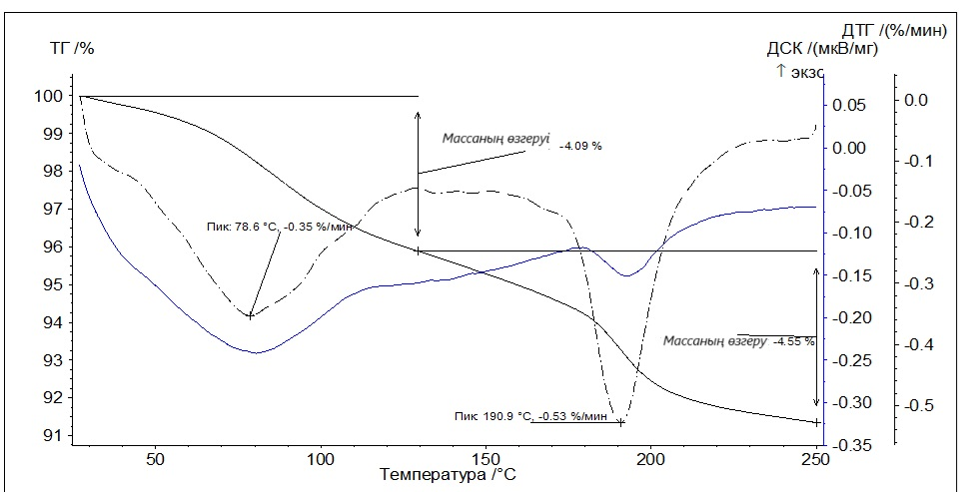

Сурет 81 - 450 ℃ температурада көміртектенген 7 % Co/Саз наноқұрылымды катализаторының термограммасы



Сурет 82 – Өңделген кобальт наноқұрылымды катализаторының термиялық тұрақтылығы

Өңделген кобальт наноқұрылымды катализаторының термиялық тұрақтылығын зерттеу 35 сағат бойы зерттелді. Сынақтар 140 ℃ температурада жүргізілді, ацетилен: этилен (ацетилен 95 %, этилен 5 % көлем) қоспасының ацетилен:сутегі молярлық қатынасы 1:1; қатысында гидрленді.. Нәтижелер 82 суретте берілген. Ацетилен:этилен қоспасын гидрлеу кезінде кобальт наноқұрылымды катализаторы каталитикалық белсенділігін өзгертпей 28 сағат жұмыс істегені анықталды.

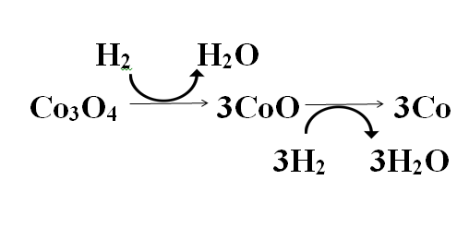

## Cурет 83 – Тұндырылған Co3O4-тің металға күйіне, қалпына келу схемасы

## Наноқұрылымды кобальт катализаторын сутегі көмегімен 500 ℃ температурада қалпына келтірілді. Сутегі көмегімен қалпына келтіру процесінде металдың әртүрлі формаларының түзілуі рентгендік әдістермен – дифракциялық (XRD) және рентген флуоресценттік спектроскопиямен (XRF) бақыланды. Бұл процесс кобальт оксидінің (CoO) металдық кобальтқа (Co) қайта қалпына келуін қамтиды, бұл катализатордың катализдік қасиеттерін айтарлықтай жақсарта алады. 500 ℃ температурада жақсы балансты қамтамасыз етуге мүмкіндік туады — кобальттың металдық күйге өтуі мен наноқұрылымның сақталуы үшін жеткілікті, агрегация мен басқа да құрылымдық өзгерістерді болдырмауға мүмкіндік береді. Қалпына келтіру процесі катализатордың белсенділігін арттырады, өйткені металдық кобальттың активті бетіндегі реакцияларға қатысу қабілеті жоғары болады.

Зерттеу нәтижесінде катализатордың оңтайлы құрамы (7 % Сo/саз), ацетиленді гидрлеу процесі үшін оңтайлы температура (140 ℃), шикізаттың оңтайлы арақатынасы (1:1) анықталды. Әрі қарай, біз жоғарыдағы реакция шарттарын сақтай отырып, реакторға 5-тен 60 атм-ға дейінгі диапазондағы бастапқы газ қысымын беру әсерін зерттедік.

84-суреттен көрініп тұрғандай, реакция қысымының әсері 5 атм - 60 атм дейінгі аралығында зерттелді. Зерттеу нәтижесінде оңтайлы реакция шарттарында: реакция температурасы 140 ℃, шикізат қатынасы 1:1 кезінде қысым өзгерісіне сай $5 атм<10 атм<20 атм<30 атм<40 атм<50 атм<60 атм$ этилен шығымы сәйкесінше 82 % $<94 \% <97 \%<83,6 \%<78,68 \%<80,58 \%<79,51 \%$ өзгерді. Реакциялық қысым 20 атм кезінде этилен шығымы максималды мәніне 97 % жетеді, содан кейін этилен шығымы 79 % дейін төмендейді.

Осылайша, ацетиленді гидрлеу процесі үшін оңтайлы реакция қысымы 20 атм оңтайлы температурада (140 ℃), шикізаттың оңтайлы қатынасы (1:1) кезінде мақсатты өнімнің шығымы (С2Н4) 97 %, ацетиленнің конверсиясы 95 % құрайды.



Сурет 84 - Бастапқы газ қысымының этилен шығымына әсері. (Реакция температурасы 140 ℃, шикізаттың C2H2:H2 (1:1) қатынасы, 7 % Со/саз наноқұрылымды катализаторы)

Наноқұрылымды кобальт катализаторының синтезі бойынша зерттеу жұмыстары жүргізілді. Синтезделген катализатор ацетилені этиленге дейін селективті гидрлеу реакциясында белсенділігі мен таңдамалылығы сыналды. Физико-химиялық қасиеттерінің зерттеу нәтижелеріне сәйкес, синтезделген карбонизацияланған наноқұрылымды кобальт катализаторлары полиэтилен, полипропилен сияқты полимерлердің өндірісінде шикізат ретінде қолданылатын құрамы таза, қоспасынан ажыратылған өзіндік құны арзан алкендерді алу өндірісінде кеңінен қолданылуы мүмкін. Нәтижесінде алкендерді көп салада қолдануға және отандық мұнай өңдеу зауыттарына жаңа өнімдер алуға мүмкіндік береді. Халықаралық баламаларымен салыстырғанда сапасы бойынша төмен түспейтін наноқұрылымды катализаторларды алудың отандық масштабты технологиясын дамыту еліміздегі қаржыландырудың тартымды объектісі болып табылады. Бұл өз кезегінде катализатор синтезі саласында Қазақстанда инновациялық технологияларды игеруге және енгізуге мүмкіндік береді.

**ҚОРЫТЫНДЫ**

1. Ацеттиленді көмірсутекті этиленге дейін селективті гидрлеуде қолданылатын наноқұрылымды метал катализаторлары үшін оңтайлы тасымалдағышы іріктеліп алынды. Зерттеу нәтижелері тасымалдаушыларда ацетиленді гидрлеу процесінде γ-Al2O3 және цеолит тасымалдаушылары қатысында мақсатты өнімнің шығымы төмен (16,7 %) екендігі, сол себепті нанокөміртекті наноқұрылымды катализаторды дайындауға жарамайтындығы анықталды. Ацетиленді этиленге дейін селективті гидрлеуде қолданылатын наноқұрылымды катализаторлардың тасымалдағышы ретінде саз жоғары белсенділік көрсетеді, ол саздың меншікті бетінің ауданының жоғары болуымен және бетінде қышқылдық, негіздік топтардың болуымен түсіндіріледі. Наноқұрылымды катализатордың тасымалдағышын белсендірудің тиімді әдісі анықталды. Бентонит сазының қабат аралық кеңістігінен Ca2+ және Na+ алмасу катиондарының толық жойылуына қол жеткізу үшін 100 ℃ температурада 1 сағат бойы 10 % азот қышқылы ерітіндісімен белсендіру ұсынылады.
2. Ацетиленді этиленге дейін селективті гидрлеуде саз тасымалдаағышына отырғызылған Со катализаторы қатысында мақсатты өнімнің шығымы (С2Н4) 71 % құрайды. Тасымалдаушыларды алдын ала карбонизациялау Со-наноқұрылымды катализатордың белсенділігін жоғарылататындығы, карбонизация процесі кезінде тасымалдаушы бетінде каталитикалық-белсенді көміртекті талшықтар түзілетіндігі анықталды. Карбонизацияланған наноқұрылымды катализаторлар Co/Саз карбонизацияға ұшырамаған наноқұрылымды катализаторларына қарағанда жоғары гидрлеу белсенділігіне ие (95 %). Карбонизация процесінің оңтайлы температурасы 450 ℃, Со/Саз үлгісінде наноқұрылымды катализатор бетінде каталитикалық белсенді, бөлшек өлшемі 337-596 нм болатын біркелкі тараған, көміртекті наноталшықтар пайда болатындығы анықталды, бұл оның морфологиялық құрылымын жақсартып, этиленнің таңдамалылығы бойынша каталитикалық өнімділігі артты (89,62 %). Карбонизация процесінің температурасын одан ары жоғарылату (550 ℃, 650 ℃) көміртек шөгінділерінің наноқұрылымды катализатор құрылымын жаба бастағандығын, агломерацияға ұшырап, микробөлшектердің көбейе бастағанын көрсетеді.
3. Катализатор құрамындағы кобальт мөлшерін 5 %-дан 7 %-ға арттырғанда мақсатты өнімнің шығымы 97 % жоғарылайтыны анықталды. Диаметрі 11-24 нм көпқабырғалы каталитикалық белсенді, көміртекті наноталшықтардың болуы кобальттың дисперсиясын арттырып, өлшемі 57-230 нм кобальт бөлшектері түзілетіндігі физико-химиялық әдістермен анықталды.
4. Ацетиленді этиленге дейін селективті гидрлеуде процессінің келесідей оңтайлы параметрлер анықталды: оңтайлы реакция қысымы 20 атм оңтайлы температурада (140 ℃), шикізаттың оңтайлы қатынасы (1:1). Мақсатты өнім-этилен шығымы 450 ℃ температурада карбонизацияланған 7 % Co/Саз наноқұрылымды катализаторы қатысында 95 % құрады. Синтезделген 7 % кобальт/саз наноқұрылымды катализаторлардың үздіксіз 28 сағат жұмыс жасайды. Саз тасымалдағышына отырғызылған кобальт наноқұрылымды катализаторды дайындау әдістемесі әзірленді. Синтезделген наноқұрылымды катализаторларды полиэтилен өндірісінде қолданылатын таза этилен алу үшін ацетиленді селективті гидрлеу процессінің катализаторы ретінде қолдануға болатындығы анықталды.

**ӘДЕБИЕТТЕР ТІЗІМІ**

1. N.S. Schbib, M.A. Garcia, C.E. Gigola, A.F. Errazu Kinetics of front-end acetylene hydrogenation in ethylene production //Ind. Eng. Chem. Res.-1996. - Vol. 35. - P. 1496-1505.
2. J.H. Kang, E.W. Shin, W.J. Kim, J.D. Park, S.H. Moon Selective hydrogenation of acetylene on Pd/SiO 2 catalysts promoted with Ti, Nb and Ce oxides //Catal. Today.- 2000. - Vol. 63. - P. 183-188.
3. Yanjun Chen, Jixiang Chen Selective hydrogenation of acetylene on SiO 2 supported Ni-In bimetallic catalysts: Promotional effect of In. //Applied Surface Science.- 2016. - Vol. 387. – P .16-27.
4. Arnold H., Döbert F., Gaube J. Organic Reactions: Hydrogenation Reactions: Selective Hydrogenation of Hydrocarbons //Handbook of Heterogeneous Catalysis.- 2008.
5. Nikolaev S.A., Zanaveskin L.N., Smirnov V.V., Averyanov V.A., Zanaveskin K.L. Catalytic hydrogenation of alkyne and alkadiene impurities from alkenes. Practical and theoretical aspects //Russian Chemical Reviews.-2009. - Vol. 78, №3. - P. 231–247.
6. Шляпин Д. А., Глыздова Д. В., Афонасенко Т. Н., Темерев В. Л., Цырульников П. Г. Гидрирование ацетилена в этилен в обогащенной водородом газовой смеси на катализаторе Pd/сибунит //Кинетика и катализ. - 2019. - Т. 60, № 4. - С. 479-485.
7. Марковa П. В., Бухтияров А. В., Машковский И. С., Смирнова Н. С., Просвирин И. П., Винокуров З. С., Панафидин М. А., Баева Г. Н., Зубавичус Я. В., Бухтияров В. И., Стахеевa А. Ю. Интерметаллический катализатор PdIn/Al2O3 структура и каталитические характеристики в селективном гидрировании ацетилена //Кинетика и катализ. - 2019. - Т. 60, № 6. - С. 816-824.
8. Liu Y., Fu F., McCue A.\*, Jones W., Rao D., Feng J.\*, He Y., Li D.\* Adsorbate-Induced Structural Evolution of Pd Catalyst for Selective Hydrogenation of Acetylene //ACS Catal.-2020.- Vol.10, №24. -P.15048-15059.
9. Qin Y., Lu J., Zou Z., Hong H., Li Yamei, Li Yibiao, Chen L., Hua J., Huang Y. Metal-free chemoselective hydrogenation of unsaturated carbon–carbon bonds via cathodic reduction //Organic Chemistry Frontiers.- 2020. - Vol. 14.
10. Murugesan K., Senthamarai T., Alshammari A.S., Altamimi R.M., Kreyenschulte C., Pohl M.M., Lund H., Jagadeesh R.V.\*, Beller M.\* Cobalt-Nanoparticles Catalyzed Efficient and Selective Hydrogenation of Aromatic Hydrocarbons //ACS Catal.- 2019. - Vol. 9, № 9. – P. 8581-8591.
11. Айтуған А.Н., Мансуров З.А, Онгарбаев Е.К, Танирбергенова С.К, Иманбаев Е.И., Тілеуберді Е.,Тугелбаева Д. HYDROGENATION OF aromatic hydrocarbons on modified metal catalysts supported on carbon carrier //Известия НАН РК. Серия химии и технологии", КАЗАХСТАН, рекомендуемый ККСОН МОН РК, издательство: Национальная академия наук РК, - 2020 г., #3.
12. Karakanov E.A., Zolotukhina A.V., Ivanov A.O., Maximov A. L. Dendrimer-Encapsulated Pd Nanoparticles, Immobilized in Silica Pores, as Catalysts for Selective Hydrogenation of Unsaturated Compounds //ChemistryOpen.- 2019. - Vol. 8, № 3. - P. 358-381.
13. МЕМСТ 25070 - 2013. Этилен. Технические условия. - Введ. 2015-01-01. – Переизд. 2018-02-08.
14. Khoshsefat M., Dechal A., Ahmadjo S., Mortazavi S.M.M., Zohuri G., Soares J.B.P. Cooperative effect through different bridges in nickel catalysts for polymerization of ethylene //Applied Organometallic Chemistry.- 2019. - Vol. 33, № 6.
15. Cao Y., Fu W., Sui Z., Duan X.\*, Chen D., Zhou X.\* Kinetics Insights and Active Sites Discrimination of Pd-Catalyzed Selective Hydrogenation of Acetylene //Ind. Eng. Chem. Res.- 2019. - Vol. 58, № 5. - P. 1888–1895.
16. Arcudi F., Ðorđević L., Schweitzer N., Stupp S.I., Weiss E.A. Selective visible-light photocatalysis of acetylene to ethylene using a cobalt molecular catalyst and water as a proton source //Nature Chemistry.- 2022. - Vol. 14. -P. 1007-1012.
17. Boudjahem A.G.\*, Chettibi M., Monteverdi S., Bettahar M.M. Acetylene Hydrogenation Over Ni–Cu Nanoparticles Supported on Silica Prepared by Aqueous Hydrazine Reduction //Journal of Nanoscience and Nanotechnology.- 2009. - Vol. 9. - P. 3546–3554.
18. Турков Г.О. Палладиевые и кобальтовые катализаторы с поверхностным распределением активного компонента //Авторефераты и диссертации по Техническим наукам и Архитектуре. - 2012.
19. Ravanchi M.T., Sahebdelfar S., Komeili S. Acetylene selective hydrogenation: a technical review on catalytic aspects //Reviews in Chemical Engineering.- 2017. - Vol. 34, № 2.
20. Liu Y., McCue A.J., Miao C., Feng J., Li D., Anderson J.A. Palladium phosphide nanoparticles as highly selective catalysts for the selective hydrogenation of acetylene //Journal of Catalysis.- 2018. - Vol. 364. - P. 406-414.
21. Yang B., Burch R., Hardacre C., Hu P., Hughes P. Importance of surface carbide formation on the activity and selectivity of Pd surfaces in the selective hydrogenation of acetylene //Surface Science.- 2016.- Vol. 646. - P. 45-49.
22. Chai Y., Wu G., Liu X., Ren Y., Dai W., Wang C.\*, Xie Z., Guan N., Li L.\* Acetylene-Selective Hydrogenation Catalyzed by Cationic Nickel Confined in Zeolite //J. Am. Chem. Soc.- 2019. - Vol. 141, № 25. - P. 9920–9927.
23. Xu Z., Zhou S., Zhu M. Ni catalyst supported on nitrogen-doped activated carbon for selective hydrogenation of acetylene with high concentration //Catalysis Communications.- 2021. - Vol. 149.
24. Vilé G., Albani D., Almora-Barrios N., López N., Pérez-Ramírez J. Advances in the Design of Nanostructured Catalysts for Selective Hydrogenation //ChemCatChem.- 2016. - Vol. 8, № 1. - P. 21-33.
25. Palermo A., Williams F.J., Lambert R.M. In Situ Control of the Composition and Performance of a Bimetallic Alloy Catalyst:  The Selective Hydrogenation of Acetylene over Pt/Pb //J. Phys. Chem. B.- 2002. - Vol. 106, № 39. - P. 10215–10219.
26. Yang B., Burch R., Hardacre C., Hu P., Hughes P. Selective hydrogenation of acetylene over Cu(211), Ag(211) and Au(211): Horiuti–Polanyi mechanism vs. non-Horiuti–Polanyi mechanism //Catalysis Science & Technology.- 2017. - Vol. 7. - P. 1508-1514.
27. Kuklin S., Maximov A., Zolotukhina A., Karakhanov E. New approach for highly selective hydrogenation of phenol to cyclohexanone: Combination of rhodium nanoparticles and cyclodextrins //Catalysis Communications.- 2016. - Vol. 73. - P. 63-68.
28. Ye X., Yang C., Pan X., Ma J.\*, Zhang Y., Ren Y., Liu X., Li L., Huang Y.\* Highly Selective Hydrogenation of CO2 to Ethanol via Designed Bifunctional Ir1–In2O3 Single-Atom Catalyst //J. Am. Chem. Soc.- 2020. - Vol. 142, № 45. - P. 19001–19005.
29. Li R., Yue Y., Chen Z., Chen X., Wang S., Jiang Z., Wang B., Xu Q., Han D., Zhao J. Selective hydrogenation of acetylene over Pd-Sn catalyst: Identification of Pd2Sn intermetallic alloy and crystal plane-dependent performance //Applied Catalysis B: Environmental.- 2020. - Vol. 279.
30. Wang Z., Brouri D., Casale S., Delannoy L., Louis C. Exploration of the preparation of Cu/TiO2 catalysts by deposition–precipitation with urea for selective hydrogenation of unsaturated hydrocarbons //Journal of Catalysis.- 2016. - Vol. 340. - P. 95-106.
31. Han B., Ma P., Cong X., Chen H.\*, Zeng X.\* Chromium- and Cobalt-Catalyzed, Regiocontrolled Hydrogenation of Polycyclic Aromatic Hydrocarbons: A Combined Experimental and Theoretical Study //J. Am. Chem. Soc.- 2019. - Vol. 141, № 22. - P. 9018–9026.
32. He Z.H., Li Z.H., Wang Z.Y., Wang K., Sun Y.C., Wang S.W., Wang W.T., Yang Y., Liu Z.T. Photothermal CO2 hydrogenation to hydrocarbons over trimetallic Co–Cu–Mn catalysts //Green Chem.- 2021. - Vol. 23. - P. 5775-5785.
33. Tejeda-Serrano M., Mon M., Ross B., Gonell F., Ferrando-Soria J., Corma A.\*, Leyva-Pérez A.\*, Armentano D.\*, Pardo E.\* Isolated Fe(III)–O Sites Catalyze the Hydrogenation of Acetylene in Ethylene Flows under Front-End Industrial Conditions //J. Am. Chem. Soc.- 2018. - Vol. 140, № 28. - P. 8827–8832.
34. Li Y., Dong Y., Li W., Han Y., Zhang J. Improvement of imidazolium-based ionic liquids on the activity of ruthenium catalyst for acetylene hydrochlorination // Molecular Catalysis.- 2017. - Vol. 443. - P. 220-227.
35. Kuo C.T., Lu Y., Kovarik L., Engelhard M., Karim A.M.\* Structure Sensitivity of Acetylene Semi-Hydrogenation on Pt Single Atoms and Subnanometer Clusters //ACS Catal.- 2019. - Vol. 9, № 12. - P. 11030–11041.
36. Ayodele O.B., Vinati S., Barborini E., Boddapati L., El Hajraoui K., Kröhnert J., Deepak F.L., Trunschke A., Kolen'ko Y.V. Selectivity boost in partial hydrogenation of acetylene via atomic dispersion of platinum over ceria //Catalysis Science & Technology.- 2020. № 22.
37. Dai X., Chen Z., Yao T., Zheng L., Lin Y., Liu W., Ju H., Zhu J., Hong X., Wei S., Wu Y., Li Y. Single Ni sites distributed on N-doped carbon for selective hydrogenation of acetylene //Chemical Communications.- 2017. № 84.
38. Zhang S., Xia Z., Zhang M., Zou Y., Shen H., Li J., Chen X., Qu Y. Boosting selective hydrogenation through hydrogen spillover on supported-metal catalysts at room temperature //Applied Catalysis B: Environmental.- 2021. - Vol. 297.
39. Huang F., Deng Y., Chen Y., Cai X., Peng M., Jia Z., Ren P., Xiao D., Wen X., Wang N., Liu H.\*, Ma D.\* Atomically Dispersed Pd on Nanodiamond/Graphene Hybrid for Selective Hydrogenation of Acetylene //J. Am. Chem. Soc.- 2018. - Vol. 140, № 41. - P. 13142–13146.
40. Li Q., Wang Y., Skoptsov G., Hu J.\* Selective Hydrogenation of Acetylene to Ethylene over Bimetallic Catalysts //Ind. Eng. Chem. Res.- 2019. - Vol. 58, № 45. - P. 20620–20629.
41. Liu F., Xia Y., Xu W., Cao L., Guan Q., Gu Q., Yang B., Lu J. Integration of Bimetallic Electronic Synergy with Oxide Site Isolation Improves the Selective Hydrogenation of Acetylene //Angewandte Chemie.- 2021. - Vol. 60, № 35. - P. 19324-19330.
42. Chesnokov V.V., Chichkan A.S., Ismagilov Z.R. Properties of Pd–Ag/C catalysts in the reaction of selective hydrogenation of acetylene //Kinetics and Catalysis.- 2017. - Vol. 58. - P. 649–654.
43. Kumar N., Ghosh P. Selectivity and Reactivity of Pd-Rich PdGa Surfaces toward Selective Hydrogenation of Acetylene: Interplay of Surface Roughness and Ensemble Effect //J. Phys. Chem. C.- 2016. - Vol. 120, № 50. - P. 28654–28663.
44. Melnikov D.\*, Stytsenko V., Saveleva E., Kotelev M., Lyubimenko V., Ivanov E., Glotov A., Vinokurov V. Selective Hydrogenation of Acetylene over Pd-Mn/Al2O3 Catalysts //Catalysts.- 2020. - Vol. 10, № 6.
45. Zhou S., Shang L., Zhao Y., Shi R., Waterhouse G.I.N., Huang Y.C., Zheng L., Zhang T. Pd Single-Atom Catalysts on Nitrogen-Doped Graphene for the Highly Selective Photothermal Hydrogenation of Acetylene to Ethylene //Advanced Materials.- 2019. - Vol. 31, № 18.
46. Chen Y., Chen J. Selective hydrogenation of acetylene on SiO2 supported Ni-In bimetallic catalysts: Promotional effect of In //Applied Surface Science.- 2016. - Vol. 387, № 30. - P. 16-27.
47. Zhang J., Sui Z., Zhu Y.A., Chen D., Zhou X., Yuan W. Composition of the Green Oil in Hydrogenation of Acetylene over a Commercial Pd-Ag/Al2O3 Catalyst //Chemical Engineering & Technology.- 2016.- Vol. 39, № 5. - P. 865-873.
48. McCue A.J., Bakerb R.T., Anderson J.A.\* Acetylene hydrogenation over structured Au–Pd catalysts //Faraday Discussions.- 2016. - Vol. 188. - P. 499-523.
49. Jain R., Gopinath C.S.\* New Strategy toward a Dual Functional Nanocatalyst at Ambient Conditions: Influence of the Pd–Co Interface in the Catalytic Activity of Pd@Co Core–Shell Nanoparticles //ACS Appl. Mater. Interfaces.-2018.- Vol.10, №48. -P.41268–41278.
50. Kirichenko O.A.\*, Redina E.A.\*, Kapustin G.I., Chernova M.S., Shesterkina A.A., Kustov L.M. Facile Redox Synthesis of Novel Bimetallic Crn+/Pd0 Nanoparticles Supported on SiO2 and TiO2 for Catalytic Selective Hydrogenation with Molecular Hydrogen //Catalysts.- 2021. - Vol. 11, № 5.
51. Sun Y., Wang Y., He J., Yusuf A., Wang Y., Yang G., Xiao X. Comprehensive kinetic model for acetylene pretreated mesoporous silica supported bimetallic Co-Ni catalyst during Fischer-Trospch synthesis //Chemical Engineering Science.- 2021. - Vol. 246, № 31.
52. Cao X., Mirjalili A., Wheeler J., Xie W., Jang B.W.-L. Investigation of the preparation methodologies of Pd-Cu single atom alloy catalysts for selective hydrogenation of acetylene //Frontiers of Chemical Science and Engineering.- 2015. - Vol. 9. - P. 442–449.
53. Kruppe C.M., Krooswyk J.D., Trenary M. Selective Hydrogenation of Acetylene to Ethylene in the Presence of a Carbonaceous Surface Layer on a Pd/Cu(111) Single-Atom Alloy //ACS Catal.- 2017. - Vol. 7, № 12. - P. 8042–8049.
54. Pei G.X., Liu X.Y., Wang A., Su Y., Li L., Zhang T. Selective hydrogenation of acetylene in an ethylene-rich stream over silica supported Ag-Ni bimetallic catalysts //Applied Catalysis A: General.- 2017. - Vol. 545. - P. 90-96.
55. Song Y., Weng S., Xue F., McCue A.J.\*, Zheng L., He Y., Feng J., Liu Y.\*, Li D.\* Understanding the Role of Coordinatively Unsaturated Al3+ Sites on Nanoshaped Al2O3 for Creating Uniform Ni–Cu Alloys for Selective Hydrogenation of Acetylene //ACS Catal.- 2023. - Vol. 13, № 3. - P. 1952–1963.
56. Афинеевский А.В., Лукин М.В., Прозоров Д.А. Влияние состава среды на селективность дезактивации скелетного никелевого катализатора //Российский химический журнал. – 2016. – Т. 60, № 2. - С. 33-38.
57. Сарманаев С.Х., Мулдашева Н.А., Каримова Л.К. Карбонил никеля: острая профессиональная заболеваемость на нефтехимическом производстве //Медицина труда и экология человека. – 2020.
58. Константинов Г.И., Курдюмов С.С., Максимов Ю.В., Бухтенко О.В., Цодиков М.В. Катализаторы для процесса парового риформинга углеводородов, устойчивых к отравлению серосодержащими соединениями //Успехи синтеза и комплексообразования. Тезисы докл. I Всероссийской молодёж. шк.-конф. – Москва, 2016.
59. Kim A.N., Stoltz B.M.\* Recent Advances in Homogeneous Catalysts for the Asymmetric Hydrogenation of Heteroarenes //ACS Catal.- 2020. - Vol. 10, № 23. - P. 13834–13851.
60. Pritchard J., Filonenko G.A., van Putten R., Hensen E.J.M., Pidko E.A.\* Heterogeneous and homogeneous catalysis for the hydrogenation of carboxylic acid derivatives: history, advances and future directions //Chem. Soc. Rev.- 2015. - Vol. 44. - P. 3808-3833.
61. Mohammadparast F., Halladj R., Askari S. The Crystal Size Effect of Nano-Sized ZSM-5 in the Catalytic Performance of Petrochemical Processes: A Review //Chemical Engineering Communications.- 2015. - Vol. 202, № 4. - P. 542-556.
62. Glotov A.\*, Karakhanov E.\* Heterogeneous Catalysts for Petrochemical Synthesis and Oil Refining //Catalysts.- 2021. - Vol. 11, № 5.
63. Glotov A.\*, Karakhanov E.\*, Heterogeneous Catalysts for Petrochemical Synthesis and Oil Refining //Catalysts.- 2021. - Vol. 11, № 5.
64. Mohammadparast F., Halladj R., Askari S. The Crystal Size Effect of Nano-Sized ZSM-5 in the Catalytic Performance of Petrochemical Processes: A Review //Chemical Engineering Communications.- 2015. - Vol. 202.
65. Li Y., Na W., Wang H., Gao W. Hydrogenation of CO2 to methanol over Au–CuO/SBA-15 catalysts //Journal of Porous Materials.- 2017. - Vol. 24. - P. 591–599.
66. Zhang L., Luo Y., Huang H., Zhang H., Wang Y., Wang Y. Ordered Ag@Pd alloy supported on Ti4O7 by ascorbic acid-assisted galvanic replacement for efficient oxygen reduction //Journal of Alloys and Compounds.- 2022. - Vol. 929.
67. Mohammadparast F., Halladj R., Askari S. The Crystal Size Effect of Nano-Sized ZSM-5 in the Catalytic Performance of Petrochemical Processes: A Review //Chemical Engineering Communications.- 2015. - Vol. 202. - P. 542-556.
68. Nishioka K., Horita S., Ohdaira K., Matsumura H. Antireflection subwavelength structure of silicon surface formed by wet process using catalysis of single nano-sized gold particle //Solar Energy Materials and Solar Cells.- 2008. - Vol. 92, № 8. - P. 919-922.
69. Кубасов, А.А. Почему катализатор ускоряет химические реакции //Соросовский образовательный журнал. – 2001. – Т. 7, № 11. – С. 59-66.
70. Kim E., Shin E.W., Bark C.W., Chang I., Yoon W.J., Kim W.J. Pd catalyst promoted by two metal oxides with different reducibilities: Properties and performance in the selective hydrogenation of acetylene //Applied Catalysis A: General.- 2014. - Vol. 471. - P. 80-83.
71. McCue A.J.\*, Anderson J.A. Sulfur as a catalyst promoter or selectivity modifier in heterogeneous catalysis //Catalysis Science & Technology.-2014. №2.
72. Belykh L.B., Skripov N.I., Belonogova L.N., Umanets V.A., Shmidt F.K. Preparation of high-performance nanosized palladium hydrogenation catalysts using white phosphorus and phosphine //Russian Journal of Applied Chemistry.- 2007. - Vol. 80, № 9. - P. 1523-1528.
73. Chen H., Li Z., Qin Z., Kim H.J., Abroshan H.\*, Li G.\* Silica-Encapsulated Gold Nanoclusters for Efficient Acetylene Hydrogenation to Ethylene //ACS Appl. Nano Mater.- 2019. - Vol. 2, № 5. - P. 2999–3006.
74. Gong T., Huang Y., Qin L., Zhang W., Li J., Hui L., Feng H. Atomic layer deposited Palladium nanoparticle catalysts supported on Titanium dioxide modified MCM-41 for selective hydrogenation of acetylene //Applied Surface Science.- 2019. - Vol. 495.
75. Wang L., Guan E., Zhang J., Yang J., Zhu Y., Han Y., Yang M., Cen C., Fu G., Gates B.C., Xiao F.S. Single-site catalyst promoters accelerate metal-catalyzed nitroarene hydrogenation //Nature Communications.- 2018. - Vol. 9.
76. Yue Y., Wang B., Sheng G., Lai H., Wang S., Chen Z., Hu Z.T., Zhao J.\*, Li X.\* An ultra-high H2S-resistant gold-based imidazolium ionic liquid catalyst for acetylene hydrochlorination //New Journal of Chemistry.- 2019. № 32.
77. Li N., Ma C.P., Zhang C.H., Yang Y., Li Y.W. Low-cost preparation of carbon-supported cobalt catalysts from MOFs and their performance in CO hydrogenation //Journal of Fuel Chemistry and Technology.- 2019.- Vol. 47, № 4. - P. 428-437.
78. Chesnokov V.V., Chichkan A.S., Ismagilov Z.R. Properties of Pd–Ag/C catalysts in the reaction of selective hydrogenation of acetylene //Kinetics and Catalysis.- 2017. - Vol. 58. - P. 649–654.
79. Chesnokov V.V., Chichkan A.S., Ismagilov Z.R. Properties of Pd–Ag/C catalysts in the reaction of selective hydrogenation of acetylene //Kinetics and Catalysis.- 2017. - Vol. 58. - P. 649–654.
80. Chen M., Serna P., Lu J., Gates B.C., Dixon D.A. Molecular models of site-isolated cobalt, rhodium, and iridium catalysts supported on zeolites: Ligand bond dissociation energies //Computational and Theoretical Chemistry.- 2015. - Vol. 1074. - P. 58-72.
81. Johnston S.K., Cherkasov N., Pérez-Barrado E., Aho A., Murzin D.Y., Ibhadon A.O., Francesconi M.G. Pd3Sn nanoparticles on TiO2 and ZnO supports as catalysts for semi-hydrogenation: Synthesis and catalytic performance //Applied Catalysis A: General.- 2017. - Vol. 544. - P. 40-45.
82. Cherkasov N., Denissenko P., Deshmukh S., Rebrov E.V. Gas-liquid hydrogenation in continuous flow – The effect of mass transfer and residence time in powder packed-bed and catalyst-coated reactors //Chemical Engineering Journal.- 2020. - Vol. 379.
83. Yang Z., Li Y., Cao Y., Zhao X., Chen W., Zhang J., Qian G., Peng C., Gong X., Duan X. Al2O3 microrods supported Pd catalysts for semi-hydrogenation of acetylene: Acidic properties tuned reaction kinetics behaviors //Chemical Engineering Journal.- 2022. - Vol. 445.
84. Sun Q., Wang N., Yu J. Advances in Catalytic Applications of Zeolite-Supported Metal Catalysts //Advanced Materials.- 2021. - Vol. 33, № 51.
85. Bananezhad B., Islami M.R., Ghonchepour E., Mostafavi E., Tikdari A.M., Rafiei H.R. Bentonite clay as an efficient substrate for the synthesis of the super stable and recoverable magnetic nanocomposite of palladium (Fe3O4/Bentonite-Pd) //Polyhedron.- 2019. - Vol. 162. - P. 192-200.
86. Osipov V., Eremina O., Rumyantseva N. //Eng. Geol. Soc. Territory.- 2014. - Vol. 7. - P. 243.
87. Kosarev A.V., Atamanova O.V., Tikhomirova E.I., Istrashkina M.V. //Water and Ecology: Problems and Solutions.- 2018. - Vol. 3, № 75. - P. 24.
88. Комов Д.Н., Никитина Н.В., Казаринов И.А. // Изв. Саратовск. ун-та. Новая серия. Сер: Химия. Биология. Экология. - 2015. - Т. 15, № 2. - С. 27.
89. Косарев А.В., Студенцов В.Н. // Пласт. массы. - 2018. № 5–6. - С. 28.
90. Косарев А.В., Истрашкина М.В., Тихомирова Е.И. и др. // Соврем. наукоемк. технол. - 2018. № 2. - С. 53.
91. Venig S.B., Chernova R.K., Serzhantov V.G. et al. //Moscow Univ. Chem. Bull.- 2018. - Vol. 73, № 3. - P. 125.
92. Aitugan A.N., Tanirbergenova S., Tileuberdi Y., Yucel O., Tugelbayeva D., Mansurov Z., Ongarbayev Y. A carbonized cobalt catalyst supported by acid-activated clay for the selective hydrogenation of acetylene //Reaction Kinetics, Mechanisms and Catalysis.- 2021. - Vol. 133. - P. 277–292.
93. Aitugan A.N. The synthesis of Nanosclac Catalysts for the Hydrogenation of Aromatic Hydrocarbons: dis. … Mas. of Chem. Sci.: 16.06.2017.- Almaty: Al-Farabi KazNU, 2017.
94. Liu J. Catalysis by Supported Single Metal Atoms //ACS Catalysis.- 2017. - Vol. 7, № 1. - P. 34-59.
95. Pinna F. Supported metal catalysts preparation //Catalysis Today.- 1998. - Vol. 41, № 1-3. - P. 129-137.
96. Guzman J., Gates B.C. Supported molecular catalysts: metal complexes and clusters on oxides and zeolites //Dalton Transactions.- 2003. № 17. - P. 3303-3318.
97. Tada M., Muratsugu S. Site-Isolated Heterogeneous Catalysts //Heterogeneous Catalysts for Clean Technology. ‒ Weinheim: Wiley-VCH Verlag GmbH & Co. KGaA.- 2013. - P. 173-191.
98. Cao A.N.T., Pham C.Q., Pham L.K.H., Nguyen D.L.T., Phuong P.T.T., Tran T.T.V., Nguyen V.P., Nguyen T.B., Le Q.V., Nguyen N.A., Nguyen T.M. Boosted methane dry reforming for hydrogen generation on cobalt catalyst with small cerium dosage //International Journal of Hydrogen Energy.- 2021. - Vol. 47, № 100.
99. Wei H., Liu X., Wang A., Zhang L., Qiao B., Yang X., Huang Y., Miao S., Liu J., Zhang T. FeOx-supported platinum single-atom and pseudo-single-atom catalysts for chemoselective hydrogenation of functionalized nitroarenes //Nature Communications.- 2014. - Vol. 5. - P. 5634.
100. Shimizu, K. I., Miyamoto, Y., Satsuma, A. Size- and support-dependent silver cluster catalysis for chemoselective hydrogenation of nitroaromatics //J. Catal.- 2010. - Vol. 270. - P. 86–94.
101. Eloussaief M., Benzina M. Efficiency of natural and acid–activated clays in the removal of Pb(II) from aqueous solutions //Journal of Hazardous Materials.- 2010. - Vol. 178. - P. 753-757.
102. Hart M.P., Brown D.R. Surface acidities and catalytic activities of acid-activated clays //Journal of Molecular Catalysis A: Chemical.- 2004. - Vol. 212. - P. 315-321.
103. Suarya P., Putra A.B., Wisudawan D. Interkalasi tetraetil ortosilicate (TEOS) para lempung teraktifasi asam sulfat dan pe- manfaatannya sebagai adsorben warna limbah garmen //Jurnal Kimia.- 2010. - Vol. 1. - P. 43-48.
104. Shi X., Lin Y., Huang L., Sun Z., Yang Y. et al. (2020) Copper Catalysts in Semihydrogenation of Acetylene: From Single Atoms to Nanoparticles //ACS Catalysis.- 2020. - Vol. 5. - P. 3495–3504.
105. Chai Y., Wu G., Liu X., Ren Y., Dai W. et al. Acetylene-selective hydrogenation catalyzed by cationic nickel confined in zeolite //Journal of the American Chemical Society.- 2019. - Vol. 141. - P. 9920-9927.
106. Aitugan A.N., Tanirbergenova S.K., Tileuberdi Ye., Tugelbayeva D. (2020) Modified cobalt catalysts for hydrogenation of hydrocarbons //Combustion and plasma chemistry.- 2020. - Vol. 18. - P. 156-161.
107. Ball M.R., Rivera-Dones K.R., Gilcher E.B., Ausman S.F., Hullfish C.W., et al. AgPd and CuPd catalysts for selective hydrogenation of acetylene //ACS Catalysis.- 2020. - Vol. 10. - P. 8567-8581.
108. Riguang Z., Mifeng X., Baojun W., Lixia L. Acetylene selective hydrogenation over different size of Pd-modified Cu cluster catalysts: Effects of Pd ensemble and cluster size on the selectivity and activity //Applied Surface Science.- 2019. - Vol. 481. - P. 421-432.
109. Vineet K.S., Rakesh K.Sh. Palladium‐nanoparticles‐intercalated montmorillonite clay: A green catalyst for the solvent‐free chemoselective hydrogenation of squalene //ChemCatChem.- 2016. – Vol. 8, № 10. - P. 1763-1768.
110. Глазков С.С., Левыкин Е.Н. Древесно-полимерные композиции на основе вторичных материалов промышленности // Химия и химическая технология. - 2001. - Т. 44, № 2. - С. 142-145.
111. Федоров Н.Ф., Тетенов В.В., Матюхин Г.В. Углеродные адсорбенты на основе карбида кремния // Журнал прикладной химии. – 1981. – Т. 54, №7. – С. 1464-1467.
112. Ермоленко И.Н., Люблинер И.П., Гулько Н.В. Элементосодержащие угольные волокнистые материалы. – Минск: Наука и техника, 1982. – С. 272.
113. Jacek M.Ł., Sebastian I., Krzysztof G., Andrzej B., Tomasz J., Agnieszka K., Magdalena C.B. Corrigendum to “Study on the possibilities of treatment of combustion by-products from fluidized bed boilers into a product devoid of free calcium oxide” //Journal of Sustainable Mining.-2015. - Vol. 14, № 4. – P. 164-172.
114. Tamon H., Ishizaka H., Yamamoto T., Suzuki T. Preparation of mesoporous carbon by freeze drying //Carbon.- 1999. № 37. - Р. 2049-2055.
115. Ticleanu N., Diaconita D. The main coal facies and lithotypes of the Pliocene coal basin Oltenia, Romania / Gazer R, Pesek J. editors //European Coal Geology and Technology.- 1997. - Р. 131-139.
116. Hu B., Wang K., Wu L., Yu S.H., Antonietti M., Titirici M.M. Engineering Carbon Materials from the Hydrothermal Carbonization Process of Biomass //Advanced Materials.- 2010. - Vol. 22, № 7. - P. 813-828.
117. Nizamuddin S., Baloch H.A., Griffin G.J., Mubarak N.M., Bhutto A.W., Abro R., Mazari S.A., Ali B.S. An overview of effect of process parameters on hydrothermal carbonization of biomass //Renewable and Sustainable Energy Reviews.- 2017. - Vol. 73. - P. 1289-1299.
118. Ischia G., Fiori L. Hydrothermal Carbonization of Organic Waste and Biomass: A Review on Process, Reactor, and Plant Modeling //Waste and Biomass Valorization.- 2021. - Vol. 12. - P. 2797–2824.
119. Айтуған А.Н. Мансуров З.А., Онгарбаев Е.К., Танирбергенова С.К., Тілеуберді Е. // Сatalysts for hydrocarbon hydrogenation processes // Журнал «Горения и плазмохимия» 17(1), Июнь, 2019, 57-64.
120. Yan Y., Miao J., Yang Z., Xiao F.X., Yang H.B., Liu B.\*, Yang Y.\* Carbon nanotube catalysts: recent advances in synthesis, characterization and applications //Chemical Society Reviews.- 2015. № 10.
121. Zhang Y., Yin X., Jiang H., Hao J., Wang Y., Yu J., Li D., Liu Y., Li J. Cobalt nanoparticles embedded in nitrogen-doped carbon nanotubes for efficient catalysis of oxygen reduction reaction //Journal of the Iranian Chemical Society.- 2019. - Vol. 16. - P.2575–2585.
122. Ding W., Li L., Xiong K., Wang Y., Li W., Nie Y., Chen S., Qi X., Wei Z.\* Shape Fixing via Salt Recrystallization: A Morphology-Controlled Approach To Convert Nanostructured Polymer to Carbon Nanomaterial as a Highly Active Catalyst for Oxygen Reduction Reaction //J. Am. Chem. Soc.- 2015. - Vol. 137, № 16. - P. 5414–5420.
123. Liu D., Ni K., Ye J., Xie J., Zhu Y., Song L. Tailoring the Structure of Carbon Nanomaterials toward High-End Energy Applications //Advanced Materials.- 2018. - Vol. 30, № 48.
124. Chen B., Shen J., Ye X., Jia L., Li S., Umeda J., Takahashi M., Kondoh K. Length effect of carbon nanotubes on the strengthening mechanisms in metal matrix composites //Acta Materialia.- 2017. - Vol. 140. - P. 317-325.
125. Schwenke A.M., Hoeppener S., Schubert U.S. Synthesis and Modification of Carbon Nanomaterials utilizing Microwave Heating //Advanced Materials.- 2015. - Vol. 27, № 28. - P. 4113-4141.
126. Notarianni M., Liu J., Vernon K., Motta N.\* Synthesis and applications of carbon nanomaterials for energy generation and storage //Beilstein J. Nanotechnol.- 2016. - Vol. 7. - P. 149–196.
127. Лихолобов В.А., Суровикин В.Ф., Плаксин Г.В., Цеханович М.С., Суровикин Ю.В., Бакланова О.Н. Наноструктурированные углеродные материалы в катализе и адсорбции // Катализ в промышленности. – 2008. № 8. – С. 63-68.
128. Zhou J., Zhao J., Zhang J., Zhang T., Ye M., Liu Z. Regeneration of catalysts deactivated by coke deposition: A review //Chinese Journal of Catalysis.- 2020. - Vol. 41, № 7. - P. 1048-1061.
129. Urmès C., Schweitzer J.M., Cabiac A., Schuurman Y.\* Kinetic Study of the Selective Hydrogenation of Acetylene over Supported Palladium under Tail-End Conditions //Catalysts.- 2019. - Vol. 9, № 2. - P. 180.
130. Wei Y., Lei H., Zhu L., Zhang X., Liu Y., Yadavalli G., Zhu X., Qian M., Yan D. Hydrocarbon produced from upgrading rich phenolic compound bio-oil with low catalyst coking //Fuel.- 2016. - Vol. 178. - P. 77-84.
131. Easa J., Jin R., O'Brien C.P. Evolution of surface and bulk carbon species derived from propylene and their influence on the interaction of hydrogen with palladium //Journal of Membrane Science.- 2020. - Vol. 596.
132. Trzeciak A.M., Augustyniak A.W., The Role of Palladium Nanoparticles in Catalytic C–C Cross-Coupling Reactions //Coord. Chem. Rev.- 2019. - Vol. 384. - P. 14–15.
133. Lee H., Lim J., Lee C., Back S., An K., Shin J.W., Ryoo R., Jung Y., Park J.Y. Boosting Hot Electron Flux and Catalytic Activity at Metal−Oxide Interfaces of PtCo Bimetallic Nanoparticles //Nat. Commun.- 2018. - Vol.9. - P. 22-35.
134. Wang G.H., Hilgert J., Richter F.H., Wang F., Bongard H.J., Spliethoff B., Weidenthaler C., Schüth F. Platinum-Cobalt Bimetallic Nanoparticles in Hollow Carbon Nanospheres for Hydrogenolysis of 5-Hydroxymethylfurfural //Nat. Mater.- 2014. - Vol. 13. - P. 293−300.
135. Park J.Y., Baker L.R., Somorjai G. A., Role of Hot Electrons and Metal-Oxide Interfaces in Surface Chemistry and Catalytic Reactions //Chem. Rev.- 2015. - Vol. 115. - P. 2781−2817.
136. Jain R., Gnanakumar E. S., Gopinath C. S. Mechanistic Aspects of Wet and Dry CO Oxidation on Co3O4 Nanorod Surfaces: A NAP-UPS Study //ACS Omega.- 2017. - Vol. 2. - P. 828−834.
137. Smith M.L., Kumar N., Spivey J.J. CO Adsorption Behavior of Cu/SiO2, Co/SiO2, and CuCo/SiO2 Catalysts Studied by in Situ DRIFTS //Journal Of Physical Chemistry C.- 2012. - Vol. 116, № 14. - P. 7931-7939.
138. Smith M.L. Reduction processes in Cu/SiO2, Co/SiO2, and CuCo/SiO2 catalysts //Catalysis Today.- 2012. - Vol. 182, № 1. - P. 60-66.
139. Rezaei M., Tabaian S.H., Haghshenas D.F. Electrochemical nucleation and growth of Pd/PdCo core-shell nanoparticles with enhanced activity and durability as fuel cell catalyst //J. Mater. Chem. A.- 2014. - Vol. 2. - P. 4588−4597.
140. Chen Y.Z., Xu Q., Yu S.H., Jiang H.L. Tiny Pd@Co CoreShell Nanoparticles Confined inside a Metal-Organic Framework for Highly Efficient Catalysis //Small.- 2015. - Vol. 11. - P. 71−76.
141. Glyzdova D.V., Smirnova N.S., Shlyapin D.A., Tsyrul'nikov P.G. Gas-Phase and Liquid-Phase Hydrogenation of Acetylene in Lean and Enriched Mixtures over Supported Modified Palladium Catalysts //Russian Journal Of General Chemistry.- 2020. - Vol. 90, № 6. – P. 1120-1140.
142. Li J.N., Pu M., He S.H., He J., Evans D.G. Reaction Mechanism of Acetylene Hydrogenation Catalyzed by Pd-8 Cluster //Acta physico-chimica sinica.- 2011. - Vol. 27, № 4. – P. 793-800.
143. Alammar A.S., Thomson S.J., Webb G. Adsorption of [acetylene-c-14 and [ethylene-c-14 on supported metal-catalysts - relevance to selective hydrogenation of acetylene //Journal of the chemical society-chemical communications.- 1977. № 9. – P. 323-325.
144. Borodzinski A., Bond G.C. Selective hydrogenation of ethyne in ethene-rich streams on palladium catalysts, Part 2: Steady-state kinetics and effects of palladium particle size, carbon monoxide, and promoters //Catalysis reviews-science and engineering.- 2008. - Vol. 50, № 3. – P. 379-469.
145. Cremer P.S., Somorjai G.A. Surface science and catalysis of ethylene hydrogenation //Journal of the chemical society-faraday transactions.- 1995. - Vol. 91, № 20. – P. 3671-3677.
146. Kang L.H., Cheng B.Z., Zhu M.Y. Pd/MCM-41 catalyst for acetylene hydrogenation to ethylene //Royal society open science.- 2020. - Vol. 6. № 11.
147. Afonasenko T.N., Temerev V.L., Shlyapin D.A., Tsyrul'nikov P.G. Liquid-Phase Hydrogenation of Acetylene to Ethylene in a Flow on Pd/Al2O3 and Pd-Ga/Al2O3 Catalysts in the Presence of CO //Russian journal of applied chemistry.- 2019. - Vol. 92, № 1. – P. 128-134.
148. Liu Y.F., Hu B., Yin Y.Z., Liu G.L., Hong X.L. One-Pot Surfactant-Free Synthesis of Transition Metal/ZnO Nanocomposites for Catalytic Hydrogenation of CO2 to Methanol //Acta physico-chimica sinica.- 2019. - Vol. 35, № 2. – P. 223-229.
149. Bogdan V.I., Koklin A.E., Kalenchuk A.N., Kustov L.M. Hydrogenation of acetylene into ethane-ethene mixtures over modified Pd-alumina catalysts //Mendeleev communications.- 2020. - Vol. 30, № 4. - P. 462-464.
150. Zhang J., Sui Z.J., Zhu Y.A., Chen D., Zhou X.G., Yuan W.K. Composition of the Green Oil in Hydrogenation of Acetylene over a Commercial Pd-Ag/Al2O3 Catalyst //Chemical engineering & technology.- 2016. - Vol. 39, № 5. – P. 865-873.
151. Sarkany A., Revay Z. Some features of acetylene and 1,3-butadiene hydrogenation on Ag/SiO(2) and Ag/TiO(2) catalysts //Applied catalysis a-general.- 2003. - Vol. 243, № 2. – P. 347-355.
152. AP05135250-OT-20 - «Разработка наноуглеродных катализаторов для процессов каталитического гидрирования ацетилена», 2018 – 2020 ж.ж.
153. Nasyrov I.S., Shurupov O.K., Zakharov V.P., Shevlyakov F.B., Bakytov N.B. Enhancement of the efficiency of selective hydrogenation of acetylene hydrocarbons in the butylene-butadiene fraction during butadiene-1,3 production //Petroleum chemistry.- 2018. - Vol. 58, № 10. – P. 905-909.
154. Spanjers C.S., Held J.T., Jones M.J., Stanley D.D., Sim R.S., Janik M.J., Rioux R.M. Zinc inclusion to heterogeneous nickel catalysts reduces oligomerization during the semi-hydrogenation of acetylene //Journal of catalysis.- 2014. - Vol. 316. – P. 164-173.
155. Zhang J., Sui Z.J., Zhu Y.A., Chen D., Zhou X.G., Yuan W.K. Composition of the Green Oil in Hydrogenation of Acetylene over a Commercial Pd-Ag/Al2O3 Catalyst //Chemical engineering & technology.- 2016. - Vol. 39, № 5. – P. 865-873.
156. Boudjahem A.G., Monteverdi S., Mercy M., Bettahar M.M. Acetylene cyclotrimerization over Ni/SiO2 catalysts in hydrogen atmosphere //Applied catalysis A-general.- 2003. - Vol. 250 № 1. – P. 49-64.
157. Riyapan S., Boonyongmaneerat Y., Mekasuwandumrong O., Praserthdam P., Panpranot J. Effect of surface Ti3+ on the sol-gel derived TiO2 in the selective acetylene hydrogenation on Pd/TiO2 catalysts //Catalysis today.- 2015. - Vol. 245. – P. 134-138.
158. OR11465430 – «Разработка новых композиционно-конструкционных материалов для развития инновационной индустрии Республики Казахстан», 2021-2022 ж.ж.
159. Aeowjaroenlap H., Chotiwiriyakun K., Tiensai N., Tanthapanichakoon W., Spatenka S., Cano A. Model-Based Optimization of an Acetylene Hydrogenation Reactor To Improve Overall Ethylene Plant Economics //Industrial & engineering chemistry research.- 2018. - Vol. 57, № 30. – P. 9943-9951.
160. Rad A.S., Ayub K. Adsorption properties of acetylene and ethylene molecules onto pristine and nickel-decorated Al12N12 nanoclusters //Materials chemistry and physics.- 2017. - Vol. 194. – P. 337-344.
161. Azizi M., Sharak A.Z., Mousavi S.A., Ziabari F.B., Shariati J., Azizi S. Study on the acetylene hydrogenation process for ethylene production: simulation, modification, and optimization //Chemical engineering communications.- 2013. - Vol. 200, № 7. – P. 863-877.
162. Rahimpour M.R., Dehghani O., Gholipour M.R., Yancheshmeh M.S.S., Haghighi S.S., Shariati A. A novel configuration for Pd/Ag/alpha-Al2O3 catalyst regeneration in the acetylene hydrogenation reactor of a multi feed cracker //Chemical engineering journal.- 2012. - Vol.198. – P. 491-502.
163. Khold O.D., Parhoudeh M., Rahimpour M.R., Raeissi S. A new configuration in the tail-end acetylene hydrogenation reactor to enhance catalyst lifetime and performance //Journal of the taiwan institute of chemical engineers.- 2016. - Vol. 65. – P. 8-21.
164. Shitova N.B., Shlyapin D.A., Afonasenko T.N., Kudrya E.N., Tsyrul'nikov P.G., Likholobov V.A. Liquid-phase hydrogenation of acetylene on the Pd/sibunit catalyst in the presence of carbon monoxide //Kinetics and catalysis.- 2011. - Vol. 52, № 2. – P. 251-257.
165. Aitugan A.N., Tanirbergenova S.K., Tileuberdi Ye., Yucel O., Tugelbayeva D., Mansurov Z. CO CATALYSTS SUPPORTED ON ACTIVATED CLAY FOR SELECTIVE HYDROGENATION OF ACETYLENE TO ETHYLENE //Iranian Journal of Catalysis 11(4), 2021, 335-362.
166. Ефимова А.И., Зотеев А.В., Склянкин А.А. Общий физический практикум физического факультета МГУ. Погрешности эксперимента: Учебно-методическое пособие. – М.: МГУ, Физический факультет, 2012. – 39 с
167. Л.В. Мосталыгина, Е.А. Чернова, О.И. Бухтояров // КИСЛОТНАЯ АКТИВАЦИЯ БЕНТОНИТОВОЙ ГЛИНЫ // Вестник Южно-Уральского государственного университета. Серия: Химия, 2012.